建设项目环境影响报告表
（污染影响类）

项目名称：江西金穗丰糖业有限公司年产2000吨食用大米蛋白粉改造项目
建设单位（盖章）：江西金穗丰糖业有限公司
编制日期：2026年3月

中华人民共和国生态环境部制

目录
一、建设项目基本情况 3
二、建设项目工程分析 29
三、区域环境质量现状、环境保护目标及评价标准 62
四、主要环境影响和保护措施 69
五、环境保护措施监督检查清单 98
六、结论 102
附表 103

一、建设项目基本情况
 | 建设项目名称 | 江西金穗丰糖业有限公司年产2000吨食用大米蛋白粉改造项目
 | 项目代码 | 2507-360983-07-02-494746
 | 建设单位联系人 |  | 联系方式
 | 建设地点 | 江西省高安市蓝坊镇湾头
 | 地理坐标 | （经度115度28分9.606秒，纬度28度25分35.226秒）
 | 国民经济  行业类别 | 1499其他未列明食品制造 | 建设项目  行业类别 | 十一、食品制造业14；24.其他食品制造149－其他未列明食品制造
 | 建设性质 | □新建（迁建）  □改建  □扩建  ☑技术改造 | 建设项目  申报情形 | ☑首次申报项目  □不予批准后再次申报项目  □超五年重新审核项目  □重大变动重新报批项目
 | 项目审批（核准/备案）部门（选填） | 高安市行政审批局 | 项目审批（核准/备案）文号（选填） | JG2507-360983-07-02-494746
 | 总投资（万元） | 3000 | 环保投资（万元） | 480
 | 环保投资占比（%） | 16 | 施工工期 | 3个月
 | 是否开工建设 | ☑否  □是 | 用地（用海）  面积（m²） | 1300
 | 专项评价设置情况 | - 专项评价设置原则表  注：1.废气中有毒有害污染物指纳入《有毒有害大气污染物名录》的污染物（不包括无排放标准的污染物）。  2.环境空气保护目标指自然保护区、风景名胜区、居住区、文化区和农村地区中人群较集中的区域。  3.临界量及其计算方法可参考《建设项目环境风险评价技术导则》（HJ169）附录B、附录C。  参照《建设项目环境影响报告表编制技术指南（污染影响类）（试行）》中“专项评价设置原则表”，本项目不开展环境专项评价。
  专项评价  的类别 | 设置原则 | 本项目
  大气 | 排放废气含有毒有害污染物1、二噁英、苯并[a]芘、氰化物、氯气且厂界外500米范围内有环境空气保护目标2的建设项目 | 本项目排放废气不涉及有毒有害污染物，故不设置
  地表水 | 新增工业废水直排建设项目（槽罐车外送污水处理厂的除外）；新增废水直排的污水集中处理厂 | 本项目废水排放量不增加；不属于污水集中处理项目
  环境风险 | 有毒有害和易燃易爆危险物质存储量超过临界量3的建设项目 | 技改项目不涉及盐酸使用，项目乙醇储存量没有超过临界值，乙醇和盐酸储罐分区储存，为单独风险单元，故不设置
  生态 | 取水口下游500米范围内有重要水生生物的自然产卵场、索饵场、越冬场和洄游通道的新增河道取水的污染类建设项目 | 本项目下游500米不涉及取水口，故不设置
  海洋 | 直接向海排放污染物的海洋工程建设项目 | 本项目不涉及向海排放污染物，故不设置
 | 规划情况 | （1）《高安市国土空间总体规划（2021-2035年）》；  （2）审批机关：江西省人民政府；  （3）审查文件文号及名称：江西省人民政府关于《高安市国土空间总体规划（2021-2035年）》的批复（赣府厅字〔2024〕50号）。
 | 规划环境影响评价情况 | 无
 | 规划及规划环境影响评价符合性分析 | 根据《高安市国土空间总体规划（2021-2035年）》中高安市村前镇国土空间总体规划可知。  总体定位：汇集奉新、宜丰、高安3县市之客商的边贸集市，生态休闲为主要功能的旅游型城镇，历史文化、民俗文化和绿色生态相融合的魅力城镇。  镇域国土空间总体格局：构建“一屏一廊、一心一轴三区”的国土空间总体格局。  城镇空间结构：打造“一心、一轴、一区”城镇空间发展格局。镇区交通规划：规划形成“四横两纵”的路网结构，增加路网密度，完善路网等级。从北到南依次分为北部林业发展区、中部农业发展区、发展核心、中部生态屏障、南部农业发展区，本项目位于北部林业发展区，根据项目土地使用证（附件11）可知，项目用地属于工业用地，本项目为食品制造项目，与高安市国土空间总体规划不冲突。
其他符合性分析 |  | 1.产业政策相符性分析  本项目属于技改项目，根据《产业结构调整指导目录（2024年本）》属于“鼓励类中的十九、轻工-21.营养健康型大米、小麦粉（食品专用米、发芽糙米、留胚米、食品专用粉、全麦粉及营养强化产品等）”，根据高安市行政审批局出具的项目备案文件（统一项目代码：2507-360983-07-02-494746），因此该项目建设符合国家及高安市产业政策。  2.选址合理性分析  本项目位于江西省高安市蓝坊镇湾头，在现有厂区内建设，不新增用地，用地范围不涉及高安市自然保护地、林地、湿地及草地（见附件8）。用地性质属于工业用地（见附件11），符合用地性质要求。  3.与生态环境分区管控要求符合性分析  ①生态红线  本项目位于江西省高安市蓝坊镇湾头，用地为工业用地，根据高安市生态红线图（附图8）可知，本项目不在生态红线内。  ②环境质量底线  根据宜春市高安市环境功能区划，项目所在区域环境空气执行《环境空气质量标准》（GB3095-2026）过渡阶段浓度限值的二级标准要求，地表水执行《地表水环境质量标准》（GB3838-2002）中的Ⅲ类水质标准，声环境执行《声环境质量标准》（GB3096-2008）2类标准。项目所在区域环境质量均能达到相应环境质量标准要求。项目建成后，项目废气、废水污染物经处理后可以达标排放，对外环境影响不大；  综上，项目的建设不会改变区域内环境功能现状，符合环境质量底线要求。  ③资源利用上线  本项目不使用高能耗能源，采用市政供电，能够满足项目供电需要。项目用水由市政供水提供，用量较小，能够满足本项目新鲜水使用要求。本项目不属于高污染、高能耗、高水耗的建设项目，符合资源利用上线的要求。  ④本项目与生态环境准入清单符合性分析  根据《江西省第一批国家重点生态功能区产业准入负面清单》（赣发改规划〔2017〕448号）及《江西省发展改革委关于印发江西省第二批重点生态功能区产业准入负面清单的通知》（赣发改规划〔2018〕112号），高安市均不涉及生态功能区产业准入负面清单。因此项目符合生态环境准入清单要求。  为深入贯彻《中共中央国务院关于全面加强生态环境保护坚决打好污染防治攻坚战的意见》，全面落实“共抓大保护、不搞大开发”要求，推动全市实现高质量发展和生态环境高水平保护，加快实施生态保护红线、环境质量底线、资源利用上线和生态环境准入清单（以下统称“三线一单”）生态环境分区管控体系。根据生态环境部《2023年生态环境分区管控成果动态更新工作方案》（环办环评函〔2023〕81号）、《江西省2023年生态环境分区管控成果动态更新工作方案》（赣环环评函〔2023〕9号）有关要求，宜春市已完成生态环境分区管控成果动态更新工作，并发布《宜春市人民政府办公室关于公布宜春市生态环境分区管控成果（2023版）的通知》（宜府办发〔2024〕9号）。  本项目位于江西省高安市蓝坊镇湾头，属于蓝坊镇环境管控单元范围，属于一般管控单元1（环境管控单元编码：ZH36098330001）。根据《宜春市人民政府办公室关于公布宜春市生态环境分区管控成果（2023版）的通知》（宜府办发〔2024〕9号），将涉及本项目区域的生态环境准入清单要求及符合性分析列于表1-2和表1-3。  - 与《宜春市生态环境总体准入要求》相符性  - 与高安市环境管控单元生态环境准入清单相符性  综上，本项目符合宜春市和高安市环境准入总体要求。  4.本项目位于蓝坊镇环境管控单元范围，属于一般管控单元，与江西省生态环境总体准入清单（2023版）中一般管控单元相符性分析见表1-4。  - 江西省生态环境总体准入清单（2023版）相符性分析  - 与《高安市人民政府办公室关于印发江西高安锦江国家湿地公园管理办法（试行）的通知》相符性分析  江西高安锦江国家湿地公园成立于2016年，地处九岭山脉和罗霄山脉鄱阳湖平原过渡地带，地理坐标介于北纬28°17'37"~28°37'24″，东经115°9'23"115°32'43″之间。其范围主要包括赣江流域锦江高安段、瑞阳湖、碧山水库、樟树岭水库和锦江支流连锦河，以及周边部分区域，总面积达2600公顷，其中湿地面积2255公顷。现有项目2011年完成验收（宜环评字〔2011〕96号），本项目与《高安市人民政府办公室关于印发江西高安锦江国家湿地公园管理办法（试行）的通知》相符性分析见表1-5  - 高安市人民政府办公室关于印发江西高安锦江国家湿地公园管理办法（试行）的通知相符性分析  - 项目与《高安市人民政府关于印发高安市“十四五”生态环境保护规划的通知》符合性分析  - 项目与高安市人民政府关于印发高安市“十四五”生态环境保护规划的通知符合性分析  综上所述，项目与《高安市人民政府关于印发高安市“十四五”生态环境保护规划的通知》相符。  - 与《长江经济带发展负面清单指南（试行，2022年版）》（长江办〔2022〕7号）相符性分析  - 与《长江经济带发展负面清单指南（试行，2022年版）》相符性分析  因此，本项目建设符合《长江经济带发展负面清单指南（试行，2022年版）》（长江办〔2022〕7号）要求。  - 项目与《江西省长江经济带发展负面清单实施细则（试行）》的通知（赣长江办〔2022〕7号）相符性分析  - 与《江西省长江经济带发展负面清单实施细则（试行）》的通知（赣长江办〔2022〕7号）符合性分析  综上，项目符合《江西省长江经济带发展负面清单实施细则（试行）》的通知（赣长江办〔2022〕7号）要求。  - 与《鄱阳湖生态经济区环境保护条例》符合性分析  本项目与《鄱阳湖生态经济区环境保护条例》符合性分析见下表：  - 与《鄱阳湖生态经济区环境保护条例》符合性分析  - 与《江西省生态环境厅关于印发江西省重点行业挥发性有机物综合治理方案的通知》（赣环大气〔2019〕20号）相符性分析  与《江西省生态环境厅关于印发江西省重点行业挥发性有机物综合治理方案的通知》（赣环大气〔2019〕20号）的相符性分析见表1-10。  - 与《江西省生态环境厅关于印发江西省重点行业挥发性有机物综合治理方案的通知》（赣环大气〔2019〕20号）符合性分析表  - 与《挥发性有机物（VOCs）污染物防治技术政策》（环保部2013年31号公告）的符合性分析  - 《挥发性有机物（VOCs）污染物防治技术政策》  符合性分析  - 与《固体废物再生利用污染防治技术导则》（HJ1091-2020）相符性分析  - 与《固体废物再生利用污染防治技术导则》（HJ1091-2020）相符性分析表。  - 与《江西省湿地公园管理办法》相符性分析  与《江西省湿地公园管理办法》的相符性分析见表1-13。  - 与《江西省湿地公园管理办法》符合性分析表  - 与《江西省城镇开发边界管理实施细则（试行）》  根据“江西省城镇开发边界管理实施细则（试行）”第四章 城镇开发边界调整与局部优化 第二十一条在严格落实耕地保护优先序，确保城镇建设用地规模和城镇开发边界扩展倍数不突破的前提下，可对以下几种情形的城镇开发边界进行局部优化：已依法依规批准且完成备案的工业用地，已办理划拨或出让手续，已核发工业用地使用权权属证书，确需纳入城镇开发边界的，本项目为高安市蓝坊镇的建设用地，根据土地不动产权证书（附件11），土地用途为工业用地且已完成备案。故本项目符合纳入城镇开发边界的情形。  综上分析，本项目与《江西省城镇开发边界管理实施细则》相符。  - 总平面布置合理性分析  项目位于江西省高安市蓝坊镇湾头（经度115度28分9.606秒，纬度28度25分35.226秒），厂房办公区与生产区等分隔，功能分区明确。生产区域各环节连接紧凑，物料输送距离短，便于节能降耗，提高生产效率，并减轻厂区内主要生产设备噪声对厂区附近声环境的影响。项目厂房建设满足《食品生产通用卫生规范》（GB 14881-2025），从总体上讲，厂房功能区划分明确，各功能区平面布置充分考虑安全间距，避免相互影响，项目平面布置较为合理。
  维度 | 清单编制要求 | 动态更新情况 | 本项目情况 | 相符性分析
  空间布局约束 | 禁止开发建设活动的要求 | 禁止新建《产业结构调整指导目录》限制类和淘汰类项目，现有产业改、扩建不得使用《产业结构调整指导目录》规定的淘汰类规模和生产工艺。 | 根据国家发展改革委颁发的《产业结构调整指导目录（2024年本）》，本项目为鼓励类建设项目。 | 相符
  空间布局约束 | 限制开发建设活动的要求 | 禁止在锦江岸线一公里范围内新建、扩建化工园区和化工项目；禁止在锦江岸线一公里范围内新建、改建、扩建冶炼渣库和磷石膏库，以提升安全、生态环境保护水平为目的改建除外；严禁新建“头顶库”、总坝高超过200米的尾矿库，严禁在距离水源地以及流域面积大于1000平方公里的河流和禾水、渌水岸线1公里范围内新（改、扩）建尾矿库。 | 本项目不属于化工、冶炼渣库和磷石膏库、尾矿库项目。 | 相符
  空间布局约束 | 限制开发建设活动的要求 | 不得在城镇居民聚集区域、规划区，主导风上风向，以城镇中心为界线，向外延伸5公里，新建化工（单纯混合、复配除外）、农药（原药生产）、钢铁、焦化、水泥（熟料）、有色金属冶炼等大气污染型项目。 | 本项目不属于化工（单纯混合、复配除外）、农药（原药生产）、钢铁、焦化、水泥（熟料）、有色金属冶炼等大气污染型项目。 | 相符
  空间布局约束 | 限制开发建设活动的要求 | 生态保护红线内，自然保护地核心保护区原则上禁止人为活动，其他区域严格禁止开发性、生产性建设活动。 | 本项目不在生态保护红线内。 | 相符
  空间布局约束 | 限制开发建设活动的要求 | 加强重金属污染源头防控，减少使用高铊矿石原料。废水、废气排放的涉铊企业要设置除铊治理设施，需相应达到排放标准要求，对于生产废水零排放的项目，企业废水总排口中铊不得检出。 | 本项目不涉及铊。 | 相符
  空间布局约束 | 不符合空间布局要求活动的退出要求 | 城市建成区现有重污染企业（钢铁、水泥、浮化玻璃等）限期退出或改造；依法依规清除距离锦江岸线1公里范围内未入园的化工企业，依法关闭“小化工”企业，全面加强化工企业环境监管。 | 本项目不属于重污染企业。 | 相符
  污染物排放管控 | 允许排放量要求 | 到2025年，全市NOx、挥发性有机物、化学需氧量、氨氮重点工程减排量分别达到2665吨、1920吨、10088吨、653吨。强化涉铊项目环境监管，铊污染物水环境承载能力不足的地区限制引入碳酸锂等涉铊项目。 | 本项目需申请挥发性有机物及NO_{X}，项目不涉及铊。 | 相符
  污染物排放管控 | 现有源提标升级改造 | 到2025年底，城市生活污水集中收集率力争达到70%以上，进水BOD₅浓度高于100mg/L的城市生活污水处理厂规模占比达90%以上；县城生活污水集中收集率较2021年提高10个百分点以上，各县城生活污水处理率达到95%以上，城镇生活污水处理厂进水生化需氧量（BOD₅）浓度力争达到100mg/L以上或较2021年底提升20mg/L以上。 | 本项目不涉及污水处理厂。 | 相符
  环境风险防控 | 联防联控要求 | 建立企业、园区、地方政府之间环境风险联防联控体系和联合应急体系；增强与萍乡、新余等地的联系，完善流域合作，推动建立跨区域的袁河流域水污染防治联动协作机制。 | 不涉及。 | 相符
  资源利用效率要求 | 水资源利用总量要求 | 到2025年全市水资源利用量控制在36.87亿立方米，万元国内生产总值用水量比2020年下降23%，万元工业增加值用水量比2020年下降16%。 | 满足要求。 | 相符
  资源利用效率要求 | 地下水开采要求 | 禁止在塌陷区、地质灾害危险区域开采地下水 | 本项目不涉及地下水开采。 | 相符
  资源利用效率要求 | 能源利用总量及效率要求 | 到2025年，全市单位生产总值能源消耗比2020年下降15.5%，力争达到16%，能源消费总量得到合理控制。 | 满足要求。 | 相符
  资源利用效率要求 | 禁燃区要求 | 禁止新建、扩建燃用高污染燃料的项目和设施，已建成的应逐步或依法限期改用天然气、电或者其他清洁能源。 | 本项目不涉及高污染燃料的使用。 | 相符
  管控单  元名称 | 江西省宜春市高安市一般管控单元1 | 本项目情况 | 相符性分析
  管控单元编码 | ZH36098330001 | 本项目情况 | 相符性分析
  环境管控单元范围 | 黄沙岗镇、荷岭镇、蓝坊镇、上湖乡、灰埠镇、太阳镇、建山镇、相城镇、田南镇等除优先保护单元、重点管控单元以外的其他区域 | 本项目位于蓝坊镇。 | 相符
  管控单元分类 | 一般管控单元 | /
  空间布局约束 | 1.城镇开发边界外按照国家和江西省相关规定管控开发建设活动，原则上不得进行城镇集中建设，不得设立各类开发区。 | 本项目不涉及。 | 相符
  空间布局约束 | 2.加强基本农田保护，严格限制非农项目占用耕地；严格控制在优先保护类耕地集中区域新建有色金属冶炼、石油加工、化工、焦化、电镀、制革等行业企业及新、改、扩建增加重金属污染物排放的项目。 | 本项目为工业用地；不属于有色金属冶炼、石油加工、化工、焦化、电镀、制革项目且不属于重金属污染物排放的项目。 | 相符
  空间布局约束 | 3.按照畜禽养殖规划，现有禁养区养殖场逐步退出或关停。 | 本项目不涉及 | 相符
  污染物排放管控 | 1.改造提升农村生活污水治理设施建设，2023年底前完成集中式（日处理规模20吨以上）设施改造，2025年底前基本完成现有设施改造。 | 不涉及。 | 相符
  污染物排放管控 | 2.污染物排放应达到相应排放标准。 | 本项目污染物均达标排放且废水排放量不增加。 | 相符
  污染物排放管控 | 3.污染物排放绩效水平应达到相应水平。 | 本项目排放绩效达到相应水平。 | 相符
  环境风险防控 | 安全利用类农用地，应制定农用地等安全利用方案，降低农产品超标风险。 | 不涉及。 | 相符
  单元类别 | 维度 | 准入要求 | 本项目符合性分析 | 相符情况
  一般管控单元 | 空间布局约束 | 严格执行畜禽养殖禁养区规定，根据区域用地和消纳水平合理确定养殖规模。 | 不涉及。 | 相符
  一般管控单元 | 空间布局约束 | 加强基本农田保护，严格限制非农项目占用耕地；严格控制在优先保护类耕地集中区域新建有色金属冶炼、石油加工、化工、焦化、电镀、制革等行业企业及新、改、扩建增加重金属污染物排放的项目。 | 本项目不属于钢铁、石化、化工、焦化、建材、有色、制浆造纸等高污染项目。 | 相符
  一般管控单元 | 空间布局约束 | 城镇开发边界外按照国家和江西省相关规定管控开发建设活动，原则上不得进行城镇集中建设，不得设立各类开发区。 | 本项目不涉及。 | 相符
  一般管控单元 | 污染物排放管控 | 提高农药利用率，开展农药使用安全风险评估，推广应用高效低毒低残留新型农药，逐步淘汰高毒高风险农药。提高农业废弃物资源化利用水平。 | 不涉及。 | 相符
  一般管控单元 | 污染物排放管控 | 加强规模养殖场粪污治理设施建设，推进粪污减量化、无害化、资源化利用。加强养殖规划管理，清理禁养区内“三网”养殖，已批准养殖的区域按照养殖容量等相关要求规范网围养殖。禁止河湖水库投肥养殖。 | 不涉及。 | 相符
  一般管控单元 | 污染物排放管控 | 稳步推进农村生活污水治理设施建设改造，2023年底前完成集中式（日处理规模20吨以上）设施改造，2025年底前基本完成现有设施改造。 | 不涉及。 | 相符
  序号 | 管理办法要求 | 本项目符合性分析 | 相符情况
  1 | 江西高安锦江国家湿地公园以经法定程序批准的《江西高安锦江国家湿地公园总体规划（2016-2020年）》（以下简称《总体规划》）划定的范围为准。江西高安锦江国家湿地公园地处高安市境内，位于九岭山脉和罗霄山脉向鄱阳湖平原过渡地带，主要包括江流域锦江高安段、瑞阳湖、碧山水库、樟树岭水库和锦江支流连锦河，以及周边部分区域。地理坐标介于北纬28°17'37"~28°37'24，东经115°9'23"~115°32'43之间，总面积2600公顷，依法向社会公示后标界立碑。（其中湿地面积2255公顷）， | 本项目位于江西省高安市蓝坊镇湾头，根据《江西高安锦江国家湿地公园总体规划（2016-2020年）》功能分区图（见附图12）以及林业局证明（见附件8），本项目不在湿地公园范围内。项目已经取得关于《江西金穗丰糖业有限公司2000t/d项目入河排污口设置论证报告书》的批复（高水字〔2018〕35号）。项目排放口位于高安市蓝坊镇湾头村湾头大桥锦河右岸东经115°28'4.8″、北纬 28°25'42.3″，见附图10，项目污水合法排放。项目技改后，污水量减少，废水中水质中无对湿地公园有毒害作用的物质， 因此项目对湿地公园的影响更小，不破坏湿地及其生态功能。 | 相符
  2 | 经批准在江西高安锦江国家湿地公园内从事建设活动的单位和个人，应当采取有效措施，保护湿地生态环境。建设活动结束后，应当及时清理场地，恢复原貌。 | 项目污水合法排放，项目技改后，污水量减少，废水中水质中无对湿地公园有毒害作用的物质， 因此项目对湿地公园的影响更小，不破坏湿地及其生态功能。 | 相符
  3 | 江西高安锦江国家湿地公园内的河流、滩塘水体，野生动物、植物与植被、地形和地貌等，均属江西高安锦江国家湿地公园的生态资源，受到严格保护。 | 项目污水合法排放，项目技改后，污水量减少，废水中水质中无对湿地公园有毒害作用的物质， 因此项目对湿地公园的影响更小，不破坏湿地及其生态功能。 | 相符
  4 | 江西高安锦江国家湿地公园内禁止下列行为：  （一）开垦、填埋、占用湿地或者改变湿地用途；  （二）截断湿地水源；  （三）挖砂、采矿、取土、排污、放生、烧荒、爆破、放牧；  （四）排放污水，倾倒固体废弃物、垃圾，投放有害化学制品；  （五）破坏野生动物栖息地和迁徙通道、鱼类洄游通道；  （六）猎捕、驯养、捕捞野生动物；  （七）引进有害生物物种或者外来物种：  （八）砍伐、移植、损毁树木（影响行洪和堤防安全的除外）；  （九）采集国家重点野生植物；  （十）损坏游览、服务等公共设施和湿地保护设施设备；  （十一）擅自修建设施；  （十二）从事房地产、度假村、高尔夫球场、风力发电、光伏发电等任何不符合主体功能定位的建设项目和开发活动；  （十三）其他破坏湿地及其生态功能的行为。 | 项目污水合法排放，项目技改后，污水量减少，废水中水质中无对湿地公园有毒害作用的物质， 因此项目对湿地公园的影响更小，不破坏湿地及其生态功能。 | 相符
  相关  政策 | 政策内容 | 符合性分析 | 是否  符合
  高安  市人  民政  府关  于印  发高  安市“十四五”生态环境保护规划的通知 | 加强工业废气污染防治。加快化工、有色金属冶炼、水泥、陶瓷、家具等重点行业企业废气污染治理，加大超标处罚和联合惩戒力度。加大“散乱污”企业整治力度，坚决关停取缔一批、整改提升一批、搬迁入园一批，实现“散乱污”企业彻底“清零”。制定和完善重点行业排放标准和改造方案，推动重点行业脱硫、脱硝、除尘等生产工艺改进和烟气排放设施提标改造。 | 本项目不属于化工、有色金属冶炼、水泥、陶瓷、家具等重点行业，企业不属于“散乱污”企业，不属于重点行业企业。 | 符合
   | 加强挥发性有机污染物治理。以表面涂装、包装印刷、塑料制品等行业为重点治理行业，以5月～10月为重点控制时段，严格重点行业挥发性有机物全过程管控，强化汽修行业挥发性有机物综合治理。加强挥发性有机物污染防治的宣传教育，大力推进绿色原料替代，全面推进使用低挥发性有机物含量涂料、油墨、胶粘剂和清洗剂。开展工业园区、企业集群排查和综合整治，推广建设涉挥发性有机物“绿岛”项目。 | 本项目挥发性有机物经三级水喷淋装置处理后经15m高排气筒排放，蒸馏乙醇通过冷凝回收装置处理后回用。 | 符合
   | 强化城市环境噪声监控与管制。严格落实中心城区声环境功能区划分方案，强化声环境功能区管理，根据城市规模和用地变化情况，适时调整声环境功能区区划，充分考虑道路建设、房地产开发中的声环境功能区管理目标。加大对交通噪声、施工噪声、工业噪声、生活噪声污染监管控制，推广低噪工艺和设备，明确环境噪声污染防治及其监督管理要求。加强宣传力度，鼓励公众参与和群众自治，减少噪声扰民，打造宁静社区及办公、休闲场所。 | 项目噪声通过隔声、减振等措施处理达标排放，企业噪声每季度监测一次。 | 符合
   | 持续推进工业水污染防治。强化工业园区污染治理，工业企业应依法持有排污许可证，并严格按证排污。工业废水不得接入城市生活污水处理设施。工业园区应建成污水集中处理设施并稳定达标运行，应收尽收。禁止偷排漏排行为，入园企业应当按照国家有关规定进行预处理，达到工艺要求后，接入污水集中处理设施处理。 | 项目已申领排污许可证，依法排污，且废水量减少。 | 符合
   | 完善固体废物监管体制机制。强化制度体系、技术体系、市场体系和监管体系支撑保障作用，构建集污水、垃圾、固废、危废、医废处理处置设施和监测监管能力于一体的环境基础设施体系，形成由城市向建制镇和乡村延伸覆盖的环境基础设施网络。推动绿色回收体系建设，完善再生资源回收利用网络，因地制宜开展废旧金属、废旧电子、报废汽车、废旧玻璃、废旧动力电池等循环再利用。 | 本项目固体废物参照“资源化、无害化、减 量化”的原则进行管理与处理。 | 符合
  序号 | 生态环境准入清单 | 项目情况 | 是否符合
  1 | 禁止建设不符合全国和省级港口布局规划以及港口总体规划的码头项目，禁止建设不符合《长江干线过江通道布局规划》的长江通道项目。 | 本项目不属于港口布局规划以及港口总体规划的码头建设项目 | 符合
  2 | 禁止在自然保护区核心区、缓冲区的岸线和河段范围内投资建设旅游和生产经营项目。禁止在风景名胜区核心景区的岸线和河段范围内投资建设与风景名胜资源保护无关的项目。 | 本项目不属于自然保护区核心区、缓冲区的岸线和河段范围及风景名胜区核心景区的岸线和河段范围内 | 符合
  3 | 禁止在饮用水水源一级保护区的岸线和河段范围内新建、改建、扩建与供水设施和保护水源无关的项目，以及网箱养殖、旅游的可能污染饮用水水体的投资建设项目。禁止在饮用水水源二级保护区的岸线和河段内新建、改建、扩建排放污染物的投资建设项目。 | 本项目选址不属于饮用水水源一级保护区岸线和河段范围内 | 符合
  4 | 禁止在水产种质资源保护区的岸线和河段范围内新建排污口，以及围湖造田、围海造地或围填海等投资建设项目，禁止在国家湿地公园的岸线和河段范围内挖砂、采矿，以及任何不符合主体功能定位的投资建设项目。 | 本项目不在水产种质资源保护区的岸线和河段范围内，且不属于挖砂、采矿项目 | 符合
  5 | 禁止违法利用、占用长江流域河湖岸线。禁止在《长江岸线保护和开发利用总体规划》规定岸线保护区和保留区内投资建设除事关公共安全及公共利益的防洪护岸、河道治理、供水、生态环境保护、航道整治、国家重要基础设施以外的项目。 | 本项目建设用地不占用长江流域河湖岸线 | 符合
  6 | 禁止未经许可在长江干支流及湖泊新设、改设或扩大排污口。 | 本项目不新设、改设或扩大排污口 | 符合
  7 | 禁止在“一江一口两湖七河”和332个水生生物保护区开展生产性捕捞。 | 本项目不开展捕捞活动 | 符合
  8 | 禁止在长江干支流、重要湖泊岸线一公里范围内新建、扩建化工园和化工项目。禁止在长江干流岸线三公里范围内和重要支流岸线一公里范围内新建、改建、扩建尾矿库、冶炼渣库和磷石膏库，以提升安全。生态环境保护水平为目的的改建除外。 | 项目不属于化工项目以及尾矿库、冶炼渣库和磷石膏库。 | 符合
  9 | 禁止在合规园区外新建、扩建钢铁、石化、化工、焦化、建材、有色、制浆、造纸等高污染项目。 | 项目不属于上述高污染项目 | 符合
  10 | 禁止新建、扩建不符合国家石化、现代煤化工等产业布局规划的项目。 | 本项目不属于石化、现代煤化工产业 | 符合
  11 | 禁止新建扩建法律法规和相关政策明令禁止的落后产能项目。禁止新建、扩建不符合国家产能置换要求的严重过剩产能行业的项目。禁止新建、扩建不符合要求的高能耗高排放项目。 | 本项目不属于落后产能、产能过剩行业项目 | 符合
  具体要求 |  | 项目情况 | 符合性
  严格岸线河段管控 | 禁止建设不符合国家和省级港口布局规划以及港口总体规划的码头项目，禁止建设不符合《长江干线过江通道布局规划》的过长江通道项目。 | 项目位于江西省高安市蓝坊镇湾头，不属于码头项目和过长江通道项目。 | 符合
  严格岸线河段管控 | 禁止在自然保护区核心区、缓冲区的岸线和河段范围内投资建设旅游和生产经营项目。 | 项目不在自然保护区核心区、缓冲区的岸线和河段范围内。 | 符合
  严格岸线河段管控 | 禁止在风景名胜区核心景区的岸线和河段范围内开展以下行为：  （一）开山、采石、开矿、开荒、修坟立碑等破坏景观、植被和地形地貌的活动。  （二）修建储存爆炸性、易燃性、放射性、毒害性、腐蚀性物品的设施。  （三）违反风景名胜区规划，建设与风景名胜资源保护无关的设施。 | 本项目不在风景名胜区核心景区的岸线和河段范围内。 | 符合
  严格岸线河段管控 | 禁止在饮用水水源一级保护区的岸线和河段范围内开展下列行为：  （一）新建、改建、扩建与供水设施和保护水源无关的建设项目；已建成的与供水设施和保护水源无关的建设项目，由县级以上人民政府责令拆除或者关闭。  （二）禁止在饮用水水源一级保护区内从事网箱养殖、旅游、游泳、垂钓或者其他可能污染饮用水水体的活动。 | 1.本项目不在饮用水水源一级保护区的岸线和河段范围内。  2.本项目不从事网箱养殖、旅游、游泳、垂钓或者其他可能污染饮用水水体的活动。 | 符合
  严格岸线河段管控 | 禁止在饮用水水源二级保护区的岸线和河段范围内开展下列行为：  （一）新建、改建、扩建排放污染物的建设项目；已建成的排放污染物的建设项目，由县级以上人民政府责令拆除或者关闭。  （二）在饮用水水源二级保护区内从事网箱养殖、旅游等活动的，应当按照规定采取措施，防止污染饮用水水体。 | 1.本项目不在饮用水水源二级保护区的岸线和河段范围内。  2.本项目不从事网箱养殖、旅游或者其他可能污染饮用水水体的活动。 | 符合
  严格岸线河段管控 | 禁止在水产种质资源保护区的岸线和河段范围内新建围湖（河）造田（地）等投资建设项目。单位和个人在水产种质资源保护区内从事水生生物资源调查、科学研究、教学实习、参观游览、影视拍摄等活动，应当遵守有关法律法规和保护区管理制度，不得损害水产种质资源及其生存环境。 | 本项目不在水产种质资源保护区的岸线和河段范围内，严格遵守有关法律法规和保护区管理制度，不从事、不损害水产种质资源及其生存环境。 | 符合
  严格岸线河段管控 | 除国家规定的外，禁止在国家湿地公园的岸线和河段范围内挖沙、采矿以及任何不符合主体功能定位的投资建设项目。 | 本项目不在国家级湿地公园的岸线和河段范围内。 | 符合
  严格岸线河段管控 | 禁止违法利用、占用长江流域河湖岸线。禁止在《长江岸线保护和开发利用总体规划》划定的岸线保护区和保留区内投资建设除事关公共安全及公众利益的防洪护岸、河道治理、供水、生态环境保护、航道整治、国家重要基础设施以外的项目。 | 本项目不在《长江岸线保护和开发利用总体规划》划定的岸线保护区和保留区内。 | 符合
  严格岸线河段管控 | 禁止在《全国重要江河湖泊水功能区划》划定的河段及湖泊保护区、保留区内投资建设不利于水资源及自然生态保护的项目。 | 本项目不在《全国重要江河湖泊水功能区划》划定的河段及湖泊保护区、保留区内。 | 符合
  严控区域活动管控 | 禁止未经许可在长江干支流及湖泊新设、改设或扩大排污口。 | 本项目不新增废水排放总量。 | 符合
  严控区域活动管控 | 禁止在长江干流江西段、鄱阳湖和《率先全面禁捕的长江流域水生生物保护区名录》中的水生生物保护区开展生产性捕捞。 | 本项目不属于在水生生物保护区开展生产性捕捞项目。 | 符合
  严控区域活动管控 | 禁止在长江干支流、重要湖泊岸线一公里范围内新建、扩建化工园区和化工项目。 | 项目不属于新建、扩建化工园区和化工项目 | 符合
  严控区域活动管控 | 禁止在长江干流岸线三公里范围内和重要支流岸线一公里范围内新建、改建、扩建尾矿库、冶炼渣库和磷石膏库，以提升安全、生态环境保护水平为目的的改建除外。 | 项目不属于尾矿库、冶炼渣库和磷石膏库 | 符合
  严控区域活动管控 | 禁止在合规园区外新建、扩建钢铁、石化、化工、焦化、建材、有色、制浆造纸等高污染项目。 | 本项目不属于钢铁、石化、化工等高污染项目。 | 符合
  严格行业  准入 | 禁止新建、扩建不符合国家石化、现代煤化工等产业布局规划的项目。 | 本项目不属于石化、现代煤化工类项目。 | 符合
  严格行业  准入 | 禁止新建、扩建法律法规和相关政策明令禁止的落后产能项目，严格执行《产业结构调整指导目录》中淘汰类和限制类有关规定，禁止开展投资建设属于淘汰类的项目及其相关活动，禁止开展投资新建、扩建属于限制类的项目及其相关活动。对于属于限制类的现有生产能力，允许企业在一定期限内采取措施改造升级，严禁以改造为名扩大产能。 | 本项目属于《产业结构调整指导目录》（2024年版）中“鼓励类中的十九、轻工-21.营养健康型大米、小麦粉（食品专用米、发芽糙米、留胚米、食品专用粉、全麦粉及营养强化产品等）”。 | 符合
  严格行业  准入 | 禁止新建、扩建不符合国家产能置换要求的钢铁、电解铝、水泥熟料、平板玻璃、船舶等严重过剩产能行业的项目。严格执行《国务院关于化解产能严重过剩矛盾的指导意见》，各地各部门不得以任何名义、任何方式新增产能片；对确有必要建设的，必须严格执行产能置换实施办法，实施减量或等量置换，依法依规办理有关手续。 | 本项目不属于钢铁电解铝水泥熟料平板玻璃类项目。 | 符合
  严格行业  准入 | 禁止新建、扩建不符合要求的高耗能高排放项目。严格执行《江西省人民政府办公厅关于严格高耗能高排放项目准入管理的实施意见》（赣府厅发〔2021〕33号），加强项目审查论证，落实等量、减量替代要求，规范项目行政审批。 | 项目不属于两高项目。 | 符合
  文件要求 | 项目情况 | 符合情况
  在高效集约发展区内，县级以上人民政府应当科学划分生态保护、农业发展、城镇建设和产业集聚区域。在高效集约发展区内进行开发建设活动，不得影响自然保护区、自然和文化遗产、风景名胜区、森林公园、湿地公园、地质公园以及饮用水源地、水源涵养区的生态环境和安全 | 项目建设符合国家产业政策，不在以上环境敏感区内。 | 符合
  在高效集约发展区内，县级以上人民政府应当根据鄱阳湖生态经济区规划和国家的产业政策，将节能、节水、节地、节材、资源综合利用、可再生能源、可循环利用项目列为重点投资领域；鼓励发展低能耗、高附加值的高新技术产业，控制高耗能、高污染、资源性项目；鼓励对废水、废气、固体废弃物等的循环利用，推进传统产业升级改造，优化产业结构 | 项目为其他未列明食品制造项目，合理利用水电等资源。 | 符合
  高效集约发展区内的各级人民政府及有关部门，在进行开发建设决策或者建设项目审批时，应当优先考虑自然资源条件、生态环境的承载能力和上级人民政府核定的主要污染物排放总量控制指标，以法律法规及鄱阳湖生态经济区规划、环境影响评价文件为依据 | 项目所在地环境质量现状良好，各污染物达标排放。 | 符合
  在高效集约发展区内进行城市建设和改造，县级以上人民政府应当保护和规划各类重要生态用地，保护江河洪水调蓄区、湿地保护区、自然保护区、风景名胜区、森林公园、湿地公园等区域内的自然生态系统，做到生态保护与经济建设相结合，防止生态环境的破坏和生态功能的退化 | 项目为其他未列明食品制造项目，建成后不会对各类重要生态用地生态环境产生破坏。 | 符合
  要求 | 采取措施 | 符合性
  大力推进源头替代。通过使用水性、粉末、高固体分、无溶剂、辐射固化等低VOCs含量的涂料，水性、辐射固化、植物基等低VOCs含量的油墨，水基、热熔、无溶剂、辐射固化、改性、生物降解等低VOCs含量的胶粘剂，以及低VOCs含量、低反应活性的清洗剂等，替代溶剂型涂料、油墨、胶粘剂、清洗剂等，从源头减少VOCs产生。工业涂装、包装印刷等行业要加大源头替代力度；化工行业要推广使用低（无）VOCs含量、低反应活性的原辅材料，加快对芳香烃、含卤素有机化合物的绿色替代。企业应大力推广使用低VOCs含量木器涂料、车辆涂料、机械设备涂料、集装箱涂料以及建筑物和构筑物防护涂料等，在技术成熟的行业，推广使用低VOCs含量油墨和胶粘剂，重点区域到2020年年底前基本完成。鼓励加快低VOCs含量涂料、油墨、胶粘剂等研发和生产。 | 项目乙醇存在挥发性，乙醇储存设备和生产设备密闭，生产过程中少量乙醇挥发至空气中，以挥发性有机物计，挥发性有机物经三级水喷淋装置处理后经15m高排气筒排放，蒸馏乙醇经冷凝装置回收利用。 | 符合
  全面加强无组织排放控制。重点对含VOCs物料（包括含VOCs原辅材料、含VOCs产品、含VOCs废料以及有机聚合物材料等）储存、转移和输送、设备与管线组件泄漏、敞开液面逸散以及工艺过程等五类排放源实施管控，通过采取设备与场所密闭、工艺改进、废气有效收集等措施，削减VOCs无组织排放 | 项目生产工序密闭，挥发的挥发性有机物经三级水喷淋装置处理后经15m高排气筒排放 | 符合
  推进建设适宜高效的治污设施。企业新建治污设施或对现有治污设施实施改造，应依据排放废气的浓度、组分、风量，温度、湿度、压力，以及生产工况等，合理选择治理技术。鼓励企业采用多种技术的组合工艺，提高VOCs治理效率 | 项目生产工序密闭，挥发的挥发性有机物经三级水喷淋装置处理后经15m高排气筒排放 | 符合
  项目 | 具体要求 | 本项目情况 | 符合性
  二、源头和过程控制 | （十）在涂装、印刷、粘合、工业清洗等含VOCs产品的使用过程中的VOCs污染防治技术措施包括：1.鼓励使用通过环境标志产品认证的环保型涂料、油墨、胶粘剂和清洗剂；  2.根据涂装工艺的不同，鼓励使用水性涂料、高固份涂料、粉末涂料、紫外光固化（UV）涂料等环保型涂料；推广采用静电喷涂、淋涂、辊涂、浸涂等效率较高的涂装工艺；应尽量避免无VOCs净化、回收措施的露天喷涂作业；  6.含VOCs产品的使用过程中，应采取废气收集措施，提高废气收集效率，减少废气的无组织排放与逸散，并对收集后的废气进行回收或处理后达标排放 | 项目生产工序密闭，挥发的挥发性有机物经三级水喷淋装置处理后经15m高排气筒排放，不存在露天喷涂作业的问题 | 符合
  三、末端治理与综合利用 | （十二）在工业生产过程中鼓励VOCs的回收利用，并优先鼓励在生产系统内回用。  （十三）对于含高浓度VOCs的废气，宜优先采用冷凝回收、吸附回收技术进行回收利用，并辅助以其他治理技术实现达标排放。  （十四）对于含中等浓度VOCs的废气，可采用吸附技术回收有机溶剂，或采用催化燃烧和热力焚烧技术净化后达标排放。当采用催化燃烧和热力焚烧技术进行净化时，应进行余热回收利用。  （十五）对于含低浓度VOCs的废气，有回收价值时可采用吸附技术、吸收技术对有机溶剂回收后达标排放；不宜回收时，可采用吸附浓缩燃烧技术、生物技术、吸收技术、光解体技术或紫外光高级氧化技术等净化后达标排放。  （十六）含有有机卤素成分VOCs的废气，宜采用非焚烧技术处理。  （十七）恶臭气体污染源可采用生物技术、光解体技术、吸附技术、吸收技术、紫外光高级氧化技术或组合技术等进行净化。净化后的恶臭气体除满足达标排放的要求外，还应采取高空排放等措施，避免产生扰民问题。  （十九）严格控制VOCs处理过程中产生的二次污染，对于催化燃烧和热力焚烧过程中产生的含硫、氮、氯等无机废气，以及吸附、吸收、冷凝、生物等治理过程中所产生的含有机物废水，应处理后达标排放。  （二十）对于不能再生的过滤材料、吸附剂及催化剂等净化材料，应按照国家固体废物管理的相关规定处理处置。 | 项目生产工序密闭，挥发的挥发性有机物经三级水喷淋装置处理后经15m高排气筒排放 | 符合
  导则要求 |  | 本项目情况 | 相符性
  总体要求 | 固体废物再生利用应遵循环境安全优先的原则，保证固体废物再生利用全过程的环境安全与人体健康。 | 本项目不合格品回用，不会对人体健康产生不利影响。 | 相符
  总体要求 | 进行固体废物再生利用技术选择时，应在固体废物再生利用技术生命周期评价结果的基础上，结合相关法规及行业的产业政策要求。 | 本项目不合格品回用符合相关规范 | 相符
  总体要求 | 固体废物再生利用建设项目的选址应符合区域性环境保护规划和当地的城乡总体规划。 | 本项目建设满足高安市国土空间规划要求 | 相符
  总体要求 | 固体废物再生利用建设项目的设计、施工、验收和运行应遵守国家现行的相关法规的规定，同时建立完善的环境管理制度，包括环境影响评价、环境管理计划、环境保护责任、排污许可、监测、信息公开、环境应急预案和环境保护档案管理等制度。 | 本项目正处于环境影响评价阶段，并将遵循相关法规要求建立其他环境管理制度。 | 相符
  总体要求 | 应对固体废物再生利用各技术环节的环境污染因子进行识别，采取有效污染控制措施，配备污染物监测设备设施，避免污染物的无组织排放，防止发生二次污染，妥善处置产生的废物。 | 本项目废气污染因子主要为颗粒物、挥发性有机物等，经处理后可达标排放，正常运行情况下不会发生二次污染。 | 相符
  主要工艺单元污染防治技术要求 | 进行再生利用作业前，应明确固体废物的理化特性，并采取相应的安全防护措施，以防止固体废物在清洗、破碎、中和反应等过程中引起有毒有害物质的释放。 | 本项目无清洗、无中和反应工序，破碎过程中的污染因子主要为颗粒物，无有毒有害物质。 | 相符
  主要工艺单元污染防治技术要求 | 具有物理化学危险特性的固体废物，应首先进行稳定化处理。 | 本项目回用废物主要成分为蛋白质、脂肪等，不涉及具有物理化学危险特性的固体废物。 | 相符
  主要工艺单元污染防治技术要求 | 应根据固体废物的特性设置必要的防扬撒、防渗漏、防腐蚀设施，配备废气处理、废水处理、噪声控制等污染防治设施，按要求对主要环境影响指标进行在线监测。 | 本项目固体废物原料主要成分为蛋白质、脂肪等，不涉及渗漏、腐蚀情况，不含挥发性气体。 | 相符
  主要工艺单元污染防治技术要求 | 产生粉尘和有毒有害气体的作业区应采取除尘和有毒有害气体收集措施。扬尘点应设置吸尘罩和收尘设备，有毒有害气体逸散区应设置吸附（吸收）转化装置，保证作业区粉尘、有害气体浓度满足GBZ2.1的要求。 | 本项目生产工艺废气主要为粉尘、挥发性有机物，粉尘经收集采用袋式除尘器处理，处理后的粉尘可达标排放，挥发性有机物经三级水喷淋装置处理后达标排放，作业区粉尘、挥发性有机物浓度满足GBZ2.1的要求。 | 相符
   | 应采取大气污染控制措施，大气污染物排放应满足特定行业排放（控制）标准的要求。没有特定行业污染排放（控制）标准的，应满足GB16297的要求，特征污染物排放（控制）应满足环境影响评价要求。 | 本项目粉尘经收集采用袋式除尘器处理，处理后的粉尘可达标排放，挥发性有机物经三级水喷淋装置处理后达标排放 | 相符
   | 应采取必要的措施防止恶臭物质扩散，周界恶臭污染物浓度应符合GB14554的要求。 | 恶臭气体经活性污泥脱臭法（曝气氧化法）+污泥脱水法处理后无组织排放，满足GB14554的要求 | /
   | 产生的冷凝液、浓缩液、渗滤液等废液应进行有效收集后集中处理。处理后产生的废水应优先考虑循环利用；排放时应满足特定行业排放（控制）标准的要求；没有特定行业污染排放（控制）标准的，应满足GB8978的要求，特征污染物排放（控制）应满足环境影响评价要求。 | 本项目蒸馏乙醇冷凝后循环使用 | /
   | 应防止噪声污染。设备运转时厂界噪声应符合GB12348的要求，作业车间噪声应符合GBZ2.2的要求。 | 本项目对设备噪声采取隔声减振等措施，厂界噪声可满足相关标准要求。 | 相符
   | 产生的污泥、底渣、废油类等固体废物应按照其管理属性分别处置。不能自行综合利用或处置的，应交给有相应资质和处理能力的企业进行综合利用或处置。 | 本项目废液等固体废物按照其管理属性分别处置，并定期委托有危废资质单位进行清运处置。 | /
   | 危险废物的贮存、包装、处置等应符合GB18597、HJ2042等危险废物专用标准的要求。 | 项目产生的废液贮存、包装、处置等应符合GB18597、HJ2042等危险废物专用标准的要求。 | /
  干燥技术要求 | 干燥是用热空气、烟道气、红外线、水蒸气、导热油等热源加热烘干固体废物，除去其中所含的水分等溶剂，以达到减容、减量，便于处理、处置和再利用目的的过程。 | 本项目固废不涉及干燥 | 相符
  干燥技术要求 | 固体废物干燥技术包括喷雾干燥、流化床干燥、气流干燥、回转圆筒干燥、厢式干燥等技术。 | 本项目固废不涉及干燥 | 相符
  干燥技术要求 | 应根据固体废物的物理性质、化学性质及其它性质，结合干燥技术的适用性合理选择干燥技术。溶液、悬浮液或泥浆状废物的干燥宜选择喷雾干燥技术；无凝聚作用的散粒状废物的干燥宜选择流化床干燥技术；粉粒状废物的干燥宜选择气流干燥技术；粒状或小块状废物的干燥宜选择回转圆筒干燥技术；少量热敏性、易氧化废物的干燥宜选择厢式干燥技术。 | 本项目固废不涉及干燥 | 符合
  干燥技术要求 | 喷雾干燥系统配备的风机及各类泵，应采取有效减振措施。 | 本项目固废不涉及干燥 | 符合
  干燥技术要求 | 干燥设备应按要求定期停机，排空并清理设备内残余物。 | 本项目固废不涉及干燥 | 符合
  干燥技术要求 | 固体废物干燥工艺单元独立排放污染物时，应配备废气收集和处理设施，防止粉尘、恶臭、有毒有害气体等逸出引起二次污染。 | 本项目固废不涉及干燥 | 符合
  破碎技术 | 易燃易爆或易释放挥发性毒性物质的固体废物，不应直接进行破碎处理。为防止爆燃，内部含有液体的固体废物（如废铅酸蓄电池、废溶剂桶等）在破碎处理前，应采用有效措施将液体清空，再进行破碎处理。含有不相容成分的固体废物不应进行混合。 | 本项目回用物料不涉及易燃易爆或易释放挥发性毒性物质。 | /
  要求 | 破碎处理。 | 本项目固废不涉及破碎处理
  要求 | 废塑料、废橡胶等固体废物的破碎宜采用干法破碎；铬渣、硼泥等固体废物的破碎宜采用湿法破碎。 | 本项目物料不涉及废塑料、废橡胶、铬渣、硼泥等。 | /
  要求 | 固体废物破碎处理前应对其进行预处理，以保证给料的均匀性，防止非破碎物混入，引起破碎机械的过载损坏。 | 本项目不合格品直接回用，无需进行预处理。 | 相符
  要求 | 固体废物粉磨过程应严格控制粉尘的颗粒度、挥发性和火源等，防止发生粉尘爆炸。 | 本项目不合格品不涉及粉磨过程。 | 相符
  要求 | 采取措施 | 符合性
  第十六条在湿地公园内从事生产经营活动，应当符合湿地公园总体规划，维护湿地资源的可持续利用，不得影响湿地生态系统基本功能和超出湿地资源的再生能力或者给野生动植物造成破坏性损害。 | 本项目位于江西省高安市蓝坊镇湾头，根据《江西高安锦江国家湿地公园总体规划（2016-2020年）》功能分区图（见附图12）以及林业局证明（见附件8），本项目不在湿地公园范围内。 | 符合
  第十七条禁止擅自征收、占用湿地公园的土地。因工程建设确需征收或者占用湿地公园内土地的，应当符合土地利用总体规划，依法征求林业主管部门的意见后，方可办理相关用地审批手续。征收、占用国家湿地公园的土地，还应当按照有关规定由省林业主管部门报国家林业主管部门备案。 | 本项目不在湿地公园范围内。 | 符合
  第十八条除法律法规另有规定外，湿地公园内禁止下列行为：（一）开（围）垦、填埋或者排干湿地。  （二）截断湿地水源。（三）挖沙、采矿。（四）倾倒有毒有害物质、废弃物、垃圾。（五）从事房地产、度假村、高尔夫球场、风力发电、光伏发电等任何不符合主体功能定位的建设项目和开发活动。  （六）破坏野生动物栖息地和迁徙通道、鱼类洄游通道，滥采滥捕野生动植物。（七）引入外来物种。  （八）擅自放牧、捕捞、取土、取水、排污、放生。  （九）其他破坏湿地及其生态功能的活动。 | 项目已经取得关于《江西金穗丰糖业有限公司2000t/d项目入河排污口设置论证报告书》的批复（高水字〔2018〕35号）。项目排放口位于高安市蓝坊镇湾头村湾头大桥锦河右岸东经115°28'4.8″、北纬 28°25'42.3″，见附图10，项目污水合法排放，项目技改后，污水量减少，废水中水质中无对湿地公园有毒害作用的物质， 因此项目对湿地公园的影响更小，不对破坏湿地及其生态功能。 | 符合

二、建设项目工程分析
建设内容 | 1.项目由来  江西金穗丰糖业有限公司位于江西省高安市蓝坊镇湾头，2008年编制《江西金穗丰糖业有限公司年产5万吨高麦糖浆及3万吨果葡糖浆项目环境影响报告书》并于2008年9月19日取得批复（宜环督字〔2008〕198号），在2011年完成验收并取得验收批复（宜环评字〔2011〕96号）。  江西金穗丰糖业有限公司于2018年3月12日取得高安市水利局关于《江西金穗丰糖业有限公司2000t/d项目入河排污口设置论证报告书》的批复（高水字〔2018〕35号）。  江西金穗丰糖业有限公司于2021年申请取得排污许可证，有效期2021-12-14至2026-12-13，许可证编号为：91360983667467039C001Y。  根据市场需求延伸产品产业链，提高产品附加值，江西金穗丰糖业有限公司拟投资3000万元利用现有厂房建设一条食用大米蛋白粉生产线。本次技改项目高麦糖浆与果葡糖浆项目产能不变，新增色选工艺；高麦糖浆与果葡糖浆生产过程中饲用蛋白粉原有产量为4000吨，本项目将其中2309.239吨饲用蛋白粉加工制成副产品2000吨食用大米蛋白粉，另外1690.761吨饲用蛋白粉仍作为产品外售。  根据《中华人民共和国环境保护法》《中华人民共和国环境影响评价法》、国务院682号令颁布的《建设项目环境保护管理条例》（修订版）的有关规定，本项目应执行环境影响评价制度。根据《建设项目环境影响评价分类管理名录（2021年版）》，本项目属于“十一、食品制造业14；24.其他食品制造149－其他未列明食品制造”应编制环境影响报告表。江西金穗丰糖业有限公司现委托我公司承担“江西金穗丰糖业有限公司年产2000吨食用大米蛋白粉改造项目”的环境影响评价工作。我公司接受委托后，立即组织人员到项目所在地及其周围进行了实地调查与踏勘，详细了解与收集了本项目的有关资料，根据《建设项目环境影响报告表编制技术指南（污染影响类）（试行）》及有关规范要求，编制了本项目环境影响报告表，以作为管理部门决策参考。  2、建设内容及规模  本项目属于技改项目，利用现有厂房建设一条食用大米蛋白粉生产线。  项目组成主要为主体工程、辅助工程、储运工程、公用工程及环保工程。项目组成及主要建设内容见表2-1。  - 项目主要建设内容一览表  - 依托可行性分析表  原有高麦糖浆与果葡糖浆生产线投料前增加色选工艺，企业通过色选工艺提前去除不合格中碎米，不合格品率约为5%，企业技改前需加工96000吨中碎米，增加色选后，高麦糖浆与果葡糖浆生产线仅需加工91320t精选中碎米，因为浓缩等工序加工物料减少约5%，项目所需蒸汽量减少0.5t/h，本项目食用蛋白粉加工工序中烘干、蒸馏工序由蒸汽供热，项目烘干、蒸馏工序需要蒸汽0.2t/h，技改后全厂需要蒸汽9.7t/h。  图2-1依托设备照片  3、产品方案  本项目对生产过程中产生的副产品饲用蛋白粉经进一步加工生产为食用级大米蛋白粉，具体情况如下表：  - 产品方案  项目产品质量满足《食品安全国家标准食品加工用植物蛋白》（GB 20371-2016）、《食品安全国家标准 食品中污染物限量》（GB 2762-2022）、《食品安全国家标准食品中真菌毒素限量》（GB2761-2017）中相关限值，具体产品标准见下表。  - 产品质量标准  项目产品产量2000t（蛋白质1520t、水102t、其他成分（脂肪、灰分、铁等）378t），蛋白质干基含量为80.08%，含水率为5.1%，项目产品符合产品质量标准。  项目饲用蛋白粉（自产，质量标准见表2-6）和乙醇混合后沉淀，脂肪、灰分等其他成分溶于乙醇，二次沉淀、过滤后的蛋白粉通过烘干、破碎、除铁后食用蛋白粉可以满足表2-4中食用蛋白粉质量标准，项目食用大米蛋白粉已通过食品生产许可认证（见附件13）。  4、主要原辅材料  本项目原辅料如下：  - 技改主要原辅材料清单  高麦糖浆与果葡糖浆生产线技改前成型生物质颗粒使用量为19200t/a 技改后成型生物质颗粒使用量为18240t/a，削减量为960t/a，食用蛋白粉生产线成型生物质颗粒使用量为384t/a，技改后全厂成型物质颗粒量为18624t/a。  高麦糖浆与果葡糖浆生产线技改前新鲜水使用量为730424.4t/a 技改后新鲜水使用量为681933.3t/a，削减量为48491.1t/a，食用蛋白粉生产线新鲜水使用量为215972.352t/a，技改后全厂新鲜水为897905.652t/a。  乙醇理化性质：乙醇在常温常压下是一种易燃、易挥发的无色透明液体，低毒性，纯液体不可直接饮用；具有特殊香味，并略带刺激；微甘，并伴有刺激的辛辣滋味。易燃，其蒸气能与空气形成爆炸性混合物，能与水以任意比互溶。能与氯仿、乙醚、甲醇、丙酮和其他多数有机溶剂混溶。  项目乙醇（95%的食用酒精）满足《食用酒精质量要求》（GB/T10343-2023），具体标准见下表：  - 饲用蛋白粉成分表  - 食用酒精质量要求一览表  5、主要生产设备  本项目生产设备详见下表：  - 新增主要设备一览表  - 设备产能匹配分析  项目设8台反应釜，年生产2500批次（项目投入反应釜物料总量为8958.82t，每批次投入量为3583.527kg，每年投入约2500次），每台设备生产约2500÷8=313批次，每批次生产时间约20小时，每台设备年运行时间约313×20h=6260小时。  根据物料平衡可知，项目年周转物料8958.82t/a，储罐容积为51m³，单次储存量为40t，储罐年周转250次，周转物料10000t/a，符合项目产生要求。  6、劳动定员及工作制度  企业现有员工110人，皆为住宿员工。本项目新增4名劳动定员，皆为住宿员工。生产车间实行四班三运转制，每班8小时，年工作时间320天。技改后全厂员工114人，皆为住宿员工，生产车间实行四班三运转制，每班8小时，年工作时间320天。  7、公用工程  （1）给排水  水喷淋用水：项目采用水喷淋装置处理乙醇废气，共设有三座喷淋塔，单个喷淋塔有效容积为20m³，喷淋废水定期排放（每月排放一次），年排放量约为720m³/a（2.25m³/d），水喷淋装置循环水量12m³/h，年工作7680h，水喷淋循环水量为92160m³/a（288m³/d），损耗水量按照10%计算，水喷淋损耗量为9216m³/a（28.8m³/d），水喷淋用水量为9936m³/a（31.05m³/d）。  食用蛋白冷却用水：本技改工程中冷凝过程使用冷却用水，根据业主提供资料，冷却水循环量1920000m³/a（6000m³/d），根据《大气污染治理工程技术导则》（HJ 2000-2010），损耗量以10%计算，项目需要补充新鲜水192000m³/a（600m³/d），冷却水循环使用，不外排。  蒸汽用水：食用蛋白烘干、乙醇回收采用蒸汽供热，每小时需提供0.2t蒸汽，本项目年工作7680h，蒸汽用水1536m³/a（4.8m³/d），根据《大气污染治理工程技术导则》（HJ 2000-2010），项目蒸汽供应过程损耗量为10%，损耗量为153.6m³/a（0.48m³/d），蒸汽冷凝水产生量为1382.4m³/a（4.32m³/d）。蒸汽冷凝水回用于洗米工序，不外排。  生活用水：本项目新增员工人数4人，皆为住宿员工。住宿员工生活用水参考《生活及服务业用水定额第 2 部分：服务业、居民生活和建筑业》（赣府发〔2024〕17号）城镇居民生活用水定额指标用水定额按160L/（人·d）计。项目年工作320d，生活用水量为204.8m³/a（0.64t/d）。生活污水产物系数取0.8，则项目生活污水排放量为163.84m³/a（0.512t/d）。生活污水经污水处理站处理后达到《淀粉工业水污染物排放标准》（GB 25461-2010）中表2直接排放标准限值后排入锦江。  水环真空泵用水：项目使用水环式真空泵，真空泵内废水定期更换，项目使用的水环式真空泵水箱规格约1.2m*0.5m*0.6m，储水量按照实际浓度的80%计，实际储水量约0.288m³，因真空泵水长期使用会影响真空效果，因此每月更换一次，则每台水环式真空泵废水产生量约3.456m³/a，本项目新增2台水环式真空泵，则水环式真空泵废水产生量为6.912m³/a（0.0216m³/d）。单台水环真空泵循环水量8m³/h，年工作7680h，水环真空泵循环水量为122880m³/a（384m³/d），损耗水量按照10%计算，水环真空泵损耗量为12288m³/a（38.4m³/d），水环真空泵用水量为12294.912m³/a（38.4216m³/d），水环真空泵废水经污水处理站处理后达到《淀粉工业水污染物排放标准》（GB 25461-2010）中表2直接排放标准限值后排入锦江。  项目实验室用水：实验室用水量为0.002m³/d、0.64m³/a，实验室废液产生量为0.0016m³/d、0.512m³/a，实验室废液集中收集后交由有资质单位处理。  技改后全厂用水情况如下  洗米用水量为1815.032m³/d、580810.24m³/a，洗米废水产生量为1633.525m³/d、522728m³/a。  洗桶（罐）、洗滤布用水量为13.3m³/d，4256m³/a，洗桶（罐）、洗滤布废水产生量为11.97m³/d，3830.4m³/a。  树脂再生用水量为47.5m³/d，15200m³/a，树脂再生废水产生量为42.75m³/d、13680m³/a。  地面冲洗水用水量为5.56m³/d，1777.78m³/a，地面冲洗废水产生量5m³/d、1600m³/a。  生活用水量为17.515m³/d，5604.8m³/a，生活污水产生量为14.012m³/d，4483.84m³/a。  水环真空泵用水量为12294.912m³/a（38.4216m³/d），水环式真空泵废水产生量为6.912t/a（0.0216m³/d），水环真空泵循环水量为122880m³/a（384m³/d），水环真空泵损耗水量为12288t/a（38.4m³/d）。  水喷淋用水：喷淋废水排放量约为720m3/a（2.25m³/d），水喷淋循环水量为92160m³/a（288m³/d），损耗水量按照10%计算，水喷淋损耗量为9216m³/a（28.8m³/d），水喷淋用水量为9936m³/a（31.05m³/d）。  项目废水经公司污水处理站处理后排放。  蒸汽冷凝水：蒸汽用水量为232.8m³/d、74496m³/a，蒸汽冷凝水产生量为209.52m³/d、67046.4m³/a，回用于洗米工序。  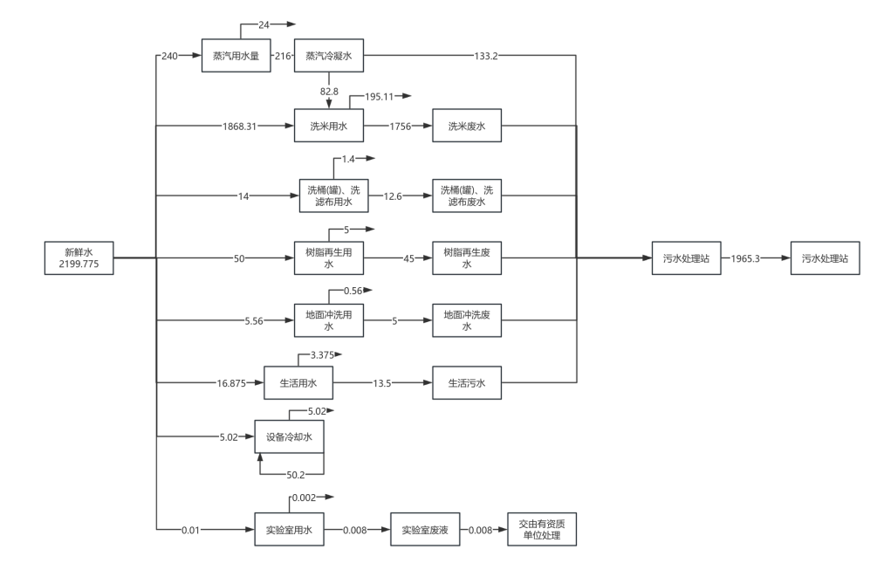  设备冷却水用量为6047.69m³/d、1935260.8m³/a，设备冷却水循环使用不外排，损耗量为604.769m³/d、193526.08m³/a。新鲜水补充量为604.769m³/d、193526.08m³/a。  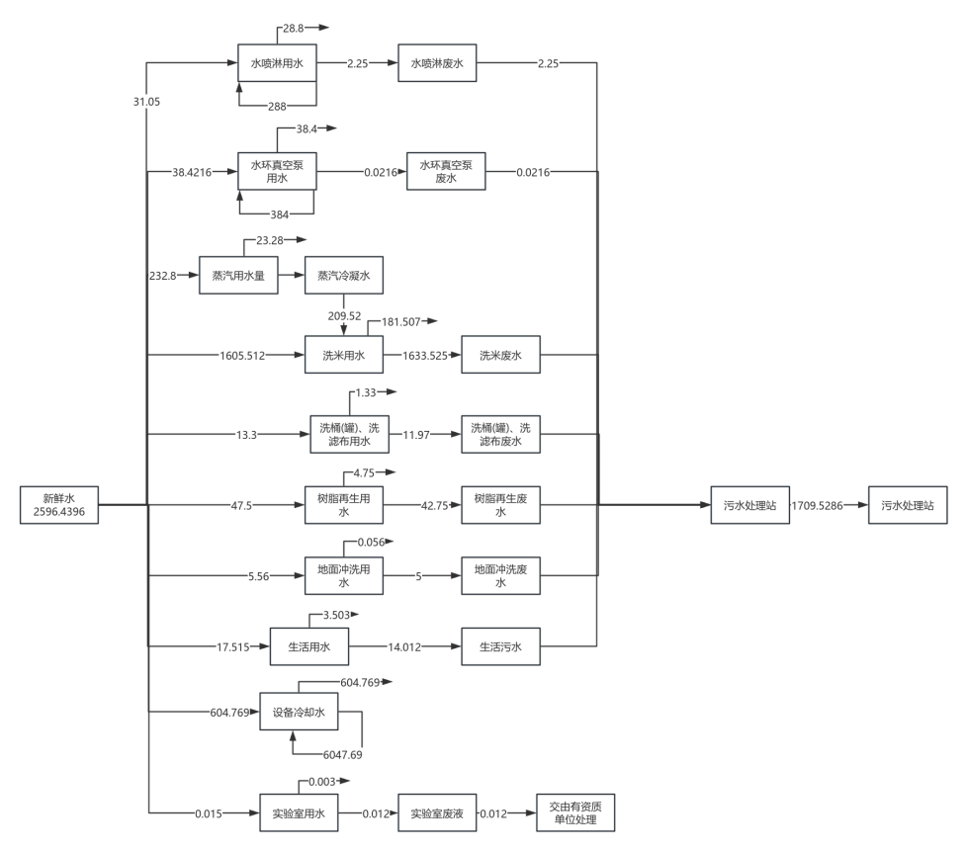  图2-2现有项目水平衡图（t/d）  图2-3 技改后全厂水平衡图（t/d）  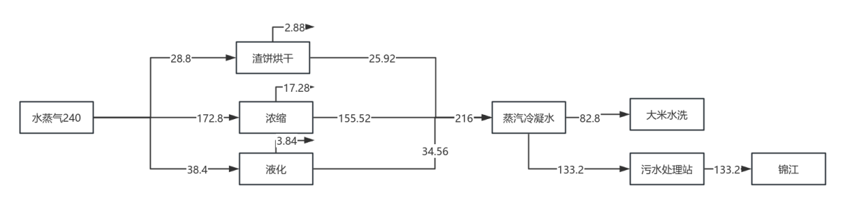  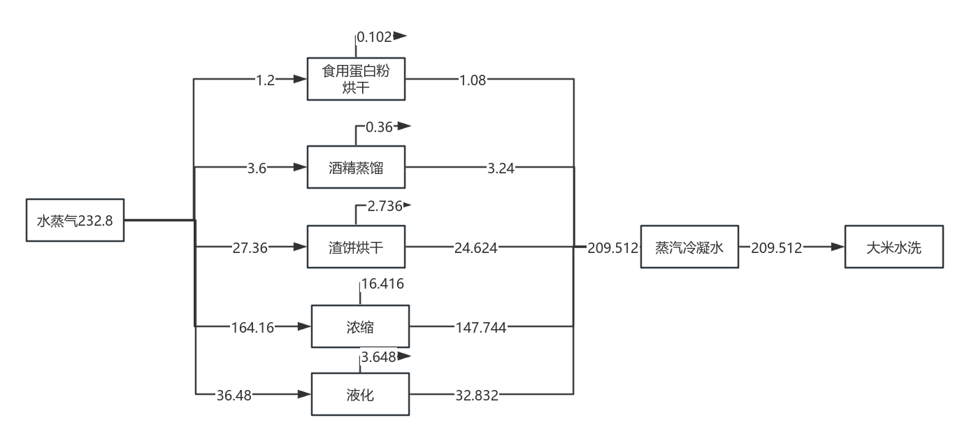  图2-4 现有项目蒸汽平衡图（t/d）  图2-5 全厂蒸汽平衡图（t/d）  （2）供电  本项目用电由市政电管网供应，年用电量260万kW.h。  8、厂区平面布置  本项目功能分区明确。生产区域各环节连接紧凑，物料输送距离短，便于节能降耗，提高生产效率，并减轻厂区内主要生产设备噪声对厂区附近声环境的影响。从总体上讲，厂房功能区划分明确，各功能区平面布置充分考虑安全间距，避免相互影响，项目平面布置较为合理。
  项目名称 |  | 技改前建设内容 |  | 技改项目 | 建设完成后
  主体  工程 | 1#糖浆生产线 | 占地面积2880m²，1F，砖混 |  | 糖浆生产线增加色选工艺，其他工序不变。占地面积2880m²，1F，砖混 | 糖浆生产线增加色选工艺，占地面积2880m²，1F，砖混
  主体  工程 | 蛋白粉生产车间 | 技改前为成品仓库，占地面积为1300m² |  | 新增1条全封闭蛋白粉生产线，主要内容为1栋建筑面积为925m²高8m的成品仓库，2条建筑面积为337m²两层高4m的生产线，其中F1生产线主要设沉淀釜以及储存罐，F2生产线主要为乙醇回收装置。在F1建设1栋建筑面积为146m²的原料仓库等其他配套设施。 | 新增1条全封闭蛋白粉生产线，主要内容为1栋建筑面积为925m²高8m的成品仓库，2条建筑面积为337m²两层高4m的生产线，其中F1生产线主要设沉淀釜以及储存罐，F2生产线主要为乙醇回收装置。在F1建设1栋建筑面积为146m²的原料仓库等其他配套设施。
  主体  工程 | 2#糖浆生产线 | 占地面积1080m²，1F，砖混 |  | 原有项目不变 | 占地面积1080m²，1F，砖混
  储运工程 | 原料仓库 | 占地面积2304m²，F1，砖混 |  | 原有项目不变 | 占地面积2304m²，F1，砖混
  辅助  工程 | 办公楼 | 办公楼兼职工宿舍，占地面积280m²，砖混 |  | 依托现有 | 办公楼兼职工宿舍，占地面积280m²，砖混
  辅助  工程 | 食堂 | 占地面积280m²，F2，砖混 |  | 依托现有 | 占地面积280m²，F2，砖混
  辅助  工程 | 车棚 | 占地面积85m²，F1，钢架结构 |  | 依托现有 | 占地面积85m²，F1，钢架结构
  辅助  工程 | 门卫 | 占地面积20m²，F1，砖混 |  | 依托现有 | 占地面积20m²，F1，砖混
  辅助  工程 | 公共厕所 | 占地面积54m²，F1，砖混 |  | 依托现有 | 占地面积54m²，F1，砖混
  辅助  工程 | 实验室 | 占地面积20m²，F1，砖混 |  | 依托现有 | 占地面积20m²，F1，砖混
  公用  工程 | 锅炉车间 | 占地面积2190m²，F1，砖混 |  | 依托现有 | 占地面积2190m²，F1，砖混
  公用  工程 | 给水 | 由市政供水系统供给 |  | 依托现有 | 由市政供水系统供给
  公用  工程 | 排水 | 生产和辅助车间废水及生活污水经过污水处理站处理合格后排入锦江 |  | 生活污水、水环真空泵废水经污水处理站处理合格后排入锦江 | 生产和辅助车间废水及生活污水经过污水站处理合格后排入锦江
  公用  工程 | 供电 | 由市政供电系统供给 |  | 依托现有 | 由市政供电系统供给
  环保  工程 | 废气收集处理设施 | 破碎粉尘 | / | 破碎粉尘经布袋除尘器处理后无组织排放 | 破碎粉尘经布袋除尘器处理后无组织排放
  环保  工程 | 废气收集处理设施 | 上料粉尘 | / | 上料粉尘经布袋除尘器处理后无组织排放 | 上料粉尘经布袋除尘器处理后无组织排放
  环保  工程 | 废气收集处理设施 | 沉淀、过滤 | / | 集气罩+三级水喷淋装置+15m的排气筒排放（DA002） | 集气罩+三级水喷淋装置+15m的排气筒排放（DA002）
  环保  工程 | 废气收集处理设施 | 冷凝废气 | / | 布袋除尘器+三级水喷淋装置+15m的排气筒排放（DA002） | 布袋除尘器+三级水喷淋装置+15m的排气筒排放（DA002）
  环保  工程 | 废气收集处理设施 | 锅炉废气 | 锅炉废气经布袋除尘+40m排气筒（DA001）排放 | 锅炉废气经布袋除尘+40m排气筒（DA001）排放 | 不变
  环保  工程 | 废气收集处理设施 | 恶臭气体 | 恶臭气体经活性污泥脱臭法（曝气氧化法）+污泥脱水法处理后无组织排放 | 依托现有 | 恶臭气体经活性污泥脱臭法（曝气氧化法）+污泥脱水法处理后无组织排放
  环保  工程 | 污水处理设施 | 生活污水与生产废水 | 生产和辅助车间废水及生活污水经过污水处理站处理合格后排入锦江 | 生活污水、水环真空泵废水经过污水处理站处理合格后排入锦江，项目新建一座备用污水处理站（处理能力1800m³/d） | 生产和辅助车间废水及生活污水经过污水处理站处理合格后排入锦江，项目新建一座备用污水处理站（处理能力1800m³/d）
  环保  工程 | 噪声 | 合理布局、基础减振、墙体衰减。 |  | 部分依托现有项目，部分新建。 | 部分依托现有项目，部分新建。
  环保  工程 | 危废暂存库 | 危险废物暂存，位于厂区北侧，占地面积50m²。 |  | 依托现有 | 危险废物暂存，位于厂区北侧，占地面积50m²。
  环保  工程 | 一般固废暂存库 | 一般固废暂存，位于厂区北侧，占地面积50m²。 |  | 依托现有 | 一般固废暂存，位于厂区北侧，占地面积50m²。
  环保  工程 | 初期雨水 | 初期雨水收集池（300m³） |  | 依托现有 | 初期雨水收集池（300m³）
  依托设备 | 设备规格 | 原有项目使用量 | 技改后全厂使用量 | 是否可行
  锅炉 | 10th | 10th | 9.7t/h | 可行
  污水处理站 | 2000t/d | 1965.3t/d | 1707.2894t/d | 可行
  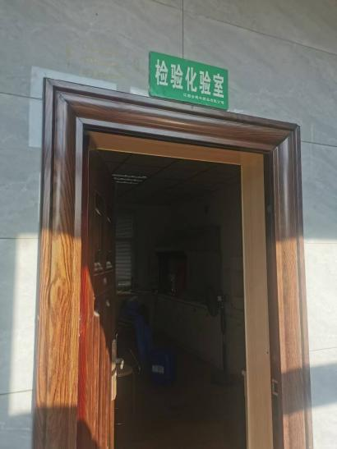 | 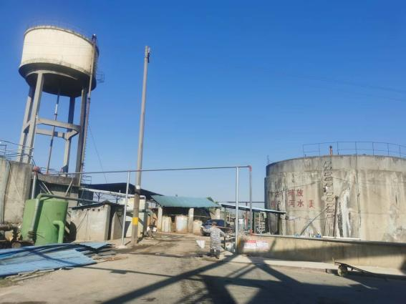
  检验化验室 | 污水处理站
  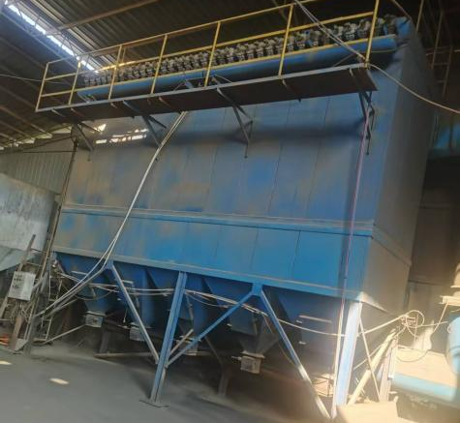 | 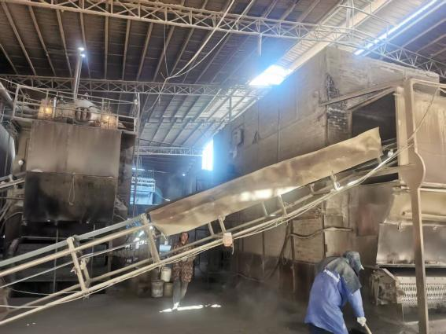
  锅炉布袋除尘器 | 锅炉
  产品 | 产能（t/a） |  |  | 变化情况（t/a） | 包装方式 | 备注
  产品 | 原有项目 | 技改项目 | 技改后全厂 | 变化情况（t/a） | 包装方式 | 备注
  高麦芽糖浆 | 50000 | 0 | 50000 | 0 | 罐装 | 食品及医药行业原料
  果葡萄糖浆 | 30000 | 0 | 30000 | 0 | 罐装 | 食品及医药行业原料
  饲用蛋白粉 | 4000 | 0 | 1690.761 | -2309.239 | 袋装 | 部分饲用蛋白粉作为食用大米蛋白粉原料
  食用大米蛋白粉 | 0 | 2000 | 2000 | +2000 | 袋装 | 健康食品及附属产品加工
  项目 | 产品指标 | 质量标准 | 标准名称
  蛋白质（以干基计）/（g/100g） | 75≤X<85 | 65≤X<90 | 《食品安全国家标准食品加工用植物蛋白》（GB 20371-2016）
  水分/（g/100g）≤ | X≤10 | X≤10 | 《食品安全国家标准食品加工用植物蛋白》（GB 20371-2016）
  菌落总数（g/m³） | ≤30000 | ≤30000 | 《食品安全国家标准食品加工用植物蛋白》（GB 20371-2016）
  大肠杆菌（MPN/g） | ≤10 | ≤10 | 《食品安全国家标准食品加工用植物蛋白》（GB 20371-2016）
  色泽 | 具有产品应有的色泽 | 具有产品应有的色泽 | 《食品安全国家标准食品加工用植物蛋白》（GB 20371-2016）
  滋味、气味 | 具有产品应有的滋味和气味，无异味 | 具有产品应有的滋味和气味，无异味 | 《食品安全国家标准食品加工用植物蛋白》（GB 20371-2016）
  状态 | 具有产品应有的状态，无正常视力可见外来异物 | 具有产品应有的状态，无正常视力可见外来异物 | 《食品安全国家标准食品加工用植物蛋白》（GB 20371-2016）
  铅（mg/kg） | ≤0.2 | ≤0.2 | 《食品安全国家标准 食品中污染物限量》（GB 2762-2022）
  锡（mg/kg） | ≤250 | ≤250 | 《食品安全国家标准 食品中污染物限量》（GB 2762-2022）
  黄曲霉素B1（μg/kg） | ≤20 | ≤20 | 《食品安全国家标准食品中真菌毒素限量》（GB2761-2017）
  脱氧雪腐镰刀菌烯醇（μg/kg） | ≤1000 | ≤1000 | 《食品安全国家标准食品中真菌毒素限量》（GB2761-2017）
  赭曲霉毒素A（μg/kg） | ≤5.0 | ≤5.0 | 《食品安全国家标准食品中真菌毒素限量》（GB2761-2017）
  序号 | 名称 | 原有项目年用量（t/a） | 技改项目年用量（t/a） | 技改后全厂年用量（t/a） | 变化量（t/a） | 最大储存量（t） | 来源 | 存储方式
  1 | 饲用蛋白粉 | 0 | 2309.239 | 2309.239 | +2309.239 | 278 | 自产 | 袋装
  2 | 乙醇（95%的食用酒精） | 0 | 73.256 | 73.256 | +73.256 | 40 | 外购 | 罐装
  2 | 乙醇（95%的食用酒精） | 0 | 6576.325 | 6576.325 | +6576.325 | 40 | 回收系统 | 罐装
  3 | 中碎米 | 96000 | 0 | 96000 | 0 | 9000 | 外购 | 袋装
  4 | 淀粉酶 | 48 | 0 | 48 | 0 | 4 | 外购 | 袋装
  5 | 异构酶 | 1 | 0 | 1 | 0 | 0.1 | 外购 | 袋装
  6 | 活性炭 | 240 | 0 | 240 | 0 | 24 | 外购 | 袋装
  7 | 盐酸（31%） | 230 | 0 | 230 | 0 | 23 | 外购 | 袋装
  8 | 烧碱 | 310 | 0 | 310 | 0 | 31 | 外购 | 袋装
  9 | 碳酸钙 | 375 | 0 | 375 | 0 | 35 | 外购 | 袋装
  10 | 硫酸镁、碳酸钠 | 0.3 | 0 | 0.3 | 0 | 0.01 | 外购 | 袋装
  11 | 成型生物质颗粒 | 19200 | 384 | 18624 | -576 | 1500 | 外购 | 袋装
  12 | 电 | 300万kW·h | 260万kW·h | 560万kW·h | +260万kW·h | / | 市政电网提供 | /
  13 | 水 | 730424.4 | 215972.352 | 897905.652 | +167481.252 | / | 市政水网提供 | /
  产品名称 | 水分 | 蛋白质 | 其他成分
  饲料原料-大米蛋白粉 | 4.39 | 66.05 | 29.56（其中灰分3.65）
  序号 | 项目 | 标准要求
  1 | 外观 | 无色透明
  2 | 气味 | 具有乙醇固有香气，无异臭
  3 | 滋味 | 纯净。微甜，无异味
  4 | 乙醇/（%vol） | ≥95.0
  5 | 硫酸试验色度/号 | ≤60
  6 | 氧化时间/min | ≥20
  7 | 正丙醇/（mg/L） | ≤100
  8 | 异丁醇+异戊醇/（mg/L） | ≤30
  9 | 酸（以乙酸计）/（mg/L） | ≤20
  10 | 酯（以乙酸乙酯计）/（mg/L） | ≤25
  11 | 不挥发物/（mg/L） | ≤25
  序号 | 设备名称 | 型号、规格 | 原有项目数量（台） | 技改项目数量（台） | 技改后全厂数量（台） | 增减量（台） | 备注
  1 | 反应釜 | FYH—YD、8000L | 0 | 8 | 8 | +8 | 新增
  2 | 储罐 | WG-ZG、8000L | 0 | 4 | 4 | +4 | 新增（原酒精储存）
  3 | 储罐 | LG—ZG、8000L | 0 | 2 | 2 | +2 | 新增（过滤周转储存）
  4 | 蒸发器 | ZFQ-O1、4000L | 0 | 1 | 1 | +1 | 新增
  5 | 储罐 | WG-ZG、3000L | 0 | 1 | 1 | +1 | 新增（过滤周转储存）
  6 | 回收罐 | HS—112、8000L | 0 | 1 | 1 | +1 | 新增
  7 | 回收器 | HS—113、50立方米 | 0 | 1 | 1 | +1 | 新增
  8 | 过滤器 | GL-01 | 0 | 2 | 2 | +2 | 新增
  9 | 空压机 | GY-265、55kW | 0 | 1 | 1 | +1 | 新增
  10 | 除尘器 | ZW—067 | 0 | 1 | 1 | +1 | 新增
  11 | 粉碎机（内置除铁器） | FZQ—1600 | 0 | 1 | 1 | +1 | 新增
  12 | 振动筛 | ZD100 | 0 | 2 | 2 | +2 | 新增
  13 | 包装机 | ZQ—06 | 0 | 1 | 1 | +1 | 新增
  14 | 水环真空泵 | KWZYW—09、15kW | 0 | 2 | 2 | +2 | 新增
  15 | 冷却塔 | TW—08、200T | 0 | 1 | 1 | +1 | 新增
  16 | 水冷式冷水机 | SW—009、30kW | 0 | 1 | 1 | +1 | 新增
  17 | 物料泵 | WSI—989、7.5W | 0 | 1 | 1 | +1 | 新增
  18 | 冷凝器 | LSE—09、160立方米 | 0 | 1 | 1 | +1 | 新增
  19 | 金属探测器 | JST-089、0.75W | 0 | 1 | 1 | +1 | 新增
  20 | 色选机 | / | 0 | 1 | 1 | +1 | 新增
  21 | 备用锅炉 | 10t/h | 1 | 0 | 1 | 0 | 锅炉备用
  22 | 生物质锅炉 | 10t/h | 1 | 0 | 1 | 0 | 不变（2021年5月投入使用）
  23 | 半工业自动洗衣机 | / | 2 | 0 | 2 | 0 | 不变
  24 | 浸泡罐 | F1600×3200×3 | 8 | 0 | 8 | 0 | 不变
  25 | 磨碎设备砂盘淀粉磨 | MS-600 | 8 | 0 | 8 | 0 | 不变
  26 | 调浆设备喷射器 | 25m2/H | 3 | 0 | 3 | 0 | 不变
  27 | 液化设备液化罐 | 5000L | 3 | 0 | 3 | 0 | 不变
  28 | 糖化设备板式热交换器 | BRO.3-0.6 | 7 | 0 | 7 | 0 | 不变
  29 | 糖化罐 | 5000L | 16 | 0 | 16 | 0 | 不变
  30 | 分离设备箱式压滤机 | 800XMJ-U | 24 | 0 | 24 | 0 | 不变
  31 | 净化设备过滤机 | DL1P2S | 8 | 0 | 8 | 0 | 不变
  32 | 离子交换器 | 1500.00 | 22 | 0 | 22 | 0 | 不变
  33 | 脱水设备降膜蒸发器 | JMZ-16 | 1 | 0 | 1 | 0 | 不变
  34 | 气流干燥机 | MOZ-IT/H | 1 | 0 | 1 | 0 | 不变
  35 | 定量电子秤 | DZG-400A | 3 | 0 | 3 | 0 | 不变
  36 | 蒸前罐 | 3500×5000×3 | 2 | 0 | 2 | 0 | 不变
  37 | 脱色罐 | 2700×2500×3 | 4 | 0 | 4 | 0 | 不变
  38 | 反应柱 | 8000×6000×3 | 4 | 0 | 4 | 0 | 不变
  序号 | 设备名称 | 物料量（kg/批次） | 料液混合比重（kg/L） | 装料系数 | 计算容积（L） | 选用容积（L） | 匹配性分析
  1 | 反应釜 | 3583.527 | 0.75 | 0.90 | 5308.93 | 8000 | 满足
艺流程和产排污环节 | 1.施工期环境影响  本项目依托现有厂房，施工期主要为安装调试设备，且施工期工期短，不会对周边环境造成长期影响。故本环评不进行详细分析。  2.技改项目运营期主要工艺流程及产排污环节  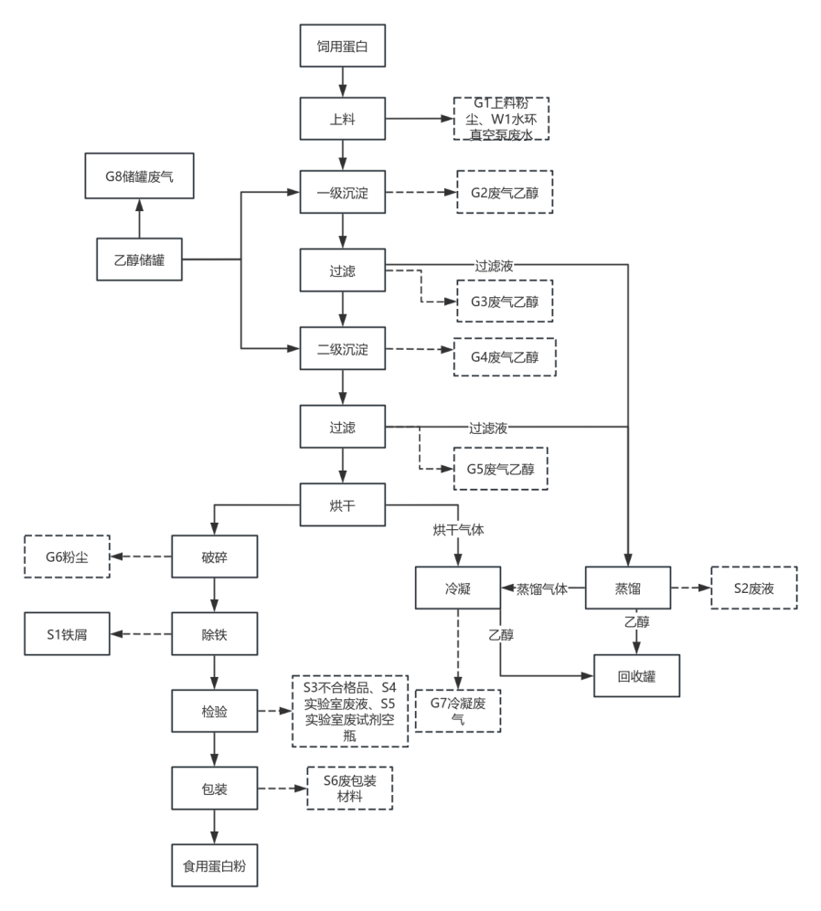  图例： G废气 S固废W废水  图2-6工艺流程及污染环节图  生产工艺流程简述：  （1）上料  项目饲用蛋白粉通过负压投料站+真空上料机输送至反应釜中（输送管道密闭），此过程产生上料粉尘及噪声。  产污环节：G1上料粉尘：主要成分颗粒物，上料粉尘经布袋除尘器处理后无组织排放、W1水环真空泵废水。  （2）一次沉淀  将酒精储罐内的95%食用酒精通过密闭管道输送到反应釜中，其中饲用蛋白粉与酒精的比例为1:1.5，搅拌5分钟，静置1小时，乙醇是一种亲水性的有机溶剂。它会破坏蛋白质分子表面的水化层，并降低溶液的介电常数。  这导致蛋白质分子内部的疏水基团暴露，分子间相互作用增强，从而聚集、凝固并从溶液中沉淀出来。这个过程固定了蛋白质，使其形成固体颗粒。脂类（脂肪、油脂、脂溶性色素）是非极性或弱极性的，根据“相似相溶”原理，它们能很好地溶解在乙醇（本项目采用95%乙醇）中。故脂肪、灰分等其他成分可以溶于酒精中，该工序整个过程会产生乙醇废气。  产污环节：G2沉淀废气：主要成分乙醇和水，少量乙醇和水经包围式集气罩收集后经三级水喷淋装置处理后经15m高（DA002）排气筒排放。  （3）一次过滤  反应釜中其他成分溶于酒精后，将原料通过泵打入过滤器（全密闭）进行过滤。过滤蛋白粉进入下一步沉淀工序，其他成分进入滤液，滤液进入车间内的密闭暂存罐，然后经酒精蒸馏釜处理。该工序整个过程均在密闭情况下操作，该工序整个过程会产生乙醇废气。  产污环节：G3过滤废气：主要成分乙醇和水，少量乙醇和水经包围式集气罩收集后经三级水喷淋装置处理后经15m高（DA002）排气筒排放。  （4）二次沉淀  将滤渣与95%食用酒精按照1:1.5的比例加入多功能反应釜，搅拌5分钟，静置1小时，使脱除掉的其他成分完全脱离溶于酒精中，该工序整个过程会产生乙醇废气，该工序整个过程会产生乙醇废气。  产污环节：G4过滤废气：主要成分乙醇和水，少量乙醇和水经包围式集气罩收集后经三级水喷淋装置处理后经15m高（DA002）排气筒排放。  （5）二次过滤  反应釜中其他成分溶于酒精后，将原料通过泵打入过滤器（全密闭）进行过滤。过滤蛋白粉进入下一步沉淀工序，其他成分进入滤液，滤液进入车间内的密闭暂存罐，然后经酒精蒸馏釜处理。该工序整个过程均在密闭情况下操作，该工序整个过程会产生乙醇废气。  产污环节：G5过滤废气：主要成分乙醇和水，少量乙醇和水经包围式集气罩收集后经三级水喷淋装置处理后经15m高（DA002）排气筒排放。  （6）烘干、冷凝、粉碎  将蛋白沉淀物倒入烘干机（依托现有锅炉提供热量）。开启真空并升温，真空达到-0.09MPa，内温升到55℃左右，后保温2小时左右，烘干得到食用大米蛋白粉，按照产品要求对食用大米蛋白粉进行粉碎，将干燥后的蛋白粉送入超微粉碎机破碎，破碎粒径大于300目，烘干过程产生的烘干气体经冷凝器冷凝，未被冷凝的烘干气体作为冷凝废气排放，冷凝液收集后转至乙醇回收装置。  产污环节：G6破碎粉尘：破碎粉尘经布袋除尘器处理后无组织排放；G7冷凝废气：主要成分乙醇、蛋白质、其他成分，冷凝废气经密闭管道收集经布袋除尘器+三级水喷淋装置处理后经15m高排气筒（DA002）排放。  （7）除铁  破碎后使用除铁器与金属探测去除铁屑，该工序会产生固废。  产污环节：S1除铁屑：除铁屑集中收集后外售。  （8）检验  除去铁屑后的蛋白粉抽取部分，去实验室检验，该工序会产生固废。  产污环节：S3不合格品、S4实验室废液、S5实验室废试剂空瓶。  （9）包装  检验合格的食用蛋白粉经打包机打包，此过程产生废包装材料。  产污环节：S6产生废包装材料  （10）乙醇回收  废液中含有灰分和脂肪等其他成分。利用酒精（乙醇）与其他成分之间挥发性的巨大差异（灰分：完全不挥发，在蒸馏过程中会留在釜底残液中。脂肪：沸点远高于乙醇，在蒸馏温度下基本不气化），通过加热使乙醇汽化，与不挥发的其他成分分离，蒸汽经冷凝后得到纯度较高的酒精。二次蒸馏可以进一步提高产品纯度和浓度。通过部分汽化和部分冷凝，在釜内进行多次汽液平衡。挥发度更高的乙醇在气相中不断富集，从而在塔顶（或釜顶）得到高纯度的乙醇产品。  将一次过滤完过滤液、二次过滤的过滤液以及冷凝液泵入酒精蒸馏釜内，装料量为釜容积的80%，防止沸腾时液沫夹带。然后使用0.3-0.6MPa的间接饱和蒸汽，通过釜的夹套进行加热。间接加热可防止蒸汽冷凝水稀释物料。控制釜内温度在85-95°C。此温度高于乙醇的沸点（78.37°C），但远低于水的沸点，能有效蒸出乙醇和部分水。乙醇蒸汽从釜顶排出，进入冷凝器。冷凝器采用冷却水冷却：出口冷凝液温度控制在30-40°C，确保乙醇被完全冷凝，减少挥发损失，冷凝后得到浓度约为70%—85%的粗酒精，流入酒精周转罐暂存。当釜内温度显著上升或馏出液酒精浓度低于5%时，停止蒸馏，排出釜底残液（主要成分为水、灰分、浓缩的脂肪等）。将一次周转罐中的粗酒精泵入二次蒸馏釜。控制蒸汽量和釜温，缓慢升温至约78-80°C然后：稳定控制温度在78-85°C，此时蒸出的是高浓度的乙醇蒸汽。乙醇蒸汽进入冷凝器，用冷却水冷却，得到纯度更高的酒精。成品酒精浓度可达95%。当釜温再次升高至接近水的沸点，或馏出液浓度下降时，停止收集。排出釜底废液。项目乙醇回收装置年工作7680h，仅在停工或者检修时停止运行。该工序整个过程产生不凝气（成分为水、乙醇）、废液（成分水、乙醇、其他成分、蛋白质）。  产污环节：G7冷凝废气：主要成分水、乙醇、其他成分、蛋白质，冷凝废气经密闭管道收集经布袋除尘器+三级水喷淋装置处理后经15m高排气筒（DA002）排放。S2废液：主要成分水、乙醇、其他成分、蛋白质等，废液作为危险废物暂存于危险废物暂存间，集中收集后交由有资质的单位处置。  采用水清洗设备会导致产品细菌含量指标超标，降低食用蛋白粉的品质。为避免食用蛋白粉质量降低，设备容器检修清洗时，采用酒精清洗。  项目生产车间满足《食品生产通用卫生规范》，生产车间地面不会存有较大粉尘，项目生产车间采用吸尘器进行日常清理即可。  （11）乙醇储存  项目乙醇储存于储罐过程中产生少量储罐废气，储罐废气主要成分为水、乙醇。  产污环节：G8储罐废气：主要成分水、乙醇，储罐废气经通风排气处理后无组织排放。  技改后高麦糖浆与果葡糖浆生产线  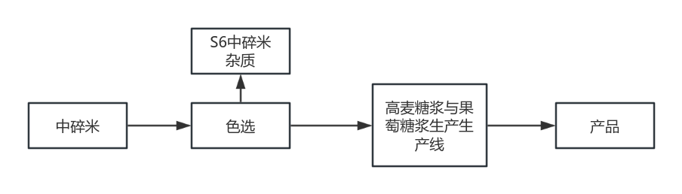  图例： G废气 S固废W废水  图2-7技改后高麦糖浆与果葡糖浆工艺流程及污染环节图  原有高麦糖浆与果葡糖浆生产线投料前增加色选工艺，企业通过色选工艺提前去除不合格中碎米，不合格品率约为5%，企业技改前需加工96000吨中碎米，增加色选后，高麦糖浆与果葡糖浆生产线仅需加工91320t精选中碎米，因为浓缩等工序加工物料减少约5%，项目所需蒸汽量减少0.5t/h，减少生产用水及蒸汽使用量。此过程主要产生噪声及中碎米其他成分，后续生产工艺不变。  - 技改后糖浆生产线物料平衡表  3.主要污染因子分析  根据工艺生产分析，项目营运期污染环节见下表  - 项目污染物概况表  - 物料平衡、溶剂平衡  （1）物料平衡  本项目物料平衡见下表：  - 食用蛋白物料平衡表  回用乙醇6576.325t/a，其中无水乙醇量为6266.066t/a，乙醇含量为95.28%。  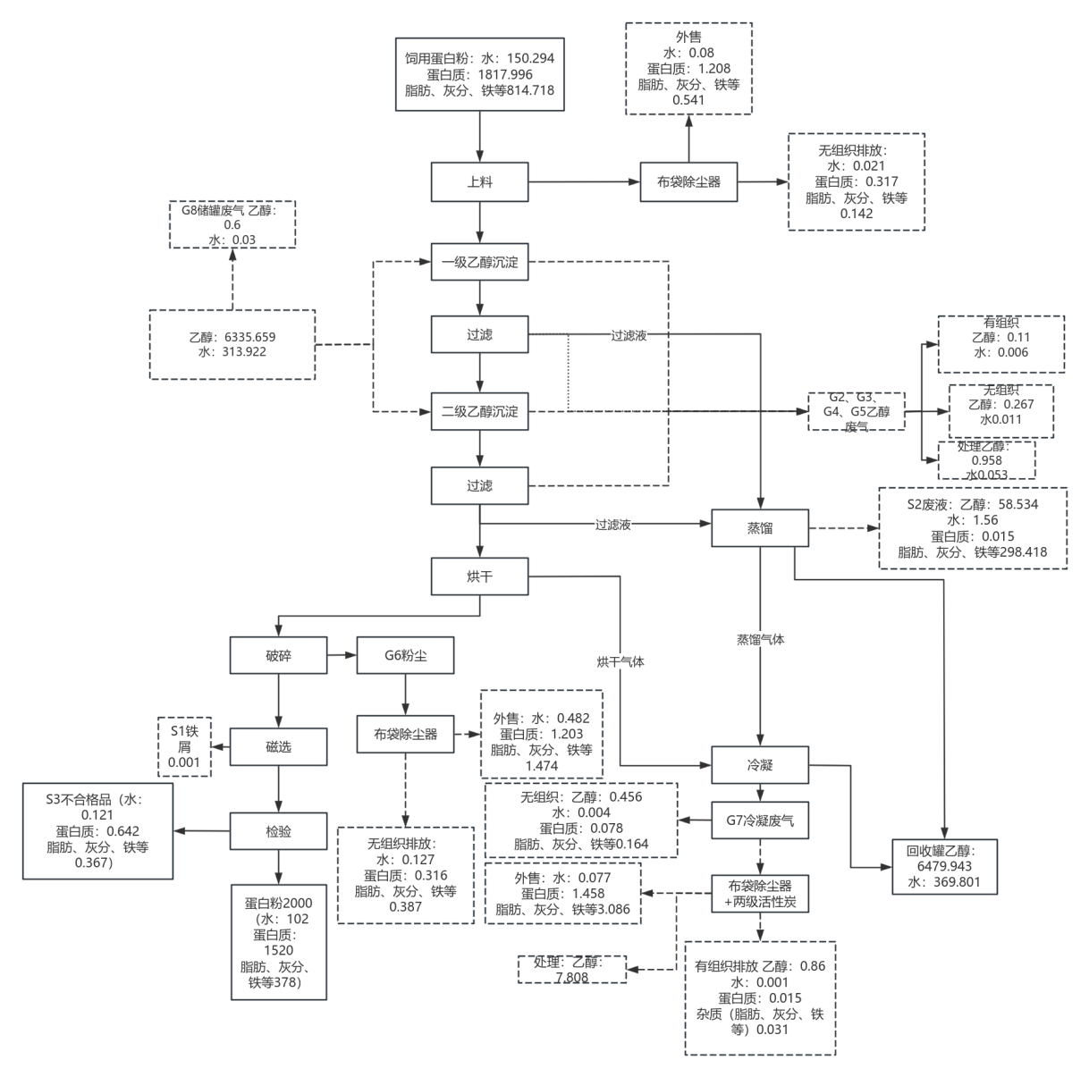  图2-8 物料平衡图（t/a）  （2）溶剂平衡  本项目溶剂（以无水乙醇量计）平衡情况见下表：  - 溶剂平衡一览表
  投入 |  | 产出
  名称 | 数量（t/a） | 名称 | 数量（t/a）
  中碎米 | 96000 | 高麦芽糖浆 | 50000
  淀粉酶 | 48 | 果葡萄糖浆 | 30000
  异构酶 | 1 | 饲用蛋白粉 | 4000
  洗米用水量 | 580810.24 | 中碎米其他成分 | 12049
   |  | 洗米废水产生量 | 522728
   |  | 洗米用水损耗量 | 58082.24
  合计 | 676859.24 | 合计 | 676859.24
  污染因子 | 来源 | 污染种类 | 排放方式
  废气 | 烘干、蒸馏、冷凝 | TVOC、颗粒物 | 有组织、无组织
  废气 | 储罐、沉淀、过滤 | TVOC | 有组织、无组织
  废气 | 破碎 | 颗粒物 | 无组织
  废气 | 上料 | 颗粒物 | 无组织
  废气 | 锅炉 | 颗粒物、SO₂、NOx | 有组织
  废水 | 水环真空泵废水 | COD、BOD₅、SS | 间断
  废水 | 喷淋废水 | CODcr、BOD₅、SS、TN、NH₃-N | 间断
  废水 | 生活污水 | pH、CODcr、BOD₅、SS、TP、TN、NH₃-N | 间断
  噪声 | 机械设备噪音 | 生产设备噪声 | 间断
  固体废物 | 除铁 | 铁屑 | 一般固废暂存间
  固体废物 | 废气处理 | 布袋除尘器收集粉尘 | 一般固废暂存间
  固体废物 | 员工生活 | 生活垃圾 | 垃圾桶
  固体废物 | 锅炉 | 炉渣 | 一般固废暂存间
  固体废物 | 检验 | 不合格品 | 一般固废暂存间
  固体废物 | 检验 | 实验室废液、实验室废试剂空瓶 | 危险固废暂存间
  固体废物 | 蒸馏 | 废液 | 危险固废暂存间
  固体废物 | 色选 | 中碎米 | 一般固废暂存间
  投入 |  |  |  | 产出
  名称 |  | kg/批次 | 数量（t/a） | 名称 |  |  | kg/批次 | 数量（t/a）
  饲用蛋白粉 | 蛋白质 | 610.101 | 1525.252 | 大米蛋白粉 | 蛋白质 |  | 608 | 1520
  饲用蛋白粉 | 水 | 40.55 | 101.376 | 大米蛋白粉 | 水 |  | 40.8 | 102
  饲用蛋白粉 | 其他成分（脂肪、灰分、铁等） | 273.044 | 682.611 | 大米蛋白粉 | 其他成分（脂肪、灰分、铁等） |  | 151.2 | 378
  补充乙醇 | 乙醇 | 27.837 | 69.593 | 回收乙醇 | 乙醇 |  | 2506.426 | 6266.066
  补充乙醇 | 水 | 1.465 | 3.663 | 回收乙醇 | 水 |  | 124.29 | 310.725
  回收乙醇 | 乙醇 | 2506.426 | 6266.066 | S2废液 | 蛋白质 |  | 0.006 | 0.015
  回收乙醇 | 水 | 124.104 | 310.259 | S2废液 | 水 |  | 0.624 | 1.56
   |  |  |  | S2废液 | 脂肪、灰分等 |  | 119.372 | 298.418
   |  |  |  |  | 乙醇 |  | 23.413 | 58.534
   |  |  |  | 废气G2、G3、G4、G5 | 有组织排放 | 乙醇 | 0.044 | 0.11
   |  |  |  |  |  | 水 | 0.0024 | 0.006
   |  |  |  |  | 无组织排放 | 乙醇 | 0.107 | 0.267
   |  |  |  |  |  | 水 | 0.0044 | 0.011
   |  |  |  | 废气G2、G3、G4、G5 | 处置装置处理 | 乙醇 | 0.383 | 0.958
   |  |  |  |  |  | 水 | 0.0212 | 0.053
   |  |  |  | G6废气 | 无组织排放 | 蛋白质 | 0.126 | 0.316
   |  |  |  | G6废气 | 无组织排放 | 水 | 0.05 | 0.127
   |  |  |  | G6废气 | 无组织排放 | 其他成分（脂肪、灰分、铁等） | 0.154 | 0.387
   |  |  |  | G6废气 | 外售饲用蛋白粉 | 蛋白质 | 0.4812 | 1.203
   |  |  |  | G6废气 | 外售饲用蛋白粉 | 水 | 0.192 | 0.482
   |  |  |  | G6废气 | 外售饲用蛋白粉 | 其他成分（脂肪、灰分、铁等） | 0.59 | 1.474
   |  |  |  | G1废气 | 无组织排放 | 蛋白质 | 0.126 | 0.317
   |  |  |  | G1废气 | 无组织排放 | 水 | 0.008 | 0.021
   |  |  |  | G1废气 | 无组织排放 | 其他成分（脂肪、灰分、铁等） | 0.056 | 0.142
   |  |  |  | G1废气 | 外售饲用蛋白粉 | 蛋白质 | 0.483 | 1.208
   |  |  |  | G1废气 | 外售饲用蛋白粉 | 水 | 0.032 | 0.08
   |  |  |  | G1废气 | 外售饲用蛋白粉 | 其他成分（脂肪、灰分、铁等） | 0.216 | 0.541
   |  |  |  | G7废气 | 有组织排放 | 蛋白质 | 0.006 | 0.015
   |  |  |  | G7废气 | 有组织排放 | 水 | 0.0004 | 0.001
   |  |  |  | G7废气 | 有组织排放 | 脂肪、灰分等 | 0.012 | 0.031
   |  |  |  | G7废气 | 有组织排放 | 乙醇 | 0.344 | 0.86
   |  |  |  | G7废气 | 无组织排放 | 蛋白质 | 0.031 | 0.078
   |  |  |  | G7废气 | 无组织排放 | 水 | 0.002 | 0.004
   |  |  |  | G7废气 | 无组织排放 | 脂肪、灰分等 | 0.066 | 0.164
   |  |  |  | G7废气 | 无组织排放 | 乙醇 | 0.182 | 0.456
   |  |  |  | G7废气 | 外售饲用蛋白粉 | 蛋白质 | 0.584 | 1.458
   |  |  |  | G7废气 | 外售饲用蛋白粉 | 水 | 0.031 | 0.077
   |  |  |  | G7废气 | 外售饲用蛋白粉 | 脂肪、灰分等 | 1.234 | 3.086
   |  |  |  | G7废气 | 处理装置处理 | 乙醇 | 3.123 | 7.808
   |  |  |  | G8废气 | 无组织排放 | 乙醇 | 0.24 | 0.6
   |  |  |  | G8废气 | 无组织排放 | 水 | 0.012 | 0.03
   |  |  |  | S1铁屑 | 其他成分（铁） |  | 0.0004 | 0.001
   |  |  |  | S3不合格品 | 蛋白质 |  | 0.257 | 0.642
   |  |  |  | S3不合格品 | 水 |  | 0.048 | 0.121
   |  |  |  | S3不合格品 | 其他成分（脂肪、灰分、铁等） |  | 0.147 | 0.367
  合计 |  | 3583.527 | 8958.82 | 合计 |  |  | 3583.527 | 8958.82
  项目 |  | 乙醇
   |  | kg/批次 | t/a
  使用 | 新鲜量 | 27.837 | 69.593
  使用 | 回用量 | 2506.426 | 6266.066
  使用 | 合计 | 2534.263 | 6335.659
  回收率 |  | 98.89%
  损失 | 废气 | 0.917 | 2.293
  损失 | 产品 | 0 | 0
  损失 | 进入废液量 | 23.414 | 58.534
  损失 | 处置装置处理量 | 3.506 | 8.766
  损失 | 回收量 | 2506.426 | 6266.066
  损失 | 合计 | 2534.263 | 6335.659
现有环境污染问题 | 1.现有项目环保手续履行情况  现有项目环评手续履行情况见下表：  - 现有项目环保手续履行情况一览表  - 现有项目生产设备及产品方案  现有项目设备情况如下：  - 项目现有设备情况一览表  现有项目产品方案，产品方案如下：  - 现有产品方案一览表  现有项目原辅料情况如下表：  - 现有项目原辅料情况一览表  3.现有项目生产工艺流程  一、高麦芽糖浆和果葡糖浆操作过程概述  高麦芽糖浆和果葡糖浆生产从投料到糖化工序基本相同，以下综合叙述高麦芽糖浆和果葡糖浆的主要生产工艺流程  1、投料、浸泡  将中碎米用提升机投入浸泡罐中，每罐上料为5吨，用清水浸泡，水温控制在40~50℃，一般浸泡时间为2～4小时，用气反洗5～8分钟，并用净水冲洗米糠及灰土等杂物，然后放干浸泡水。  2、磨米：浸泡缸按规定投满米后开始洗米，洗好后浸泡用手刚好捏碎米开始磨米，磨浆60目后进入下工序液化。  3、液化：进料，在配料罐内把米浆调到Be⁺16-18，PH用Na₂CO₃调至PH5.8-6.0，加入0.15%～0.03%氯化钙作为淀粉酶保护剂和激化剂，最后加入附高温-a-淀粉酶，料液搅拌均匀后用泵打入喷射液化器，在喷射过程中米浆和蒸汽直接相遇，控制出料温度100℃-115℃，从喷射器中出来料液经真空闪蒸后进入层流罐，95℃-97℃液压保温90～120分钟，然后进入二次喷射，二次喷射温度控制在120℃-145℃，并在维持罐中维持3～5分钟，把耐高温淀粉酶彻底杀死，同时淀粉会进一步分散，蛋白进一步凝固，然后料液经真空闪急冷温度调节后进入脱渣进料罐，进入脱渣工序。  4、脱渣：进料温度96℃-100℃，PH5.8-6.0，浓度30%～32%，经进料泵打入一次脱渣过滤进入糖化，米渣放入地池，经二脱洗渣，洗渣水打入磨米，米渣进入气流烘干包装（25kg）每袋后出售，料进入糖化温度58℃-60℃开始糖化。  5、糖化：温度58℃-60℃，PH4.6-6.0，加入真菌酶2300ml，20吨一罐，10小时后加入糖化酶800ml，PH4.5-5.0，DE值、加酶经化验室测定，量根据客户要求可调节，达到客户要求后开启循环机，开始灭酶，85℃~90℃进入脱色工序。  6、脱色：进料温度85℃~95℃，PH4.5-4.8，按缸20吨加入活性炭50kg，搅拌半小时后开始一次脱色，脱色透光要求75%后经清液缸精密过滤器进入离交工序。  7、离交：离交备用交换器三组网时使用、串洗后电导50-100US/cm开始进料、进料PH45-4.8、透光≥75%，经阳床进入阴床为一小组，连续进入3组流量为12m³/h，依次将水压出，当料液浓度达到5%时开始打稀糖，浓度达到10%时打至交前缸开始回流，透光达到95%，PH8.0以下，电导低于10US/cm开始出料，进入二次脱色，运行N小时后，电导高于10US/cm，透光<95%，PH<4.2时为失效，失效后用水顶糖将糖压入交前缸，浓度低于10高于0开始打稀糖，为0时开始反洗，6小时后出水无色透明，无肉眼可见其他成分，进再生液，HCl=4%/h，出水PH=1后停止，开始浸泡，NaOH5%出水PH=14后开始浸泡2小时后，开始单洗，阳床3-4，阴床9-10开始串洗，电导50-100US/cm后备用。  二次脱色：进料透光≤95%，PH4.2-5.0无色无肉眼可见其他成分，加入1%活性炭，经阿码过滤机精密过滤器进入四效，出料标准透光高于95%，PH4.2-5.0无色透明无肉眼可见其他成分。  原理：加入活性炭后，经搅拌后利用活性炭吸附力将料液中其他成分吸收，用过滤器将活性炭滤出，达到减少料液中其他成分的目的。  离交原理：阳阴离子交换酸碱将料液中金属元素有色物质反应消耗，脱有机盐，无机盐，脱臭。标准熬温度≥145℃。  8、浓缩：进料标准，透光≥95%，PH14.2-5.0无色透明，无肉眼可见其他成分开机要求真空大于-0.075MPa开启冷却水，开启进料泵流量8m³/h，经流量计至3效、4效、1效、2效出料至蒸前缸，打开蒸汽0.1Mpa，蒸汽逐渐加大，流量逐渐加大，流量逐渐加大，当出料浓度达到标准浓度后进入调浓缸（70%、75%、80%）。  原理：经蒸汽在真空条件下加温，使料液中水分蒸发成水蒸气，经分离室分离，利用真空将水蒸气吸入冷凝器，然后用泵打入冷凝水缸达到提高糖液浓度。  9、异构化：进料PH7.5，干物浓度40%～50%，葡萄糖含量>95%（干基），果糖含量<5%（干基），电导率<50US/cm.  原理：葡萄糖和果糖为同分异构体，都属于糖，葡萄糖为醛己糖，果糖为酮己糖，通过异构反应两者可以逆转化。  高麦芽糖浆和果葡糖浆工艺产污环节图如下：  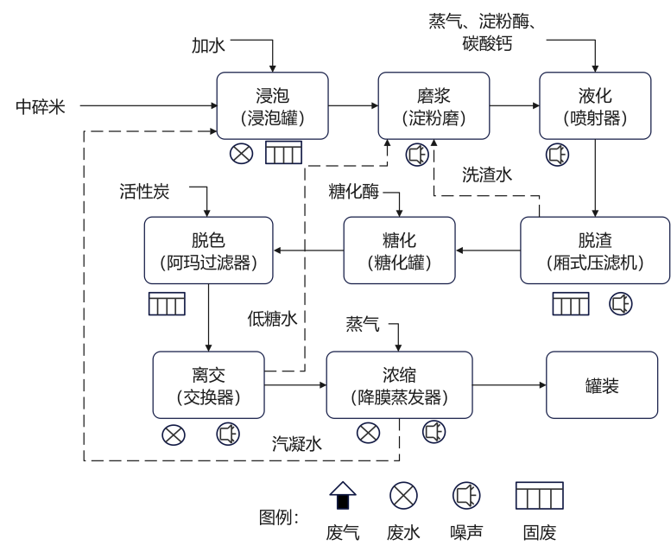  图2-9高麦芽糖浆生产工艺流程图  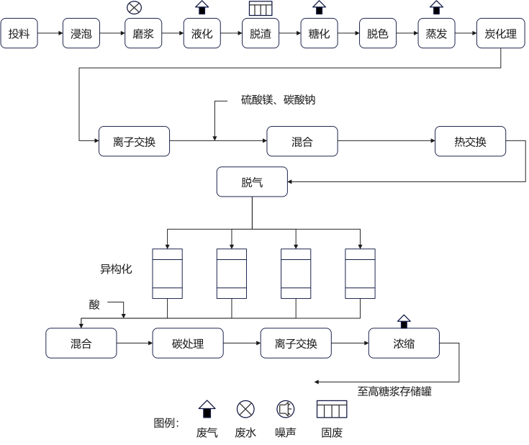  图2-10果葡糖浆生产工艺流程图  二、饲用蛋白粉生产线操作过程概述  1、烘干  将已脱水后的渣饼，经气流烘干机一次烘干（用蒸汽烘干），烘干后的蛋白粉水分控制在8%～10%。  2、包装  烘干后的蛋白粉经粉碎、过筛、包装，制成蛋白粉成品。  饲用蛋白粉工艺产污环节图如下：  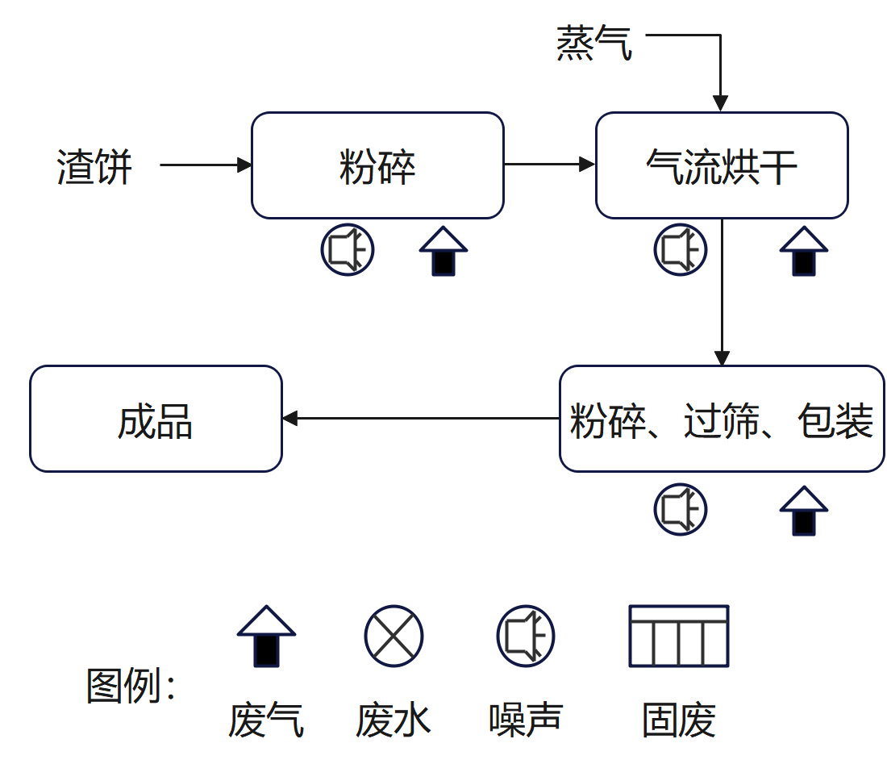  图2-11饲用蛋白粉生产工艺流程  3、现有项目污染防治措施  现有项目污染防治措施如下：  - 现有项目污染防治措施一览表  4、现有项目污染物排放情况  现有项目废气产排放情况  现有项目采用1台10t/h生物质锅炉提供蒸汽，高麦糖浆与果葡糖浆生产线投产后，该锅炉能满足生产的需要，锅炉年耗生物质量为19200t。参照《排放源统计调查产排污核算方法和系数手册》“4430工业锅炉（热力供应）行业系数手册”中“4430工业锅炉（热力生产和供应行业）产污系数表-生物质工业锅炉”，颗粒物产生系数为0.5千克/吨-原料、SO₂产生系数为17S（S=0.02）千克/吨-原料、NO_{X}产生系数为1.02千克/吨-原料、工业废气量产生系数为6240标立方米/吨-原料，烟气量为119808000标立方米，项目锅炉烟气采用布袋除尘器处理，颗粒物处理效率以99%计。原有项目锅炉废气排放情况见下表。  - 现有项目废气污染物排放情况表  现有项目废水产排放情况  洗米废水：洗米用水量为1951.11m³/d、624355.6m³/a，洗米废水产生量为1756m³/d、561920m³/a。  洗桶（罐）、洗滤布废水：洗桶（罐）、洗滤布用水量为14m³/d，4480m³/a，洗桶（罐）、洗滤布废水产生量为12.6m³/d，4032m³/a。  树脂再生废水：树脂再生用水量为50m³/d，16000m³/a，树脂再生废水产生量为45m³/d、14400m³/a。  地面冲洗水：地面冲洗水用水量为5.56m³/d，1779.2m³/a，地面冲洗废水产生量为5m³/d、1600m³/a。  生活污水：生活用水量为16.875m³/d，5400m³/a，生活污水产生量为13.5m³/d，4320m³/a。  蒸汽冷凝水：蒸汽用水量为240m³/d、76800m³/a，蒸汽冷凝水产生量为216m³/d、69120m³/a，其中82.8m³/d、26496.6m³/a用于洗米工序，其余133.2m³/d、42624m³/a。蒸汽冷凝水经污水处理站处理后排放。  设备冷却水：设备冷却水用量为50.2m³/d、16064m³/a，设备冷却水循环使用，不外排，损耗量为5.02m³/d、1606.4m³/a。  原有项目实验室用水：蒸汽用水量为0.01m³/d、3.2m³/a，实验室废液产生量为0.008m³/d、2.56m³/a，实验室废液集中收集后交由有资质单位处理。  项目综合废水产生浓度为pH2-12、CODcr3200rmg/L、BOD₅1300mg/L、SS850mg/L、TP20mg/L、TN35mg/L、NH₃-N30mg/L。  现有项目综合废水排放量为628896m³/a。项目废水排放浓度参考江西金穗丰糖业有限公司提供的例行监测报告（报告编号：致远【检】字20250621-06号详见附件9，报告编号：LSJC2026030601号，详见附件10）。  - 现有项目废水产排情况表  现有项目固废产生情况  中碎米其他成分12049t/a、污泥：955.3t/a、炉渣：3840t/a，危险废物：废树脂9.522t/a（原有项目离子交换树脂共使用24个储罐，每个储罐离子交换树脂量为2t，离子交换树脂损耗量为0.5%，每次更换离子交换树脂时废树脂产生量为47.76t，离子交换树脂每5年更换一次，废树脂产生量为9.552t/a，项目废树脂不属于《国家危险废物名录（2025年版）》中树脂类危险废物）、脱色废活性炭240t/a（根据《国家危险废物名录（2025年版）》，烟气、VOCs治理过程（不包括餐饮行业油烟治理过程）产生的废活性炭，化学原料和化学制品脱色（不包括有机合成食品添加剂脱色）、除杂、净化过程产生的废活性炭（不包括 900-405-06、772-005-18、261-053-29,265-002-29、384-003-29、387-001-29 类危险废物），原有项目脱色不属于化学原料和化学制品脱色的废活性炭，故按照一般固废处理）、实验室废液2.56t/a、实验室废试剂空瓶0.015t/a，生活垃圾17.6t/a。  5、原有项目以新代老措施  原有高麦糖浆与果葡糖浆生产线投料前增加色选工艺，企业通过色选工艺提前去除不合格中碎米，不合格品率约为5%，企业技改前需加工96000吨中碎米，增加色选后，高麦糖浆与果葡糖浆生产线仅需加工91320t精选中碎米，因此浓缩等工序加工物料减少约5%。企业采用以新代老措施后糖浆生产线污染物排放情况如下：  原有项目技改后废气排放情况  现有高麦糖浆与果葡糖浆生产线投料前增加色选工艺，企业通过色选工艺提前去除不合格中碎米，不合格品率约为5%，企业技改前需加工96000吨中碎米，增加色选后，高麦糖浆与果葡糖浆生产线仅需加工91320t精选中碎米，因为浓缩等工序加工物料减少约5%，项目所需蒸汽量减少0.5t/h，技改后高麦糖浆与果葡糖浆生产线每小时使用9.5t蒸汽，年耗生物质量为18240t。参照《排放源统计调查产排污核算方法和系数手册》“4430工业锅炉（热力供应）行业系数手册”中“4430工业锅炉（热力生产和供应行业）产污系数表-生物质工业锅炉”，颗粒物产生系数为0.5千克/吨-原料、SO₂产生系数为17S（S=0.02）千克/吨-原料、NO_{X}产生系数为1.02千克/吨-原料、工业废气量产生系数为6240标立方米/吨-原料，烟气量为113817600标立方米，项目锅炉烟气采用布袋除尘器处理，颗粒物处理效率以99%计。原有项目锅炉废气排放情况见下表。  - 现有项目技改后废气污染物排放情况表  原有项目技改后废水排放情况  原有高麦糖浆与果葡糖浆生产线投料前增加色选工艺，企业通过色选工艺提前去除不合格中碎米（原料投入量不变，原有生产线产品产量不变），不合格品率约为5%，企业技改前需加工96000吨中碎米，增加色选后，高麦糖浆与果葡糖浆生产线仅需加工91320t精选中碎米，因为洗米等工序加工物料减少，技改后现有项目洗米用水量、洗桶（罐）、洗滤布用水量、树脂再生用水量、蒸汽冷凝水、设备冷却水用量减少，改造前后高麦糖浆与果葡糖浆生产线不增减员工，故生活污水不变，地面冲洗用水量不变。改造后生物质锅炉废气处理工艺采用布袋除尘器+40m高排气筒，高麦糖浆与果葡糖浆生产线设备冷却水循环使用不外排。高麦糖浆与果葡糖浆生产线蒸汽冷凝水全部回用于洗米工序。技改后现有项目用水情况如下：  洗米用水量为1815.032m³/d、580810.24m³/a，洗米废水产生量为1633.525m³/d、522728m³/a。  洗桶（罐）、洗滤布用水量为13.3m³/d，4256m³/a，洗桶（罐）、洗滤布废水产生量为11.97m³/d，3830.4m³/a。  树脂再生用水量为47.5m³/d，15200m³/a，树脂再生废水产生量为42.75m³/d、13680m³/a。  地面冲洗水用水量为5.56m³/d，1777.78m³/a，地面冲洗废水产生量5m³/d，1600m³/a。  生活用水量为16.875m³/d，5400m³/a，生活污水产生量为13.5m³/d，4320m³/a。  生产废水经公司污水处理站处理后排放。  蒸汽冷凝水：蒸汽用水量为228m³/d、72960m³/a，蒸汽冷凝水产生量为205.2m³/d、65664m³/a，回用于洗米工序。  设备冷却水用量为47.69m³/d、15260.8m³/a，设备冷却水循环使用不外排，损耗量为4.769m³/d、1526.08m³/a。新鲜水补充量为4.769m³/d、1526.08m³/a。  实验室用水：蒸汽用水量为0.01m³/d、3.2m³/a，实验室废液产生量为0.008m³/d、2.56m³/a，实验室废液集中收集后交由有资质单位处理。  项目综合废水产生浓度为pH2-12、CODcr3200rmg/L、BOD₅1300mg/L、SS850mg/L、TP20mg/L、TN35mg/L、NH₃-N30mg/L。  糖浆生产线技改后综合废水排放量为546158.4m³/a。项目废水排放浓度参考江西金穗丰糖业有限公司提供的例行监测报告（报告编号：致远【检】字20250621-06号详见附件9，报告编号：LSJC2026030601号，详见附件10）。  - 现有项目技改后废水产排情况表  项目综合废水排放浓度满足《淀粉工业水污染物排放标准》（GB 25461-2010）中表2直接排放标准限值。  原有项目技改后固体废物排放情况  中碎米其他成分12049t/a、污泥：829.62t/a、炉渣：3648t/a，危险废物：废树脂9.522t/a、脱色废活性炭228t/a、实验室废液2.56t/a、实验室废试剂空瓶0.015t/a，生活垃圾17.6t/a。  6、现有工程污染排放总量汇总  现有工程污染排放情况如下：  - 现有项目污染物排放情况一览表  7、厂区主要存在问题如下：  ①危险废物暂存间标识牌过期；  ②固废堆放较为杂乱；  ③未设置应急事故池；  整改措施：  ①更新危险废物标识牌；  ②固废分区堆放；  ③设置应急事故池（200m³）。
  项目名称 | 环评批复情况 | 入河排污口 | 排污许可申领情况 | 竣工验收情况
  江西金穗丰糖业有限公司年产5万吨高麦糖浆及3万吨果葡糖浆项目环境影响报告书 | 宜环督字〔2008〕198号，2008年9月19日 | 《江西金穗丰糖业有限公司2000t/d项目入河排污口设置论证报告书》（高水字〔2018〕35号），2018年3月12日 | 许可证编号为：91360983667467039C001Y有效期2021-12-14至2026-12-13 | 2011年完成验收（宜环评字〔2011〕96号）
  序号 | 名称 | 型号规格 | 数量 | 备注
  1 | 半工业自动洗衣机 | / | 2 | /
  2 | 浸泡罐 | F1600×3200×3 | 8 | /
  3 | 磨碎设备砂盘淀粉磨 | MS-600 | 8 | /
  4 | 调浆设备喷射器 | 25m²/H | 3 | /
  5 | 液化设备液化罐 | 5000L | 3 | /
  6 | 糖化设备板式热交换器 | BRO.3-0.6 | 7 | /
  7 | 糖化罐 | 5000L | 16 | /
  8 | 分离设备箱式压滤机 | 800XMJ-U | 24 | /
  9 | 净化设备过滤机 | DL1P2S | 8 | /
  10 | 离子交换器 | 1500.00 | 22 | /
  11 | 脱水设备降膜蒸发器 | JMZ-16 | 1 | /
  12 | 气流干燥机 | MOZ-IT/H | 1 | /
  13 | 定量电子秤 | DZG-400A | 3 | /
  14 | 蒸前罐 | 3500×5000×3 | 2 | /
  15 | 脱色罐 | 2700×2500×3 | 4 | /
  16 | 反应柱 | 8000×6000×3 | 4 | /
  17 | 锅炉 | 10t/h | 1 | /
  产品 | 产能（t/a） | 备注
  高麦芽糖浆 | 50000 | /
  果葡萄糖浆 | 30000 | /
  饲用蛋白粉 | 4000 | /
  序号 | 名称 | 年消耗量 | 单位 | 规格型号
  1 | 中碎米 | 96000 | t | 水分≤14%，其他成分含量≤1%，淀粉含量≥70%
  2 | 淀粉酶 | 48 | t | a-淀粉酶
  3 | 异构酶 | 1 | t | /
  4 | 活性炭 | 240 | t | 颗粒或粉末状
  5 | 盐酸 | 230 | t | 工业级
  6 | 烧碱 | 310 | t | 工业级
  7 | 碳酸钙 | 375 | t | /
  8 | 硫酸镁、碳酸钠 | 0.3 | t | /
  9 | 成型 生物质颗粒 | 19200 | t | /
  环节要素 | 污染源 | 污染防治措施
  废气 | 锅炉废气 | 布袋除尘器+40m排气筒（DA001）
  废气 | 恶臭气体 | 活性污泥脱臭法（曝气氧化法）+污泥脱水法（无组织排放）
  废水 | 生活污水与生产废水 | 生产和辅助车间废水及生活污水经过污水处理站处理合格后排入锦江
  噪声 | 设备噪声 | 隔声、消声、减振、绿化措施
  固废 | 一般固废暂存间 | 中碎米其他成分、炉渣、废树脂、污泥、生活垃圾暂存于一般固废暂存间（50m²），中碎米其他成分、炉渣、污泥集中收集后外售，废树脂、脱色废活性炭集中收集后交由厂家回收。
  固废 | 危险废物间 | 实验室废液、实验室废试剂空瓶危险废物暂存间（50m²），集中收集后交由有资质单位处理。
  废气  名称 | 烟气量  (Nm³h) | 污染物排放情况
  废气  名称 | 烟气量  (Nm³h) | 污染物名称 | 产生浓度  (mgNm³⁾ | 排放速率 （kg/h） | 产生量（t/a） | 处理  效率 | 产生浓度  (mgNm³⁾ | 排放浓度 （kg/h） | 产生量（t/a） | 排放标准 （mg/Nm³）
  锅炉烟气 | 15600 | 烟尘 | 80 | 1.25 | 9.6 | 99 | 0.8 | 0.013 | 0.096 | 50
  锅炉烟气 | 15600 | SO₂ | 54 | 0.85 | 6.53 | 0 | 54 | 0.85 | 6.53 | 300
  锅炉烟气 | 15600 | NOx | 163 | 2.55 | 19.58 | 0 | 163 | 2.55 | 19.58 | 300
  序号 | 水量 |  | 单位 | COD_{cr} | BOD₅ | SS | TP | TN | NH₃-N | pH（无量纲）
  序号 | m³/d | m³/a
  产生量 | 1965.3 | 628896 | mg/L | 3200 | 1300 | 850 | 20 | 35 | 30 | 2-12
  产生量 | 1965.3 | 628896 | t/a | 2012.47 | 817.56 | 534.56 | 12.58 | 22.01 | 18.87 | 一
  经处理后总排口 | 1965.3 | 628896 | mg/L | 95 | 8.5 | 21 | 0.18 | 5.91 | 1.35 | 7.4
  经处理后总排口 | 1965.3 | 628896 | t/a | 59.75 | 5.35 | 13.21 | 0.113 | 3.72 | 0.849 | 一
  (GB 25461-2010) | --- |  | mg/L | 100 | 20 | 30 | 1 | 30 | 15 | 6-9
  废气  名称 | 烟气量  (Nm³h) | 污染物排放情况
  废气  名称 | 烟气量  (Nm³h) | 污染物名称 | 产生浓度  (mgNm³⁾ | 排放速率 （kg/h） | 产生量（t/a） | 处理  效率 | 产生浓度  (mgNm³⁾ | 排放浓度 （kg/h） | 产生量（t/a） | 排放标准 （mg/Nm³）
  锅炉烟气 | 14820 | 烟尘 | 80 | 1.19 | 9.12 | 99 | 0.8 | 0.012 | 0.091 | 50
  锅炉烟气 | 14820 | SO₂ | 54 | 0.81 | 6.2 | 0 | 54 | 0.81 | 6.2 | 300
  锅炉烟气 | 14820 | NOx | 163 | 2.42 | 18.6 | 0 | 163 | 2.42 | 18.6 | 300
  序号 | 水量 |  | 单位 | COD_{cr} | BOD₅ | SS | TP | TN | NH₃-N | pH（无量纲）
  序号 | m³/d | m³/a
  产生量 | 1706.745 | 546158.4 | mg/L | 3200 | 1300 | 850 | 20 | 35 | 30 | 2-12
  产生量 | 1706.745 | 546158.4 | t/a | 1747.71 | 710.01 | 464.23 | 10.92 | 19.12 | 16.38 | 一
  经处理后总排口 | 1706.745 | 546158.4 | mg/L | 95 | 8.5 | 21 | 0.18 | 5.91 | 1.35 | 7.4
  经处理后总排口 | 1706.745 | 546158.4 | t/a | 51.89 | 4.64 | 11.47 | 0.098 | 3.23 | 0.737 | 一
  (GB 25461-2010) | --- |  | mg/L | 100 | 20 | 30 | 1 | 30 | 15 | 6-9
  种类 | 污染物 | 单位 | 现有项目排放量 | 原有项目改造后排放量 | 削减量
  废气 | 颗粒物 | t/a | 0.096 | 0.091 | -0.005
  废气 | SO₂ | t/a | 6.53 | 6.2 | -0.33
  废气 | NOx | t/a | 19.58 | 18.6 | -0.98
  废水 | 废水量 | t/a | 628896 | 546158.4 | -82737.6
  废水 | COD_{cr} | t/a | 59.75 | 51.89 | -7.86
  废水 | BOD₅ | t/a | 5.35 | 4.64 | -0.71
  废水 | SS | t/a | 13.21 | 11.47 | -1.74
  废水 | TP | t/a | 0.113 | 0.098 | -0.015
  废水 | TN | t/a | 3.72 | 3.23 | -0.49
  废水 | NH₃-N | t/a | 0.849 | 0.737 | -0.112
  一般固废 | 中碎米其他成分 | t/a | 12049 | 12049 | 0
  一般固废 | 炉渣 | t/a | 3840 | 3648 | -190
  一般固废 | 废树脂 | t/a | 9.552 | 9.552 | 0
  一般固废 | 脱色废活性炭 | t/a | 240 | 228 | -12
  一般固废 | 污泥 | t/a | 955.3 | 829.62 | -125.68
  一般固废 | 生活垃圾 | t/a | 17.6 | 17.6 | 0
  危险固废 | 实验室废液 | t/a | 2.56 | 2.56 | 0
  危险固废 | 实验室废试剂空瓶 | t/a | 0.015 | 0.015 | 0

三、区域环境质量现状、环境保护目标及评价标准
区域  环境  质量  现状 | 1、地表水环境质量现状  2025年4月江西省宜春生态环境监测中心对全市主要流域18个断面水质进行了监测，对我市范围内其他中心监测的15个断面水质数据进行了收集。监测评价指标为pH、溶解氧、高锰酸盐指数、化学需氧量、五日生化需氧量、氨氮、总磷、铜、锌、氟化物、硒、砷、汞、镉、六价铬、铅、氰化物、挥发酚、石油类、阴离子表面活性剂、硫化物共21项。监测评价标准为《地表水环境质量标准》（GB3838-2002）。  根据江西省宜春生态环境监测中心发布的检测结果公示（网址http://sthjj.yichun.gov.cn/ycssthjj/hjzlzkbb/202506/7b431dc773bf49b582e4e448a24ba8c9.shtmll），锦江高安市青州村断面能够满足《地表水环境质量标准》（GB3838-2002）Ⅲ类标准要求，水环境质量良好。  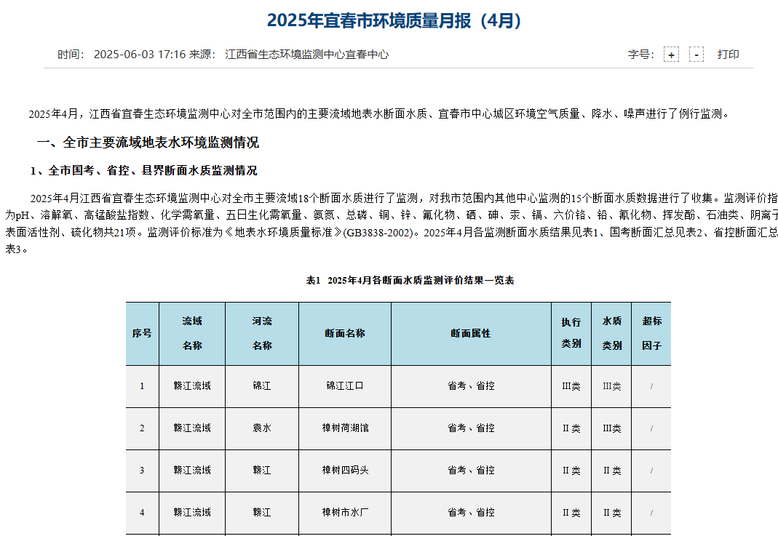  2、大气环境质量现状  1）本项目常规因子引用江西省生态环境厅网站发布的2024年江西省环境状况公报中宜春市高安市环境质量现状数据，监测结果见下表3-1。  表3-1 项目所在区域空气质量现状评价表  项目所在区域SO₂、NO₂、PM₁₀、PM_{2.5}、CO、O₃年均值均达到《环境空气质量标准》（GB3095-2026）过渡阶段浓度限值的二级标准要求，表明项目所在地属于达标区。  2）为了解企业周围环境空气现状，本次评价以TSP与NOx作为本次评价的其他污染物指标。本评价在2025年7月22日-24日委托南昌宇环检测技术有限公司对项目所在地TSP与NOx进行监测。  本次环境空气监测及评价结果见表3-2。  表3-2 其他污染物补充监测点基本信息表  由表3-2可知，项目区域TSP与NOx环境质量现状可满足《环境空气质量标准》（GB3095-2026）过渡阶段浓度限值的二级标准要求。评价区域内的空气质量环境现状良好，满足功能区划要求。  3、声环境质量现状  本评价在2024年7月23日委托南昌宇环检测技术有限公司对项目所在区域声环境进行了监测，分昼夜两个时段进行监测。  （1）测量结果：测量结果见表3-3。  表3-3 项目所在地噪声现状监测数据表  由表3-2可见，项目所在地北面、西面、东面、南面、敏感点钟家村、湾头街噪声水平为52.3～58.7dB（A），夜间噪声水平为42.4～48.9dB（A），厂界四周满足《工业企业厂界环境噪声排放标准》（GB12348-2008）中2类标准，钟家村、湾头街能满足《声环境质量标准》（GB3096-2008）中2类标准。  4、生态环境  技改项目所在区域不涉及自然保护区、风景名胜区、饮用水水源保护区等环境敏感区。占地范围内不含生态环境保护目标，项目排放口位于江西高安锦江国家湿地公园内，项目已经取得污水排放许可，锦江高安市青州村断面位于项目污水排放口下游（青州村断面位于江西高安锦江国家湿地公园），锦江高安市青州村断面能够满足《地表水环境质量标准》（GB3838-2002）Ⅲ类标准要求，锦江水质良好。  江西高安锦江国家湿地公园植物以芦苇、香蒲、茭草等挺水植物为主，并在锦江两岸种植枫杨、水杉固土防洪。代表性动物为草鸮、白鹇、凤头鹰、鸳鸯等。  5、地下水、土壤环境  根据《建设项目环境影响报告表编制指南（污染影响类）（试行）》的相关规定：原则上不开展环境质量现状调查。项目地下水、土壤环境污染途径为车间、危险废物暂存间、储罐区、乙醇回收区泄漏渗透。由于技改项目车间、危险废物暂存间、储罐区、乙醇回收区采取了防渗措施，满足防腐防渗要求，切断了泄漏渗透途径。故不开展地下水、土壤环境质量现状调查。
  污染物 | 年评价指标 | 现状浓度（µg/m³） | 标准值（µg/m³） | 占标率% | 达标情况
  PM_{2.5} | 年平均质量浓度 | 23.4 | 30 | 78 | 达标
  PM₁₀ | 年平均质量浓度 | 38 | 60 | 63.33 | 达标
  NO₂ | 年平均质量浓度 | 20 | 40 | 50 | 达标
  SO₂ | 年平均质量浓度 | 11 | 60 | 18.33 | 达标
  CO | 第95百分位数日平均质量浓度 | 900 | 4000 | 22.5 | 达标
  O₃ | 第90百分位数8h平均质量浓度 | 134 | 160 | 83.75 | 达标
  监测点位 | 监测因子 | 平均时间 | 评价标准（µg/m³） | 浓度范围（µg/m³） | 达标情况
  湾头街 | TSP | 日均值 | 300 | 112-123 | 达标
  湾头街 | NOx | 日均值 | 100 | 68-72 | 达标
  序号 | 测量点位描述 | 昼间dB（A） | 夜间dB（A） | 备注
  7月23日 | 厂界东侧外1m处N1 | 56.3 | 47.6 | 《工业企业厂界环境噪声排放标准》（GB12348-2008）中2类标准
  7月23日 | 厂界南侧外1m处N2 | 58.7 | 48.3 | 《工业企业厂界环境噪声排放标准》（GB12348-2008）中2类标准
  7月23日 | 厂界西侧外1m处N3 | 54.0 | 44.8 | 《工业企业厂界环境噪声排放标准》（GB12348-2008）中2类标准
  7月23日 | 厂界北侧外1m处N4 | 58.3 | 48.9 | 《工业企业厂界环境噪声排放标准》（GB12348-2008）中2类标准
  7月23日 | 钟家村N5 | 53.8 | 43.8 | 《声环境质量标准》（GB3096-2008）中2类标准
  7月23日 | 湾头街N6 | 52.3 | 42.4 | 《声环境质量标准》（GB3096-2008）中2类标准
环境  保护目标 | 技改项目位于江西省高安市蓝坊镇湾头，项目周边环境质量良好，在评价范围内无名胜古迹、重要公共设施，也无特殊保护区，环境保护目标为一般环境保护区域。  （1）保护该区空气质量，使其符合《环境空气质量标准》（GB3095－2012）及其修改单二级标准要求；  （2）保护地表水环境质量，使其符合《地表水环境质量标准》（GB3838-2002）Ⅲ类标准要求；  （3）保护该区声环境质量，使其符合《声环境质量标准》（GB3096-2008）中2类标准的要求。  根据对建设项目所在地周边环境现状的踏勘，项目评价范围内不涉及风景名胜、文物古迹、自然保护区、饮用水源保护区等需要特殊保护的环境敏感目标，评价区域内没有珍稀动植物。  主要环境保护目标详见表3-4所示。  表3-4 技改项目主要环境保护目标一览表
  名称 | 坐标/m |  | 保护对象 | 保护内容 | 规模 | 环境功能区 | 相对厂址方位 | 相对厂界距离/m | 相对车间距离/m
  名称 | X | Y
  环境空气 | 0 | 352 | 吴村 | 居民 | 100人 | （GB3095-2026）中二级标准 | 北 | 282 | 342
  环境空气 | 397 | 147 | 兔子埠 | 居民 | 80人 | （GB3095-2026）中二级标准 | 东北 | 393 | 460
  环境空气 | 35 | -70 | 钟家村 | 居民 | 50人 | （GB3095-2026）中二级标准 | 东南 | 3.1 | 92.1
  环境空气 | -92 | -35 | 湾头街 | 居民 | 10人 | （GB3095-2026）中二级标准 | 西南 | 48.2 | 104.8
  环境空气 | -122 | -176 | 长乐宫 | 居民 | 70人 | （GB3095-2026）中二级标准 | 西南 | 195 | 256
  地表水 | -96 | 63 | 锦江 | 中河 |  | （GB3838-2002）中Ⅲ类标准 | 北 | 68 | 124.6
  声环境 | 35 | -70 | 钟家村 | 居民 | 50人 | （GB3096-2008）2类 | 东南 | 3.1 | 92.1
  地下水环境 | 厂界外500m范围内不存在地下水集中式饮用水水源和热水、矿泉水、温泉等特殊地下水资源。
  生态环境 | 项目厂界北侧124.6m处为江西高安锦江国家湿地公园。
  以技改项目车间最南侧为原点坐标（0，0），正东X轴为正方向，正北Y轴为正方向建立直角坐标系给对应坐标，X、Y坐标原点的经纬度为（经度115度28分9.606秒，纬度28度25分35.226秒）
污染物  排放控制标准 | 1、废水  水环真空泵、生活污水经污水处理站处理达到《淀粉工业水污染物排放标准》（GB 25461-2010）中表2直接排放标准限值后直接排入锦江，项目废水排放标准如下。  表3-5 废水排放标准（单位：mg/L，pH无量纲）  2、废气  项目运营期产生的大气污染物主要为上料、破碎工序产生的粉尘以及冷凝、沉淀、过滤产生的挥发性有机物、锅炉烟气，锅炉烟气执行《锅炉大气污染物排放标准》（GB13271-2014）表2燃煤锅炉最高允许排放浓度，颗粒物排放执行《大气污染物综合排放标准》（GB16297-1996）排放标准，TVOC（乙醇以TVOC表征）排放执行《挥发性有机物综合排放控制标准（试行）》（DB36/2186-2025）（2026年07月01实施），详细见下表；  表3-6 大气污染物综合排放限值  表3-7 厂房外非甲烷总烃排放标准  3、噪声  运营期边界噪声参照执行《工业企业厂界环境噪声排放标准》（GB12348-2008）“工业企业厂界环境噪声排放限值”中2类标准。  表3-8 环境噪声评价标准 等效声级Leq（A）  4、固体废物  一般固体废物贮存满足“防渗漏、防雨淋、防扬尘”等有关规定，危险固体废物贮存满足《危险废物贮存污染控制标准》（GB18597-2023）有关规定。
  项目 | pH | COD_{cr} | BOD₅ | SS | TP | TN | NH₃-N
  《淀粉工业水污染物排放标准》（GB 25461-2010）中表2直接排放标准限值 | 6~9 | 100 | 20 | 30 | 1 | 30 | 15
  物质名称 | 排气筒高度 | 排放浓度mg/m³ | 排放速率kg/h | 无组织排放监控浓度限值mg/m³ | 标准来源
  颗粒物 | 15 | 120 | 3.5 | 1.0 | 《大气污染物综合排放标准》（GB16297-1996）
  TVOC | / | 100 | / | 2.0 | 执行《挥发性有机物综合排放控制标准（试行）》（DB36/2186-2025）（2026年07月01实施）
  颗粒物 | 40 | 50 | / | / | 《锅炉大气污染物排放标准》（GB13271-2014）
  SO₂ | 40 | 300 | / | / | 《锅炉大气污染物排放标准》（GB13271-2014）
  NOx | 40 | 300 | / | / | 《锅炉大气污染物排放标准》（GB13271-2014）
  污染物项目 | 排放限值（mg/m³） | 限值含义 | 无组织排放监控位置 | 标准来源
  NMHC | 10 | 监控点处1h平均浓度值 | 在生产车间门外下风向1m处设置监控点 | DB36/2186-2025
  NMHC | 30 | 监控点处任意一次浓度值 | 在生产车间门外下风向1m处设置监控点 | DB36/2186-2025
  适用区域 | 类别 | 昼间 | 夜间 | 标准来源
  工业区 | 2类 | 60 | 50 | GB3096-2008
总量  控制  指标 | 国家实行总量控制的污染物有化学需氧量、TP、氨氮、NOx、挥发性有机物。技改项目涉及的总量控制污染物为挥发性有机物。  技改项目冷凝、沉淀、过滤废气经过废气处理设施处理后达到《挥发性有机物综合排放控制标准（试行）》（DB36/2186-2025）（2026年07月01实施）后高空排放。  综上所述，技改项目排放总量控制指标：  废气控制指标：  表3-9 污染物总量控制指标（t/a）  技改项目CODcr排放量：890.752×95/1000000=0.085t/a  技改项目TP 排放量：890.752×0.18/1000000=0.0002t/a
  项目 | CODcr | TP | NOx | VOCs
  现有项目达标后预计排放总量 | 59.75 | 0.113 | 19.58 | 0
  以新带老削减量 | 7.86 | 0.015 | 0.98 | 0
  本项目达标后预计排放总量 | 0.085 | 0.0002 | 0.39 | 0.97
  改扩建后全厂预计总排放量 | 51.975 | 0.0982 | 18.99 | 0.97
  已经申请总量指标 | 51.975 | 0.0982 | 18.99 | 0.97

四、主要环境影响和保护措施
施工期环境影响和保护措施 | 技改项目在现有厂区内组织实施，在现有已建车间内实现生产线的建设，新建废气处理设施等少量环保工程，施工范围小。由于厂区内现有土建及房屋均已建设完成，因此施工期间产生的污染源主要是噪声，因此要求企业合理安排施工时间，施工时使用低噪声机械设备，同时在施工过程中施工单位应设专人对设备进行定期保养和维护，并负责对现场工作人员进行培训，严格按操作规范使用各类机械，确保施工期厂界环境噪声达标，不对周边敏感点造成影响。  技改项目施工期间，施工人员日常生活需排放一定量的生活污水，可依托厂区内现有污水管网实现生活污水的有效处置，减轻对地表水的污染。  因此施工期各种施工活动产生的大气扬尘、废水、噪声及固体废弃物均为短期影响，只要严格按照环保要求进行施工，对施工期产生的“三废”及噪声采取有效措施进行控制，预计施工期产生的“三废”及噪声对周围环境主要敏感点的日常生活影响有限，且随着施工的结束而消失。

运营期环境影响和保护措施 | - 废气  本项目营运期产生废气主要为上料粉尘、破碎粉尘，冷凝、沉淀、过滤废气、锅炉废气、储罐废气。  （1）废气污染源情况  - 废气污染源产生、正常排放汇总表
  排放形式 | 产排污环节 | 污染物  种类 | 污染物产生量和浓度 |  |  | 污染治理设施 |  |  |  |  | 污染物排放量和浓度 |  |  | 排放口基本情况 |  |  |  |  |  | 排放标准
  排放形式 | 产排污环节 | 污染物  种类 | 产生浓度  mg/m³ | 产生量 |  | 处理能力 | 收集效率 | 去除效率 | 是否可行技术 | 处理  工艺 | 排放  浓度  mg/m³ | 排放量 |  | 编号及  名称 | 高度 | 内径 | 温度 | 类型 | 地理  坐标 | 浓度  mg/m³ | 速率  kg/h
   |  |  |  | kg/h | t/a | m³/h | % | % | 是否可行技术 | 处理  工艺 | 排放  浓度  mg/m³ | kg/h | t/a | / | m | m | ℃ | / | / | 浓度  mg/m³ | 速率  kg/h
  有组织排放 | 冷凝废气 | TVOC | 226 | 1.13 | 8.668 | 5000 | 95 | 90 | 是 | 布袋除尘器+三级水喷淋装置 | / | / | / | / | / | / | / | / | / | / | /
  有组织排放 | 冷凝废气 | 颗粒物 | 119.6 | 0.598 | 4.59 | 5000 | 95 | 99 | 是 | 布袋除尘器+三级水喷淋装置 | / | / | / | / | / | / | / | / | / | / | /
  有组织排放 | 沉淀、过滤废气 | TVOC | 27.8 | 0.139 | 1.068 | 5000 | 80 | 90 | 是 | 三级水喷淋装置 | / | / | / | / | / | / | / | / | / | / | /
  有组织排放 | 冷凝、沉淀、过滤废气 | TVOC | 126.7 | 1.267 | 9.736 | 10000 | / | / | / |  | 12.67 | 0.1267 | 0.97 | DA002 | 15 | 0.5 | 25 | 一般排放口 | （经度115度28分9.606秒，纬度 28度25分35.226秒） | 100 | /
  有组织排放 | 冷凝、沉淀、过滤废气 | 颗粒物 | 59.8 | 0.598 | 4.59 | 10000 | / | / | / |  | 0.6 | 0.006 | 0.046 |  |  |  |  | 一般排放口 | （经度115度28分9.606秒，纬度 28度25分35.226秒） | 120 | 1.75
  有组织排放 | 锅炉烟气 | 烟尘 | 79 | 0.025 | 0.19 | 312 | 100 | 99 | 是 | 布袋除尘器+40m高排气筒排放（DA001） | 0.79 | 0.00025 | 0.002 | DA001 | 40 | 1.5 | 45 | 一般排放口 | （经度115度28分9.675秒，纬度 28度25分35.238秒） | 50 | /
  有组织排放 | 锅炉烟气 | SO₂ | 54 | 0.017 | 0.13 | 312 | 100 | 0 | 是 | 布袋除尘器+40m高排气筒排放（DA001） | 54 | 0.017 | 0.13 |  |  |  |  |  |  | 300 | /
  有组织排放 | 锅炉烟气 | NOx | 163 | 0.051 | 0.39 | 312 | 100 | 0 | 是 | 布袋除尘器+40m高排气筒排放（DA001） | 163 | 0.051 | 0.39 |  |  |  |  |  |  | 300 | /
  无组织排放 | 沉淀、过滤废气 | TVOC | / | 0.035 | 0.267 | / | / | / | 是 | 加强厂区通风 | / | 0.035 | 0.267 | / | / | / | / | / | / | 2.0 | /
  无组织排放 | 冷凝废气 | TVOC | / | 0.059 | 0.456 | / | / | / | 是 | 加强厂区通风 | / | 0.059 | 0.456 | / | / | / | / | / | / | 2.0 | /
  无组织排放 | 冷凝废气 | 颗粒物 | / | 0.032 | 0.242 | / | / | / | 是 | 加强厂区通风 | / | 0.032 | 0.242 | / | / | / | / | / | / | 1.0 | /
  无组织排放 | 储罐废气 | TVOC | / | 0.078 | 0.6 | / | / | / | 是 | 加强厂区通风 | / | 0.078 | 0.6 |  |  |  |  |  |  | 2.0
  无组织排放 | 破碎粉尘 | 颗粒物 | / | 0.519 | 3.989 | / | 80 | 99 | 是 | 布袋除尘 | / | 0.108 | 0.83 | / | / | / | / | / | / | 1.0 | /
  无组织排放 | 上料粉尘 | 颗粒物 | / | 0.301 | 2.309 | / | 80 | 99 | 是 | 布袋除尘 | / | 0.063 | 0.48 | / | / | / | / | / | / | 1.0 | /

运营期环境影响和保护措施 | （2）废气污染物源强核算  1）储罐废气  项目乙醇储存在密闭储罐中，储存过程有微量乙醇挥发至空气中，乙醇以TVOC计，根据物料平衡TVOC的产生量为0.6t/a，储罐废气经通风排气后以无组织形式排放，排放情况见表4-1。  2）沉淀、过滤、冷凝废气  技改项目冷凝工序会排放乙醇、蛋白质、其他成分（脂肪、灰分、铁等）、水等，乙醇以TVOC计，蛋白质、其他成分（脂肪、灰分、铁等）以颗粒物计，根据物料平衡，TVOC产生量为9.124t/a，颗粒物产生量为4.832t/a，冷凝废气经密闭管道收集后经布袋除尘器+三级水喷淋装置处理后经15m高排气筒（DA002）排放。  沉淀、过滤工序会产生乙醇和水，乙醇以TVOC计，根据物料平衡TVOC的产生量为1.335t/a，沉淀、过滤气经包围式集气罩收集后经三级水喷淋装置处理后经15m高排气筒（DA002）排放。  参考《江西省生态环境厅关于做好2022年主要大气污染物总量减排核算工作的通知》（赣环大气〔2022〕26号）表2-6中废气收集率，密闭管道收集效率取值95%，因此冷凝废气收集效率按95%计，反应釜、过滤器设置包围型集气罩，参考《广东省工业源挥发性有机物减排量核算方法（试行）》，包围型集气罩集气效率按80%计，类比《广东双林生物制药有限公司广东双林生物乙醇回收新建项目》（广东双林生物制药有限公司采用三级水喷淋处理装置处理乙醇废气，处理效率以90%计算），根据《工程技术规范》布袋除尘器处理效率为99%，项目风机风量合计10000m³/h，冷凝、沉淀、过滤废气产生和排放情况见表4-1.  2）破碎粉尘  大米食用蛋白粉在经过烘干后需要经过破碎，根据物料平衡破碎粉尘产生量为3.989t/a，项目颗粒物采用集气罩+布袋除尘处理后无组织排放，集气罩收集效率为80%，根据《工程技术规范》布袋除尘器处理效率为99%，无组织排放量为0.83t/a，排放情况见表4-1。  3）上料粉尘  项目上料工序会产生少量粉尘，根据物料平衡上料粉尘产生量为2.309t/a，项目颗粒物采用集气罩+布袋除尘处理后无组织排放，集气罩收集效率为80%，根据《工程技术规范》布袋除尘器处理效率为99%，无组织排放量为0.48t/a，排放情况见表4-1。  - 锅炉燃烧废气  食用蛋白粉生产线蒸汽供应量为0.2t/h，生物质颗粒用量为384t/a。参照《排放源统计调查产排污核算方法和系数手册》“4430工业锅炉（热力供应）行业系数手册”中“4430工业锅炉（热力生产和供应行业）产污系数表-生物质工业锅炉”，颗粒物产生系数为0.5千克/吨-原料、SO₂产生系数为17S（S=0.02）千克/吨-原料、NO_{X}产生系数为1.02千克/吨-原料、工业废气量产生系数为6240标立方米/吨-原料，烟气量为2396160标立方米，项目锅炉烟气采用布袋除尘器处理，颗粒物处理效率以99%计。项目锅炉废气排放情况见下表。  - 技改项目锅炉废气污染物排放情况表  技改后全厂生物质颗粒用量为18624t/a，烟气量为116213760标立方米，全厂锅炉废气排放情况见下表。  - 技改后全厂锅炉废气污染物排放情况表  （2）废气治理可行性分析  布袋除尘器：布袋除尘器含尘气流从下部孔板进入圆筒形滤袋内，在通过滤料的孔隙时，粉尘被捕集于滤料上，透过滤料的清洁气体由排出口排出。沉积在滤料上的粉尘，可在机械振动的作用下从滤料表面脱落，落入灰斗中。袋式除尘器用以捕集非粘结非纤维性的工业粉尘和挥发物，捕获粉尘微粒可达0.1微米。袋式除尘器具有很高的净化效率，就是捕集细微的粉尘效率也可达99%以上，而且其效率比较高。它相比电除尘器结构简单、投资省、运行稳定，可以回收高电阻率粉尘；与文丘里洗涤器相比，动力消耗小，回收的干颗粒物便于综合利用。对于微细的干燥颗粒物，采用袋式除尘器捕集是适宜的，因此本项目采用布袋除尘器可行。  三级水喷淋装置：参照《排污许可证申请与核发技术规范制药工业-生物药品制品制造》（HJ1062-2019）“表2 制药工业一生物药品制品制造排污单位废气产排污环节、污染物项目、排放形式、污染治理设施一览表”，本项目涉及溶剂回收生产设施，溶剂回收废气特征污染物参照《制药工业大气污染物排放标准》（GB 37823一2019）中表2特别排放限值及附录B，将乙醇计入TVOC的物质。乙醇极易溶于水及与水任意比例互溶的物理特性，本项目通过水喷淋吸收尾气中的乙醇不凝气为可行技术。  （3）排气筒设置合理性分析  项目锅炉烟气经40m高DA001排气筒排放，根据《锅炉大气污染物排放标准》（GB13271-2014），锅炉规格大于等于10t/h的锅炉排气筒高度高于40m，项目DA001排气筒高度为40m，排气筒设置合理。根据《大气污染物综合排放标准》（GB16297-1996）：新污染源排气筒一般不低于15m，排气筒高度应高于周围200m半径范围内最高建筑5m，不能达到该要求的排气筒，应按其高度对应的表列排放速率标准值严格50%执行。本项目排气筒高度为15m，周边200m半径范围内最高建筑为14m，根据计算，排放速率满足标准值严格50%。DA002内径0.5m，风机风量为10000m³/h，则烟气流速为15.14m/s，位于工业排气系统常规推荐的10~20m/s合理范围内，因此，本项目排气筒设置合理。  （4）非正常工况废气排放情况  - 废气污染源非正常排放汇总表  （5）卫生防护距离分析  根据《大气有害物质无组织排放卫生防护距离推导技术导则》（GB/T 39499-2020）规定，无组织排放有害气体的生产单元（生产区、车间、工段）与居民区之间应设置卫生防护距离，企业无组织排放的卫生防护距离可由下式计算：  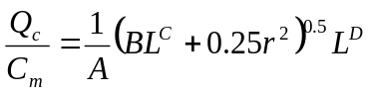  式中：Q_{C}――无组织排放的污染物量，kg/h；  C_{m}――标准浓度限值，mg/m³；  L――所需的卫生防护距离，m；  R――无组织排放源的等效半径，m。  A、B、C、D——计算系数，从GB/T39499-2020中查取。  - 卫生防护距离计算系数  根据工程分析，项目无组织特征大气有害物质面源污染参数如下表所示：  - 项目无组织污染物排放参数一览表  根据《大气有害物质无组织排放卫生防护距离推导技术导则》（GB/T39499-2020）规定：当目标企业无组织排放存在多种有毒有害污染物时，基于单个污染物的等标排放量计算结果，优先选择等标排放量最大的污染物为企业无组织排放的主要特征大气有害物质。当前两种污染物的等标排放量相差在10%以内时，需要同时选择这两种特征大气有害物质分别计算卫生防护距离初值。  通过计算，本项目蛋白粉生产车间中等标排放量TSP、TVOC污染物相差大于10%，因此蛋白粉生产车间选取TSP作为卫生防护距离计算依据，当地年平均风速为1.8m/s，本项目的卫生防护距离计算结果表4-7：  - 卫生防护距离计算结果  根据计算，本项目以蛋白粉生产车间为边界设置50m卫生防护距离包络线，根据现场调查，生产车间卫生防护距离内无敏感点，最近的敏感点为项目东南面92.1m处的钟家村居民点，可满足卫生防护距离要求（见附图10）。因此项目废气对周边环境影响较小。  （6）自行监测计划  根据《排污许可证申请与核发技术规范食品制造工业-方便食品、食品及饲料添加剂制造工业》（HJ 1030.3-2019）、《排污许可证申请与核发技术规范-锅炉》（HJ 953-2018），制定技改项目大气监测计划如表4-8所示。  - 监测要求及排放标准计划表  - 废水  （1）废水污染源情况  根据工程分析，食用蛋白粉冷却水循环使用，不外排。蒸汽冷凝水回用于洗米工序，不外排。喷淋废水、生活污水、水环式真空泵废水经污水处理站处理后达到《淀粉工业水污染物排放标准》（GB 25461-2010）中表2直接排放标准限值后排入锦江。  喷淋废水排放量约为720m³/a（2.25m³/d）。类比《广东双林生物制药有限公司广东双林生物乙醇回收新建项目》（广东双林生物制药有限公司采用三级水喷淋处理装置处理乙醇废气），废水中COD_{Cr}浓度为650mg/L、BOD₅浓度为300mg/L、氨氮浓度为45mg/L、SS浓度为150mg/L、TN浓度为47mg/L。  生活污水排放量为163.84m³/a（0.512t/d），生活污水水质参考江西省一般生活污水水质，其浓度分别为CODcr250mg/L、BOD₅100mg/L、SS120mg/L、氨氮25mg/L、TP5mg/L、TN30mg/L。  水环式真空泵废水产生量为6.912m³/a（0.0216m³/d），水环真空泵废水水质参考《山西星宇化工科技股份有限公司年产100吨头孢西酮原料药建设项目环境影响报告书》，其浓度分别为CODcr1200mg/L、BOD₅800mg/L、SS200mg/L。  食用蛋白粉线综合废水排放量为890.752m³/a。项目废水排放浓度参考江西金穗丰糖业有限公司提供的例行监测报告（报告编号：致远【检】字20250621-06号详见附件9，报告编号：LSJC2026030601号，详见附件10）。  - 项目水污染物排放情况表（mg/L，PH为无量纲）  - 技改前后项目水污染物排放分析表  全厂污水在技改后，污水排放量减少，污染物排放量减少，本项目建设不会对锦江水质造成不利影响。  （2）污染治理设施可行性分析  项目废水采用自建污水处理站达到《淀粉工业水污染物排放标准》（GB 25461-2010）中表2直接排放标准限值后排入锦江。项目污水处理站采用“UASB+混凝沉淀”工艺（调节池+UASB+兼氧池+好氧池1+好氧池2+好氧池3+沉淀池+混凝池+沉淀池+清水池）处理，项目污水经污水处理站处理到达标排放，项目污水处理站设计处理能力为2000t/d，全厂废水处理量为1709.5286t/d污水处理站处理规模可以满足全厂污水处理量，故废水处理措施依托可行。  （3）监测计划  根据《排污单位自行监测技术指南 总则》（HJ 819-2017）、《排污许可证申请与核发技术规范 农副食品加工工业-淀粉工业》（HJ 860.2-2018），制定本项目废水监测计划如下。  - 项目水污染物监测计划
  废气  名称 | 烟气量  (Nm³h) | 污染物排放情况
  废气  名称 | 烟气量  (Nm³h) | 污染物名称 | 产生浓度  (mgNm³⁾ | 排放速率 （kg/h） | 产生量（t/a） | 处理  效率 | 产生浓度  (mgNm³⁾ | 排放浓度 （kg/h） | 产生量（t/a） | 排放标准 （mg/Nm³）
  锅炉烟气 | 312 | 烟尘 | 79 | 0.025 | 0.19 | 99 | 0.79 | 0.00025 | 0.002 | 50
  锅炉烟气 | 312 | SO₂ | 54 | 0.017 | 0.13 | 0 | 54 | 0.017 | 0.13 | 300
  锅炉烟气 | 312 | NOx | 163 | 0.051 | 0.39 | 0 | 163 | 0.051 | 0.39 | 300
  废气  名称 | 烟气量  (Nm³h) | 污染物排放情况
  废气  名称 | 烟气量  (Nm³h) | 污染物名称 | 产生浓度  (mgNm³⁾ | 排放速率 （kg/h） | 产生量（t/a） | 处理  效率 | 产生浓度  (mgNm³⁾ | 排放浓度 （kg/h） | 产生量（t/a） | 排放标准 （mg/Nm³）
  锅炉烟气 | 15132 | 烟尘 | 80 | 1.215 | 9.312 | 99 | 0.8 | 0.012 | 0.093 | 50
  锅炉烟气 | 15132 | SO₂ | 54 | 0.827 | 6.33 | 0 | 54 | 0.827 | 6.33 | 300
  锅炉烟气 | 15132 | NOx | 163 | 2.471 | 18.99 | 0 | 163 | 2.471 | 18.99 | 300
  产排污环节 | 污染物排放形式 | 污染物种类 | 非正常排放原因 | 非正常排放频次 |  |  | 排放速率和浓度 |  | 控制  措施
   |  |  |  | 次数次/年 | 单次持续时间h | 总排放时间h | 排放  浓度mg/m³ | 排放  速率  kg/h | 控制  措施
  冷凝、沉淀、过滤 | 有组织 | TVOC | 废气处理设施出现故障，去除效率为0 | 1 | 0.5 | 0.5 | 126.7 | 1.267 | 立即停止生产
  冷凝、沉淀、过滤 | 有组织 | 颗粒物 | 废气处理设施出现故障，去除效率为0 | 1 | 0.5 | 0.5 | 59.8 | 0.598 | 立即停止生产
  锅炉烟气 | 有组织 | 烟尘 | 废气处理设施出现故障，去除效率为0 | 1 | 0.5 | 0.5 | 79 | 0.025 | 立即停止生产
  锅炉烟气 | 有组织 | SO₂ | 废气处理设施出现故障，去除效率为0 | 1 | 0.5 | 0.5 | 54 | 0.017 | 立即停止生产
  锅炉烟气 | 有组织 | NOx | 废气处理设施出现故障，去除效率为0 | 1 | 0.5 | 0.5 | 163 | 0.051 | 立即停止生产
  计算系数 | 工业企业所在地区近5年平均风速  m/s | 卫生防护距离L
  计算系数 | 工业企业所在地区近5年平均风速  m/s | L≤1000m |  |  | 1000m＜L≤2000m |  |  | 2000m＜L
  计算系数 | 工业企业所在地区近5年平均风速  m/s | 工业企业大气污染源构成类别
  计算系数 | 工业企业所在地区近5年平均风速  m/s | I | II | Ⅲ | I | II | Ⅲ | I | II | Ⅲ
  A | ＜2  2~4  ＞4 | 400  700  530 | 400  470  350 | 400  350  260 | 400  700  530 | 400  470  350 | 400  350  260 | 80  380  290 | 80  250  190 | 80  190  110
  B | ＜2  ≥2 | 0.01  0.021 |  |  | 0.015  0.036 |  |  | 0.015  0.036
  C | ＜2  ＞2 | 1.85  1.85 |  |  | 1.79  1.77 |  |  | 1.79  1.77
  D | ＜2  ＞2 | 0.78  0.84 |  |  | 0.78  0.84 |  |  | 0.57  0.76
  污染源 | 污染物名称 | 面源长度/m | 面源宽度/m | 面源高度/m | 排放源强（kg/h） | 等标排放量（m³/h）
  蛋白粉生产车间 | TSP | 50 | 26 | 9 | 0.203 | 225555555
  蛋白粉生产车间 | TVOC | 50 | 26 | 9 | 0.171 | 85500000
  注：等标排放量Pi =Qi/Coi╳10⁹
  Pi——评价等级判别参数，即通常所谓的等标排放量，m³/h；
  Qi——单位时间的排放量，t/h；
  Coi——环境空气质量标准，mg/m³。
  面源  编号 | 污染源 | 污染物名称 | 评价因子源强（kg/h） | 生产单元占地面积（m^{2）} | 卫生防护距离计算初值（m） | 卫生防护距离终值（m）
  1 | 蛋白粉生产车间 | TSP | 0.203 | 1300 | 14.68 | 50
  监测点位 | 监测  指标 | 监测频次 | 排放标准
  DA002 | TVOC | 1次/半年 | 执行《挥发性有机物综合排放控制标准（试行）》（DB36/2186-2025）（2026年07月01实施）
  DA002 | 颗粒物 | 1次/半年 | 《大气污染物综合排放标准》（GB16297-1996）
  DA001 | 颗粒物 | 1次/年 | 《锅炉大气污染物排放标准》（GB13271-2014）
  DA001 | SO₂ | 1次/年 | 《锅炉大气污染物排放标准》（GB13271-2014）
  DA001 | NOx | 1次/年 | 《锅炉大气污染物排放标准》（GB13271-2014）
  厂界 | TVOC | 1次/半年 | 执行《挥发性有机物综合排放控制标准（试行）》（DB36/2186-2025）（2026年07月01实施）
  厂界 | 颗粒物 | 1次/半年 | 《大气污染物综合排放标准》（GB16297-1996）
  序号 | 水量 |  | 单位 | PH | CODcr | BOD₅ | SS | TP | TN | NH₃-N
  序号 | m³/d | m³/a
  生活污水产生量 | 0.512 | 163.84 | mg/L | 6-9 | 250 | 100 | 120 | 5 | 30 | 25
  生活污水产生量 | 0.512 | 163.84 | t/a | - | 0.041 | 0.016 | 0.02 | 0.0008 | 0.0049 | 0.0041
  水喷淋废水产生量 | 2.25 | 720 | mg/L | 6-9 | 650 | 300 | 150 | 0 | 47 | 45
  水喷淋废水产生量 | 2.25 | 720 | t/a | - | 0.468 | 0.216 | 0.108 | 0 | 0.0338 | 0.0324
  水环真空泵废水产生量 | 0.0216 | 6.912 | mg/L | 6-9 | 1200 | 800 | 200 | 0 | 0 | 0
  水环真空泵废水产生量 | 0.0216 | 6.912 | t/a | - | 0.008 | 0.006 | 0.001 | 0 | 0 | 0
  综合废水产生量 | 2.7836 | 890.752 | mg/L | 6-9 | 580.41 | 267.19 | 144.82 | 0.898 | 43.45 | 40.98
  综合废水产生量 | 2.7836 | 890.752 | t/a | - | 0.517 | 0.238 | 0.129 | 0.0008 | 0.0387 | 0.0365
  经处理后总排口排放量 | 2.7836 | 890.752 | mg/L | 7.4 | 95 | 8.5 | 21 | 0.18 | 5.91 | 1.35
  经处理后总排口排放量 | 2.7836 | 890.752 | t/a | 6-9 | 0.085 | 0.0076 | 0.019 | 0.0002 | 0.0053 | 0.0012
  《淀粉工业水污染物排放标准》（GB 25461-2010）中表2直接排放标准限值 |  |  |  | 6-9 | 100 | 20 | 30 | 1 | 30 | 15
  污染物名称 | 污染物 | 单位 | 现有项目排放量 | 原有项目改造后排放量 | 削减量 | 本项目排放量 | 全厂排放量 | 增减量
  水污染物 | 废水量 | t/a | 628896 | 546158.4 | -82737.6 | 890.752 | 547049.152 | -81846.848
  水污染物 | COD_{cr} | t/a | 59.75 | 51.89 | -7.86 | 0.085 | 51.975 | -7.775
  水污染物 | BOD₅ | t/a | 5.35 | 4.64 | -0.71 | 0.0076 | 4.6476 | -0.7024
  水污染物 | SS | t/a | 13.21 | 11.47 | -1.74 | 0.019 | 11.489 | -1.721
  水污染物 | TP | t/a | 0.113 | 0.098 | -0.015 | 0.0002 | 0.0982 | -0.0148
  水污染物 | TN | t/a | 3.72 | 3.23 | -0.49 | 0.0053 | 3.2353 | -0.4847
  水污染物 | NH₃-N | t/a | 0.849 | 0.737 | -0.112 | 0.0012 | 0.7382 | -0.1108
  监测点位 | 监测因子 |  | 监测频次 | 执行标准
  综合废水排放口DW001 | 综合废水 | pH | 在线监测 | 《淀粉工业水污染物排放标准》（GB 25461-2010）中表2直接排放标准限值
  综合废水排放口DW001 | 综合废水 | TP | 在线监测 | 《淀粉工业水污染物排放标准》（GB 25461-2010）中表2直接排放标准限值
  综合废水排放口DW001 | 综合废水 | CODcr | 在线监测 | 《淀粉工业水污染物排放标准》（GB 25461-2010）中表2直接排放标准限值
  综合废水排放口DW001 | 综合废水 | 氨氮 | 在线监测 | 《淀粉工业水污染物排放标准》（GB 25461-2010）中表2直接排放标准限值
  综合废水排放口DW001 | 综合废水 | TN | 在线监测 | 《淀粉工业水污染物排放标准》（GB 25461-2010）中表2直接排放标准限值
  综合废水排放口DW001 | 综合废水 | 五日生化需氧量 | 1次/月 | 《淀粉工业水污染物排放标准》（GB 25461-2010）中表2直接排放标准限值
  综合废水排放口DW001 | 综合废水 | 悬浮物 | 1次/月 | 《淀粉工业水污染物排放标准》（GB 25461-2010）中表2直接排放标准限值

运营期环境影响和保护措施 | - 噪声污染源源强核算  本项目噪声主要来自破碎机等设备产生的机械噪声，噪声值为75-85dB（A），具体见下表。  - 工业企业噪声源强调查清单（室内声源）  - 工业企业噪声源强调查清单（室外声源）
  序号 | 建筑物名称 | 数量（台） | 声源  名称 | 型号 | 声源源强（声压级/距声源距离）dB（A）/m | 声源控制措施 | 空间相对位置/m |  |  | 距室内边界距离/m | 室内边界声级dB（A） | 运行时段 | 建筑物插入损失/dB（A） | 建筑物外噪声
   |  |  |  |  |  |  | X | Y | Z |  |  |  |  | 声压级dB（A） | 建筑物外距离m
  1 | 食用生产  车间 | 1 | 空压机 | GY-265 | 85/1 | 基础减振、建筑隔声、选用低噪声设备、厂房隔声 | 104 | 15 | 2 | 15 | 68.98 | 0:00-24:00 | 25 | 43.98 | 1
  2 | 食用生产  车间 | 1 | 包装机 | ZQ—06 | 75/1 | 基础减振、建筑隔声、选用低噪声设备、厂房隔声 | 94 | 6 | 6.5 | 6 | 58.98 | 0:00-24:00 | 25 | 33.98 | 1
  3 | 食用生产  车间 | 1 | 粉碎机（内置除铁器） | FZQ—1600 | 85/1 | 基础减振、建筑隔声、选用低噪声设备、厂房隔声 | 76 | 2 | 6.5 | 2 | 58.98 | 0:00-24:00 | 25 | 33.98 | 1
  4 | 食用生产  车间 | 1 | 振动筛 | ZD100 | 80/2 | 基础减振、建筑隔声、选用低噪声设备、厂房隔声 | 68 | 15 | 6.5 | 15 | 68.98 | 0:00-24:00 | 25 | 43.98 | 1
  5 | 食用生产  车间 | 1 | 水泵真空泵 | KWZYW—09 | 85/2 | 基础减振、建筑隔声、选用低噪声设备、厂房隔声 | 106 | 52 | 2 | 52 | 63.98 | 0:00-24:00 | 25 | 38.98 | 1
  6 | 食用生产  车间 | 1 | 物料泵 | WSI—989 | 75/1 | 基础减振、建筑隔声、选用低噪声设备、厂房隔声 | 65 | 25 | 2 | 25 | 58.98 | 0:00-24:00 | 25 | 33.98 | 1
  7 | 食用生产  车间 | 1 | 水冷式冷水机 | SW—009 | 75/1 | 基础减振、建筑隔声、选用低噪声设备、厂房隔声 | 52 | 3 | 2 | 3 | 58.98 | 0:00-24:00 | 25 | 33.98 | 1
  8 | 糖浆生产  车间 | 1 | 色选机 | / | 75/1 | 基础减振、建筑隔声、选用低噪声设备、厂房隔声 | 52 | 3 | 4 | 3 | 58.99 |  | 25 | 33.99 | 1
  *注：设车间北侧与车间西侧的交点为设备位置原点（经度115度28分9.606秒，纬度28度25分35.226秒）。
  序号 | 声源名称 | 型号 | 空间相对位置/m |  |  | 声源源强/dB（A） | 声源控制措施 | 运行时段
  序号 | 声源名称 | 型号 | X | Y | Z | 声源源强/dB（A） | 声源控制措施 | 运行时段
  1 | 风机 | / | 94 | -16 | 0.5 | 85 | 隔声、减震，距离衰减，可消减15dB（A） | 0:00-24:00

运营期环境影响和保护措施 | （2）声环境影响分析  噪声源强：项目噪声主要来自各机械设备噪声，其声级为75~85dB（A）。  预测的基本思路是：将整个车间看成一个整体声源，然后计算整体声源辐射的声能在向受声点传播过程中由各种因素引起的衰减，最后求得预测受声点的噪声级。从噪声源到受声点的噪声总衰减量，是由噪声源到受声点的距离、墙体隔声量、空气吸收及建筑屏障的衰减综合而成，本预测只考虑距离的衰减和建筑墙体的隔声量，空气吸收因本建设项目噪声源离预测点较近而忽略不计。  ①单声源声压级的预测  将噪声源视为点源，以球面波传播，预测计算式为：  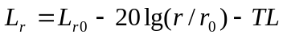  式中 Lr—距声源r米处的声压级，dB（A）；  Lr0—距声源r0处的声压级，dB（A）；（r0取1米）；  r —距声源的距离，米；TL—墙壁隔声量，13dB（A）。  ②多声源声压级的预测  在噪声源众多的情况下，某预测点的声压级为各噪声对该受声点的噪声级分贝值叠加之和。  计算式：  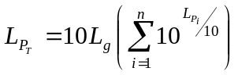  式中 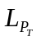—某预测点迭加后的总声压级，dB（A）；  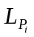—i声源对某预测点的贡献声压级，dB（A）  ③厂界噪声衰减扩散预测  根据《环境影响评价技术导则 声环境》（HJ2.4-2021）推荐的噪声户外传播衰减计算的替代方法，即用A声级计算，其计算公式如下：  式中：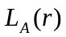 —距声源r处的A声级，dB；  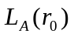—参考位置r0处的A声级，dB；当r0=1m时， 即为源强；本项目各车间的综合噪声源强。  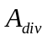—声波几何发散引起的A声级衰减量，dB（A）；  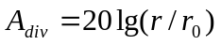  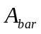—遮挡物引起的A声级衰减量，dB，车间墙体遮挡衰减取13 dB（A）；  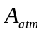—空气吸收引起的A声级衰减量，dB（A）；  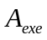—附加A声级衰减量，dB（A）。  为避免计算中增大衰减量而造成预测值偏小，计算时忽略和。  （3）噪声环境影响评价结论  车间墙壁的隔声量按同类型厂区实测作为类比，一般为20～30dB，同时考虑到窗户的隔声效果，对此进行一些修正。考虑车间墙体隔声、建筑物隔声和距离衰减等因素的作用，经计算得厂界噪声预测结果见下表所示。  - 项目噪声源对厂界声环境影响贡献值 单位：dB（A）  - 项目噪声源对敏感点声环境影响预测值单位：dB（A）  由上表可知，项目噪声经建筑物隔声及距离衰减后，传至项目厂界满足《工业企业厂界环境噪声排放标准》（GB12348-2008）中2类标准要求、钟家村、湾头街满足《声环境质量标准》（GB3096-2008）中2类标准，所以项目噪声对周围环境影响很小，技改项目对周围环境及环境保护目标不会产生不利影响。  为使技改项目对周边声环境影响降到最低，本环评要求建设单位对该项目的噪声源采取隔声降噪措施。具体措施如下：  ①从声源上控制，选择低噪声和符合国家噪声标准的设备；  ②合理布局技改项目高噪声的设备，将生产设备全部布置于车间内部，同时将厂房进行封闭，减少对外界的影响；  ③加强对高噪声设备维护，确保设备处于良好的运转状态，杜绝因设备不正常运转时产生的高噪声现象。  ④风机进、排风管安装消声器，风机与进、排风管采用橡胶柔性接管连接，在风机和基础之间安装隔振器，尽可能增加机座惰性块的重量，一般为2～3倍机组重量。  ⑤在设备和基础之间加弹簧和弹性材料制作的减振器或减振垫层以减少设备基础与墙体振动形成的噪声；  ⑥在机械设备结构的连接处作减振处理，如采用弹性的连轴节，弹性垫或其他装置。  ⑦在夜间停止高噪音设备运行，如破碎机等，以减少对周边环境的影响。  从总体上来说企业在切实落实本评价所提各项措施后，可以认为技改项目产生噪声对外环境影响较小。  （4）噪声监测计划  项目营运期的环境监测计划见下表：  - 监测要求及排放标准一览表  4.固体废物  技改后全厂项目主要的固体废物有一般工业固废（布袋收集尘、废布袋、铁屑、废包装袋、不合格品、炉渣、污泥），危险废物（废液、实验室废液、实验室废试剂空瓶）。  （1）一般工业固废  收集粉尘：根据废气污染源强核算，技改项目布袋收集粉尘约9.609t/a回用于生产，根据《固体废物分类与代码目录2024版》，收集粉尘属于SW59其他工业固体废物，固废代码为：900-099-S59。  废布袋：袋式除尘器更换产生的废布袋年产生量约0.5t/a，交由厂家回收处理，根据《固体废物分类与代码目录2024版》，废布袋属于SW59其他工业固体废物，固废代码为：900-009-S59。  废包装袋：项目产品包装过程中会产生废包装袋，年产生量约0.2t/a，集中收集后外售，根据《固体废物分类与代码目录2024版》，废包装袋属于SW59其他工业固体废物，固废代码为：900-099-S59。  炉渣：本项目生物质燃烧过程炉渣年产生量约76.8t/a，集中收集后外售，根据《固体废物分类与代码目录2024版》，炉渣属于SW03炉渣，固废代码为：900-099-S03。  不合格品：项目检验工序会产生不合格品，产生量为1.13t/a，集中收集后回用于生产，根据《固体废物分类与代码目录2024版》，不合格品属于SW59其他工业固体废物，固废代码为：900-099-S59。  铁屑：项目经过破碎后产生铁屑，根据物料平衡产生量约为0.001吨，铁屑集中收集后外售，根据《固体废物分类与代码目录2024版》，铁屑属于SW59其他工业固体废物，固废代码为：900-099-S59。  污泥：本项目污水处理过程中会产生污泥，污泥产生量约为0.27t/a，污泥集中收集后外售，根据《固体废物分类与代码目录2024版》，污泥属于SW07污泥，固废代码为：140-001-S07。  （2）危险废物  实验室废液：本项目需要对生产出来的产品进行质量检测会产生实验室废液，根据业主提供资料实验室废液产生量为0.512t/a，根据《国家危险废物名录（2025年版）》，属于危险废物HW49，危险代码为900-047-49，经收集后于危废暂存区暂存，定期委托有资质单位收集处置。  实验室废试剂空瓶：项目需要对生产出来的产品进行质量检测会产生废试剂空瓶，根据业主提供资料废试剂空瓶产生量为0.01t/a，根据《国家危险废物名录（2025年版）》，属于危险废物HW49，危险代码为900-041-49，经收集后于危废暂存区暂存，定期委托有资质单位收集处置。  废液：项目在蒸馏时会有废液残留在乙醇回收器当中，根据物料平衡废液的产生量为358.527t/a，根据《国家危险废物名录》（2025年版），废液为危险废物，危废类别HW06，危废代码900-402-06，交由有资质单位处置。  生活垃圾：项目新增劳动定员为4人，根据《社会区域类环境影响评价》（中国环境科学出版社），员工办公生活垃圾按照每人每天0.5kg计，故项目生活垃圾的产生量为0.64t/a，收集后交由当地环卫部门处理。  项目产生的固废污染源核算情况见下表。  - 固废污染源核算结果一览表  项目技改后全厂年周转危险废物359.049t/a，项目危险废物暂存间储存能力100t/批次，企业每季度转运一次危险废物，则企业危险废物暂存间可以年周转400t危险废物，故技改项目危险废物依托原有危险废物暂存间可行。  （4）固体废物环境影响分析  环境管理要求  技改项目建设一般固废暂存间对各生产固废分别进行暂存，一般固废暂存间按照《一般工业固体废物贮存和填埋污染控制标准》（GB18599-2020）的要求建设，禁止危险废物和生活垃圾混入一般固废间，地面做硬化、防渗处理。  - 暂存间应设置防渗措施  固体废物暂存间应进行地面硬化处理，并按照相关要求设置防渗层，可选用天然或人工材料构筑防渗层，防渗层的厚度应相当于渗透系数1.0×10～⁷cm/s和厚度1.5m的粘土层的防渗性能。  - 设置防风、防晒、防雨措施  暂存间应设置遮阳棚、雨棚等设施，周边应设置导流渠，防止雨水径流进入贮存、处置场内。  - 设置环境保护图像标志  按GB15562.2设置环境保护图形标志。  - 危险废物  项目拟对各类危险废物进行分类收集、包装，并建设危险废物暂存间，危险废物委托有资质单位处置。项目在危险废物的产生、贮存、运输、处置、利用过程中拟制定严格的管理制度和操作规程，严格按照《危险废物收集、贮存、运输技术规范》（HJ2025-2012）、《危险废物转移联单管理办法》《危险废物规范化管理指标体系》等要求规范化建设和运行。  项目拟严格按照《危险废物贮存污染控制标准》（GB18597-2023）要求，设置危险废物暂存间，并根据项目危险废物产生量、贮存期限等，分区设置各类危险废物贮存场所的能力，以满足暂存要求。危险废物暂存间设置1处50m²地面采取防渗、防腐及泄漏收集等措施，对各类危险废物采用密闭式包装后分类贮存，其贮存能力可满足暂存要求；严格按危险废物的管理要求，暂存期不超过1年，按规范要求进行转移并委托有资质的单位进行处置。  综上所述技改项目危险废物暂存间满足《危险废物收集、贮存、运输技术规范》（HJ2025-2012）、《危险废物转移联单管理办法》《危险废物规范化管理指标体系》《危险废物贮存污染控制标准》（GB18597-2023）等文件要求。  5.地下水、土壤  技改项目属于食品制造业项目，本评价主要分析地下水、土壤污染途径和防控措施。  （1）污染源分析  技改项目正常工况下不会对土壤、地下水环境造成影响，若发生泄漏时可能造成影响的污染源主要是厂区污泥储存区、渗滤液池等区域。  （2）污染途径分析  根据分析，技改项目土壤、地下水可能影响途径为地面漫流、垂直入渗。  项目污泥、脱硫石膏等堆放在原料库。由于这些物料均含有一定量的水分，故在堆放的时候会产生一定量的渗滤液。在防渗层发生破损或者损坏的情况下有可能下渗污染土壤以及地下水。  （3）地下水及土壤污染防治措施  根据“源头控制，分区防治”原则的要求，对污染防治区进行分区防渗，对可能造成污染的区域（污染防治区）地面基础采取防渗处理，阻止污染物下渗进入地下水及土壤环境。将厂区划分为重点防渗区、一般防渗区，针对不同的区域提出相应的防渗措施。  - 地下水污染防治区一览表  6.环境风险  环境风险评价的目的  环境风险分析的目的是分析和预测建设项目潜在环境风险、有害因素，建设项目建设和运行期间可能发生的突发事件或事故，引起有毒有害易燃易爆等物质泄漏，所造成的人身安全与环境影响和损害程度，提出合理可行的防范、应急与减缓措施，以使事故率、损失和环境影响达到可接受水平。  环境风险识别  根据《建设项目环境风险评价技术导则》（HJ169-2018）第7.2.2条规定，按工艺流程和平面布置功能区划，结合物质危险性识别，给出危险单元划分结果及单元内危险物质的最大存在量，按生产工艺流程分析危险单元内潜在的风险源。按附录B识别出危险物质，明确危险物质的分布。  根据导则附录B重点关注的危险物质及临界量，本项目运行过程中涉及危险物质为乙醇，危险物质数量及主要分布情况具体见下表。  - 项目全厂主要危险物质存量及储运方式  环境敏感目标概况  本项目占地不属于自然保护区、风景名胜区、饮用水源地和其他需要特殊保护的区域。环境风险涉及的环境保护目标详见表3-4。  风险潜势初判  （1）危险物质数量与临界量比值（Q）  计算所涉及的每种危险物质在厂界内的最大存在总量与其在附录B中对应临界量的比值（Q）。当存在多种危险物质时，则按下式计算物质总量与其临界量比值（Q）：  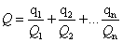  式中：q₁、q₂、…、q_{n}——每种危险物质的最大存在总量，t；  Q₁、Q₂、…、Q_{n}——每种危险物质的临界量，t；  当Q＜1时，该项目环境风险潜势为Ⅰ；  当Q＞1时，将Q值划分为：1≤Q＜10；10≤Q＜100；Q≥100。  本项目各危险物质数量与临界量比值（Q）见表4-20。  - 危险物质数量与临界量比值（Q）一览表  乙醇临界量参照《危险化学品重大危险源辨识》（GB 18218-2018）  由表4-19可知，本项目危险物质数量与临界量比值为0.15，Q值划分为＜1。本次风险评价工作等级为简单分析。  （2）环境风险识别  ①乙醇泄漏及火灾引发的环境污染  项目可能的风险主要为乙醇储罐发生泄漏，有害成分进入大气中，对环境空气造成污染；乙醇储存过程中由于泄漏，乙醇遇高温或明火发生火灾、爆炸事故。  ②污水处理设施环境风险事故  污水处理设施发生泄漏可能污染地下水，或可能由于恶劣天气影响，导致雨水渗入等。  ③废气处理设施故障事故  废气处理设施发生故障，导致污染物超标排放至外环境。  （3）环境风险分析  当发生乙醇泄漏事故时，有害成分进入大气中，对环境空气造成污染；发生火灾事故时，在火灾、爆炸的灭火过程中，消防喷水、泡沫喷淋等均会产生废水，若直接进入纳污水体含高浓度的消防废水势必对水体造成不利的影响，导致严重污染环境的后果。  污水处理设施发生泄漏，生产废水和生活污水泄漏直接进入纳污水体，对纳污水体造成不利影响。废气处理设施故障，废气未经处理直接排放，对环境空气造成影响。  风险事故类型分为火灾、爆炸和泄漏三种。结合本项目的工程特征，潜在的风险事故可以分为三大类：一是有乙醇的泄漏，直接污染环境空气或遇明火造成火灾、爆炸环境污染；二是废气废水处理设施故障引起的污染；三是未经处理的废气废水泄漏事故导致环境污染。  （4）环境风险防范措施  风险事故发生时的应急处理建议采取以下措施：  ①发生火灾、爆炸事故时，在事故发生位置四周用装满沙土的袋子围成围堰拦截消防废液，并在校内采取导流方式将消防废液、泡沫等统一收集，集中处理，消除隐患后交由有资质单位处理。  ②制定废气处理操作规程并上墙，严格按照操作规范的要求进行运行控制，防止误操作导致的废气事故超标排放。  ③建立巡察制度，定期对废水、废气处理设施和天然气管道进行巡检，并做好记录，发现问题及时停工检修。  ④为防止事故发生时乙醇、盐酸等泄漏导致锦江水体被污染，项目设置一个应急事故池。根据《建设项目环境风险评价技术导则》（HJ69-2018），“水体污染事故源强应结合污染物释放量、消防用水量及雨水量等因素确定”，且不得小于第5.5.3条计算的总有效容积”。第5.5.3条：事故排水储存设施的总有效容积按下式确定：  V_{总}=（V₁+V₂-V₃）_{max}+V₄+V₅  式中：  V总——事故排水储存设施的总有效容积（即事故排水总量），m³；  （V₁+V₂-V₃）_{max}——对收集系统范围内不同罐组或装置分别计算（V₁+V₂-V₃），取其中最大值。  V₁——收集系统范围内发生事故的一个罐组或一套装置的物料量，m³；储存相同物料的罐组按一个最大储罐计，装置物料量按存留最大物料量的一台反应（塔）器或中间储罐计；  V₂——火灾延续时间内，事故发生区域范围内的消防用水量，m³;  V₃——发生事故时可以储存、转运到其他设施的事故排水量，m³;  V₄——发生事故时必须进入事故排水收集系统的生产废水量，m³;  V₅——发生事故时可能进入该收集系统的降雨量，m³。  本项目V₁取35m³，项目乙醇单个最大储罐为储罐8m³，盐酸储罐35m³；  消防废水：产生量为20L/s×（2×3600s）=144m³（厂区设计消防用水量不小于20L/s，火灾延续时间为2h，以消防用水量为20L/s计），即V₂=144m³;  项目V₃取0m³;  由于项目已建一座备用污水处理站，原有污水处理站发生事故时，事故生产废水排入备用污水处理站处理，故V₄取0m³;  V₅为发生事故时可能进入收集系统的降雨量，由于初期雨水单独设置初期雨水收集池收集，初期雨水不纳入事故池，故V₅取0m³。  V总=（V1+V2-V3）_{max}+V4+V5=35m³+144m³+0+0=179m³  综上所述，本项目需要的事故池总有效容积为179m³，本项目拟设置1座事故池，事故池容积200m³，大于需要的事故池总有效容积179m³，保证在发生事故的情况下，事故废水能够自发流向事故池。发生事故或其他情况导致事故池有积水，应该及时清理。  （5）评价结论与建议  综上所述，本项目环境风险潜势划分为Ⅰ级，因此确定项目环境风险评价等级为简单分析。经分析，环境风险影响范围较小，影响程度轻微，在采取相应风险管理防范措施的情况下，项目环境风险影响可控。  7、生态环境影响分析  本项目在现有厂区内建设，无自然植被分布，周边植被主要为道路绿化带，项目污水合法排放，项目技改后，污水量减少，废水中水质中无对湿地公园有毒害作用的物质，因此项目对湿地公园的影响更小，不破坏湿地及其生态功能。事故状态下生产废水和盐酸和乙醇泄漏可能影响江西高安锦江国家湿地公园。企业已建一座备用污水处理站，用于原有污水处理站发生事故时处理事故生产废水，项目设置应急事故池收集泄漏的盐酸、乙醇和消防废水，经企业合规处置后，事故状态下，企业不会对江西高安锦江国家湿地公园造成不利影响。项目废气、固体废物、噪声等各项污染物采取相关措施处理后对周围生态环境无明显影响。综上所述，技改项目的建设对周边生态环境影响较小。  8、项目环保投资费用  根据项目投资及行业特性，技改项目运营期环保投资如下：  - 建设项目环保投资情况一览表  注：沉淀、过滤废气、冷凝废气共用一套三级水喷淋装置。  9、排污口设置  本项目废气排放口、固定噪声源、危险废物暂存间等必须按照《江西省排污口设置与规范化整治管理办法》进行建设，应符合“一明显、二合理、三便于”的要求，即环保标志明显，排污口设置合理，便于采集样品、便于监测计量。同时要求按照《环境保护图形标志实施细则（试行）》的规定，设置与排污口相应的图形标志牌。  建设单位应在各个排污口处竖立标志牌，并如实填写《中华人民共和国规范化排污口标记登记证》，由生态环境主管签发。生态环境主管部门和建设单位可分别按以下内容建立排污口管理的专门档案：排污口性质和编号；位置；排放主要污染物种类、数量、浓度；排放去向；达标情况。  - 环境环保图形标志的现状及颜色表  - 环境保护图形标志一览表  建设单位如实填写《中华人民共和国规范化排污口登记证》的有关内容，由生态环境主管部门签发登记证。建设单位应把有关排污情况如排污口的性质、编号、排污口位置以及主要排放的污染物种类、数量、浓度、排放规律、排放走向及污染治理设施的运行情况建立档案管理，并报送生态环境主管部门备案。  10、技改前后污染物排放情况  - 技改前后项目污染物排放分析表
  厂界噪声预测 |  | 项目贡献值 | 执行标准 | 是否达标
  东厂界 | 昼间 | 41.98 | 60 | 达标
  东厂界 | 夜间 | 41.98 | 50 | 达标
  南厂界 | 昼间 | 40.05 | 60 | 达标
  南厂界 | 夜间 | 40.05 | 50 | 达标
  西厂界 | 昼间 | 39.067 | 60 | 达标
  西厂界 | 夜间 | 39.07 | 50 | 达标
  北厂界 | 昼间 | 40.15 | 60 | 达标
  北厂界 | 夜间 | 40.15 | 50 | 达标
  厂界噪声预测 |  | 项目贡献值 | 项目现状值 | 项目预测值 | 执行标准 | 是否达标
  钟家村 | 昼间 | 20.4 | 53.8 | 53.80 | 60 | 达标
  钟家村 | 夜间 | 20.4 | 43.8 | 43.83 | 50 | 达标
  湾头街 | 昼间 | 15.2 | 52.3 | 52.30 | 60 | 达标
  湾头街 | 夜间 | 15.2 | 42.4 | 42.41 | 50 | 达标
  监测点位 | 监测指标 | 监测频次 | 执行排放标准
  厂界四周 | 等效连续A声级 | 每季度一次，昼夜各1次 | 《工业企业厂界环境噪声排放标准》（GB12348-2008）2类标准
  属性 | 产生环节 | 名称 | 代码 |  | 物理性状 | 危险特性 | 产废周期 | 核算方法 | 年度产生量t/a | 贮存  方式 | 利用处置方式及去向 | 利用或处置量
  一般固废 | 废气治理 | 收集粉尘 | 900-099-S59 |  | 固态 | / | 每天 | 物料平衡法 | 9.609 | 暂存于一般固废暂存间 | 外售 | 9.609
  一般固废 | 废气治理 | 废布袋 | 900-009-S59 |  | 固态 | / | 1年 | 类比法 | 0.5 | 暂存于一般固废暂存间 | 厂家回收 | 0.5
  一般固废 | 检验 | 不合格品 | 900-099-S59 |  | 固态 | / | 每天 | 物料平衡法 | 1.13 | 暂存于一般固废暂存间 | 回用于生产 | 1.13
  一般固废 | 锅炉燃烧 | 炉渣 | 900-099-S03 |  | 固态 | / | 每天 | 类比 | 76.8 | 暂存于一般固废暂存间 | 外售 | 76.8
  一般固废 | 包装 | 废包装袋 | 900-099-S59 |  |  | / | 每天 | 类比 | 0.2 | 暂存于一般固废暂存间 | 外售 | 0.2
  一般固废 | 除铁 | 铁屑 | 900-099-S59 |  | 固态 | / | 每天 | 物料平衡法 | 0.001 | 暂存于一般固废暂存间 | 外售 | 0.001
  一般固废 | 污水处理 | 污泥 | 140-001-S07 |  | 半固态 | / | 每天 | / | 0.27 | 暂存于一般固废暂存间 | 外售 | 0.27
  危险废物 | 乙醇回收 | 废液 | HW06 | 900-402-06 | 固态 | T,I,R | 每天 | 物料平衡法 | 358.527 | 危废暂存区暂存 | 交由危废处置资质单位处置 | 358.527
  危险废物 | 检验 | 实验室废液 | HW49 | 900-047-49 | 固态 | T,I,R | 固态 | 类比 | 0.512 | 危废暂存区暂存 | 交由危废处置资质单位处置 | 0.512
  危险废物 | 检验 | 实验室废试剂空瓶 | HW49 | 900-041-49 | 固态 | T,I,R | 固态 | 类比 | 0.01 | 危废暂存区暂存 | 交由危废处置资质单位处置 | 0.01
  注：对生态环境和人体健康具有有害影响的毒性（Toxicity，T）、腐蚀性（Corrosivity，C）、易燃性（Ignitability，I）、反应性（Reactivity，R）和感染性（Infectivity，In）
  编号 | 防治区分区 | 装置或构筑物名称 | 防渗要求
  1 | 重点防渗区 | 乙醇储存区、盐酸储存区、危险废物暂存间、污水处理站、乙醇回收区、应急事故池 | 等效黏土防渗层Mb≥6.0m，K≤1×10⁻⁷cm/s，或参照GB18598执行
  2 | 一般防渗区 | 一般固废暂存间、初期雨水收集池 | 等效黏土防渗层Mb≥1.5m，K≤1×10⁻⁷cm/s，或参照GB16889执行
  3 | 简单防渗区 | 室外地面、生产车间 | 一般地面硬化
  序号 | 危险物质名称 | CAS号 | 最大储存量t | 储存方式 | 储存场所 | 运输方式
  1 | 乙醇 | 64-17-5 | 40* | 罐装 | 食用蛋白粉车间 | 汽车运入
  1 | 乙醇 | 64-17-5 | 20.274* | 罐装 | 食用蛋白粉车间 | 汽车运入
  1 | 乙醇 | 64-17-5 | 14.634* | 罐装 | 食用蛋白粉车间 | 汽车运入
  1 | 合计 |  | 74.908 | 罐装 | 食用蛋白粉车间 | 汽车运入
  *注：废液的产生量中乙醇的含量为58.534t/a，危险废物间每月清理一次，其最大储存量为14.634吨，储罐中乙醇储存量为40吨，生产过程中乙醇用量为20.274吨，乙醇临界量参照《危险化学品重大危险源辨识》（GB 18218-2018）
  序号 | 危险物质名称 | CAS号 | 最大存在总量q_{n}/t | 临界量Q_{n}/t | Q值
  1 | 乙醇 | 64-17-5 | 74.908 | 500 | 0.15
  项目Q值总计 |  |  |  |  | 0.15
  序号 | 污染源 |  | 环保措施 | 环保投资（万）
  1 | 废水 |  | 新建备用污水处理站 | 400
  2 | 废气 | 破碎废气 | 布袋除尘 | 6
  2 | 废气 | 上料废气 | 布袋除尘 | 6
  2 | 废气 | 冷凝废气 | 布袋除尘器+三级水喷淋装置+15m的排气筒排放（DA002） | 60
  2 | 废气 | 沉淀、过滤废气 | 三级水喷淋装置+15m的排气筒排放（DA002） | 60
  2 | 废气 | 锅炉烟气 | 依托现有 | 0
  3 | 噪声 |  | 生产设备底座设置减振垫，外侧设置隔声罩 | 5
  4 | 土壤、地下水 |  | 分区防渗措施 | 1
  5 | 风险 |  | 应急事故池（200m³） | 2
  总计 |  |  |  | 480
  分类 | 形状 | 背景颜色 | 图形颜色
  警告标志 | 三角形边框 | 黄色 | 黑色
  提示标志 | 正方形边框 | 绿色 | 白色
  序号 | 分类 | 图形符号 | 名称 | 功能
  1 | 提示图形符号 |  | 废水排放口 | 表示废水排向水体
  2 | 提示图形符号 |  | 废气排放口 | 表示废气向大气环境排放
  3 | 提示图形符号 |  | 噪声排放源 | 表示噪声向外环境排放
  4 | 提示图形符号 |  | 一般固体废物 | 表示一般固体废物贮存、处置场
  5 | 警示图形符号 | 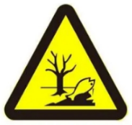 | 危险废物 | 表示危险废物贮存、处置场
  污染物名称 | 污染物 | 单位 | 现有项目排放量 | 本项目排放量 | “以新带老”削减量 | 全厂排放量 | 增减量
  大气污染物 | 颗粒物 | t/a | 0.096 | 1.6 | -0.005 | 1.691 | 1.595
  大气污染物 | SO₂ | t/a | 6.53 | 0.13 | -0.33 | 6.33 | -0.2
  大气污染物 | NOx | t/a | 19.58 | 0.39 | -0.98 | 18.99 | -0.59
  大气污染物 | TVOC | t/a | 0 | 1.323 | 0 | 1.323 | 1.323
  水污染物 | 废水 | 万t/a | 62.8896 | 0.0890752 | -8.27376 | 54.7049152 | -81.846848
  水污染物 | COD_{cr} | t/a | 59.75 | 0.085 | -7.86 | 51.975 | -7.775
  水污染物 | BOD₅ | t/a | 5.35 | 0.0076 | -0.71 | 4.6476 | -0.7024
  水污染物 | SS | t/a | 13.21 | 0.019 | -1.74 | 11.489 | -1.721
  水污染物 | TP | t/a | 0.113 | 0.0002 | -0.015 | 0.0982 | -0.0148
  水污染物 | TN | t/a | 3.72 | 0.0053 | -0.49 | 3.2353 | -0.4847
  水污染物 | NH₃-N | t/a | 0.849 | 0.0012 | -0.112 | 0.7382 | -0.1108
  固废 | 中碎米其他成分 | t/a | 12049 | 0 | 0 | 12049 | 0
  固废 | 收集粉尘 | t/a | 0 | 9.609 | 0 | 9.609 | 9.609
  固废 | 炉渣 | t/a | 3840 | 76.8 | -192 | 3724.8 | -115.2
  固废 | 污泥 | t/a | 955.3 | 0.27 | -125.68 | 829.89 | -125.41
  固废 | 不合格品 | t/a | 0 | 1.13 | 0 | 1.13 | 1.13
  固废 | 废包装袋 | t/a | 0 | 0.2 | 0 | 0.2 | 0.2
  固废 | 铁屑 | t/a | 0 | 0.001 | 0 | 0.001 | 0.001
  固废 | 废布袋 | t/a | 0 | 0.5 | 0 | 0.5 | 0.5
  固废 | 生活垃圾 | t/a | 17.6 | 0.64 | 0 | 18.24 | 0.64
  固废 | 脱色废活性炭 | t/a | 240 | 0 | -12 | 228 | -12
  固废 | 废树脂 | t/a | 9.552 | 0 | 0 | 9.552 | 0
  固废 | 实验室废液 | t/a | 2.56 | 0.512 | 0 | 3.072 | 0.512
  固废 | 实验室废试剂空瓶 | t/a | 0.015 | 0.01 | 0 | 0.025 | 0.01
  固废 | 废液 | t/a | 0 | 358.527 | 0 | 358.527 | 358.527

五、环境保护措施监督检查清单
要素  内容 | 排放口（编号、  名称）/污染源 | 污染物  项目 | 环境保护措施 | 执行标准
大气环境 | 冷凝 | 颗粒物 | 布袋除尘器+三级水喷淋装置+15m的排气筒排放（DA002） | 《大气污染物综合排放标准》（GB16297-1996）
大气环境 | 冷凝 | TVOC | 布袋除尘器+三级水喷淋装置+15m的排气筒排放（DA002） | 执行《挥发性有机物综合排放控制标准（试行）》（DB36/2186-2025）（2026年07月01实施）
大气环境 | 沉淀、过滤 | TVOC | 三级水喷淋装置+15m的排气筒排放（DA002） | 执行《挥发性有机物综合排放控制标准（试行）》（DB36/2186-2025）（2026年07月01实施）
大气环境 | 锅炉烟气 | 颗粒物 | 布袋除尘器+40m的排气筒排放（DA001） | 《锅炉大气污染物排放标准》（GB13271-2014）
大气环境 | 锅炉烟气 | SO₂ | 布袋除尘器+40m的排气筒排放（DA001） | 《锅炉大气污染物排放标准》（GB13271-2014）
大气环境 | 锅炉烟气 | NOx | 布袋除尘器+40m的排气筒排放（DA001） | 《锅炉大气污染物排放标准》（GB13271-2014）
大气环境 | 破碎 | 颗粒物 | 布袋除尘（无组织排放） | 《大气污染物综合排放标准》（GB16297-1996）
大气环境 | 上料 | 颗粒物 | 布袋除尘（无组织排放） | 《大气污染物综合排放标准》（GB16297-1996）
大气环境 | 沉淀、过滤、冷凝 | 颗粒物 | 通风、自然沉降 | 《大气污染物综合排放标准》（GB16297-1996）
大气环境 | 沉淀、过滤、冷凝 | TVOC | 通风、自然沉降 | 执行《挥发性有机物综合排放控制标准（试行）》（DB36/2186-2025）（2026年07月01实施）
大气环境 | 储罐 | TVOC | 通风、自然沉降 | 执行《挥发性有机物综合排放控制标准（试行）》（DB36/2186-2025）（2026年07月01实施）
地表水环境 | 综合废水 | pH、CODcr、TP、TN、NH₃-N、BOD₅、SS | 污水处理站 | 《淀粉工业水污染物排放标准》（GB 25461-2010）中表2直接排放标准限值
声环境 | 生产车间 | 噪声 | 隔声罩+吸声棉+底座减振弹性垫+车间墙体门窗阻隔 | 《工业企业厂界环境噪声排放标准》（GB12348-2008）2类功能区标准
电磁辐射 | / | / | / | /
固体废物 | 设置一般固废暂存区，面积为50m²；危险废物暂存间，面积为50m²。
土壤及地下水污染防治措施 | 加强管理，防止污染物的跑、冒、滴、漏。按报告要求落实分区防渗。
生态保护措施 | 厂区进行绿化，推荐使用乡土树种，禁止种植外来物种。
环境风险  防范措施 | 易燃原辅料及产品必须设置专用场地进行分区管理，并设置专人管理，原辅料进出场必须进行核查登记，并定期检查库存；配备消防栓等灭火装置，预留安全疏散通道；建议建设单位委托专业机构编制环境突发事件应急预案，并与当地政府联动。应急事故池（200m³）
其他环境  管理要求 | 1）自行监测计划  根据《排污许可证申请与核发技术规范 农副食品加工工业-淀粉工业》（HJ 860.2-2018）、《排污许可证申请与核发技术规范-锅炉》（HJ 953-2018），项目废气、废水、噪声监测方案见下表。  表5-1 本项目自行监测计划表  2）环评与排污许可制度衔接相关工作  环评与排污许可制度衔接相关工作的通知，本项目在执行环境影响评价中的相关要求的同时，应按照生态环境部办公厅于2017年11月15日发布的《关于做好环境影响评价制度与排污许可制度衔接相关工作的通知》（环办环评〔2017〕84号）、《排污许可管理办法》（2024年7月1日起施行）、《固定污染源排污许可分类管理名录（2019年版）》以及《排污许可管理条例》（2021年3月1日实施）要求做好排污许可制度的衔接工作。本项目主要从事1499类 其他未列明食品制造，对照《固定污染源排污许可分类管理名录（2019版）》，属于“九、食品制造业14”—“其他”，按排污许可登记管理进行申报。  3）项目验收清单  表5-2 项目废气竣工环保验收清单
  污染源 | 监测点位 | 监测指标 | 监测频次
  废气 | DA002 | TVOC、颗粒物 | 1次/半年
  废气 | DA001 | 颗粒物、SO₂、NOx | 1次/年
  废气 | 厂界 | TVOC、颗粒物 | 1次/半年
  综合废水 | DW001 | pH、CODcr、氨氮、TP、TN | 在线监测
  综合废水 | DW001 | 五日生化需氧量、悬浮物 | 1次/月
  噪声 | 厂界昼夜 | 等效连续A声级 | 1次/季
  污染源 | 措施 | 污染物名称 | 环保要求及验收标准
  沉淀、过滤、 | 三级水喷淋装置+15m的排气筒排放（DA002） | TVOC | 执行《挥发性有机物综合排放控制标准（试行）》（DB36/2186-2025）（2026年07月01实施）
  冷凝 | 布袋除尘器+三级水喷淋装置+15m的排气筒排放（DA002） | TVOC | 执行《挥发性有机物综合排放控制标准（试行）》（DB36/2186-2025）（2026年07月01实施）
  冷凝 | 布袋除尘器+三级水喷淋装置+15m的排气筒排放（DA002） | 颗粒物 | 《大气污染物综合排放标准》（GB16297-1996）
  破碎 | 布袋除尘器 | 颗粒物 | 《大气污染物综合排放标准》（GB16297-1996）
  上料 | 布袋除尘器 | 颗粒物 | 《大气污染物综合排放标准》（GB16297-1996）
  锅炉烟气 | 布袋除尘器+40m的排气筒排放（DA001） | 颗粒物 | 《锅炉大气污染物排放标准》（GB13271-2014）
  锅炉烟气 | 布袋除尘器+40m的排气筒排放（DA001） | SO₂ | 《锅炉大气污染物排放标准》（GB13271-2014）
  锅炉烟气 | 布袋除尘器+40m的排气筒排放（DA001） | NOx | 《锅炉大气污染物排放标准》（GB13271-2014）
  综合废水 | 污水处理站 | pH | 《淀粉工业水污染物排放标准》（GB 25461-2010）中表2直接排放标准限值
  综合废水 | 污水处理站 | CODcr | 《淀粉工业水污染物排放标准》（GB 25461-2010）中表2直接排放标准限值
  综合废水 | 污水处理站 | TN | 《淀粉工业水污染物排放标准》（GB 25461-2010）中表2直接排放标准限值
  综合废水 | 污水处理站 | TP | 《淀粉工业水污染物排放标准》（GB 25461-2010）中表2直接排放标准限值
  综合废水 | 污水处理站 | NH₃-N | 《淀粉工业水污染物排放标准》（GB 25461-2010）中表2直接排放标准限值
  一般固废 | 一般固废暂存间 | 收集粉尘 | 外售
  一般固废 | 一般固废暂存间 | 废布袋 | 厂家回收
  一般固废 | 一般固废暂存间 | 废树脂 | 厂家回收
  一般固废 | 一般固废暂存间 | 脱色废活性炭 | 厂家回收
  一般固废 | 一般固废暂存间 | 不合格品 | 回用于生产
  一般固废 | 一般固废暂存间 | 炉渣 | 外售
  一般固废 | 一般固废暂存间 | 废包装袋 | 外售
  一般固废 | 一般固废暂存间 | 污泥 | 外售
  一般固废 | 一般固废暂存间 | 中碎米其他成分 | 外售
  一般固废 | 一般固废暂存间 | 铁屑 | 外售
  危险废物 | 危险废物暂存间 | 废液 | 交由有危险废物处置资质的单位处置
  危险废物 | 危险废物暂存间 | 实验室废液 | 交由有危险废物处置资质的单位处置
  危险废物 | 危险废物暂存间 | 实验室废试剂空瓶 | 交由有危险废物处置资质的单位处置

六、结论
综上所述，建设单位只要落实好本环评提出的污染治理措施，严格管理，从环保角度分析，该项目建设可行。

附表

建设项目污染物排放量汇总表（t/a）
项目  分类 | 污染物名称 | 现有项目  排放量（固体废物产生量）① | 现有项目  许可排放量  ② | 在建工程  排放量（固体废物产生量）③ | 本项目  排放量（固体废物产生量）④ | 以新带老削减量  （新建项目不填）⑤ | 本项目建成后  全厂排放量（固体废物产生量）⑥ | 变化量  ⑦
废气 | 颗粒物 | 0.096 | / | / | 1.6 | -0.005 | 1.691 | 1.595
废气 | SO₂ | 6.53 | / | / | 0.13 | -0.33 | 6.33 | -0.2
废气 | NOx | 19.58 | / | / | 0.39 | -0.98 | 18.99 | -0.59
废气 | TVOC | 0 | / | / | 1.323 | 0 | 1.323 | 1.323
废水 | COD_{cr} | 59.75 | / | / | 0.085 | -7.86 | 51.975 | -7.775
废水 | BOD₅ | 5.35 | / | / | 0.0076 | -0.71 | 4.6476 | -0.7024
废水 | SS | 13.21 | / | / | 0.019 | -1.74 | 11.489 | -1.721
废水 | TP | 0.113 | / | / | 0.0002 | -0.015 | 0.0982 | -0.0148
废水 | TN | 3.72 | / | / | 0.0053 | -0.49 | 3.2353 | -0.4847
废水 | NH₃-N | 0.849 | / | / | 0.0012 | -0.112 | 0.7382 | -0.1108
一般工业  固体废物 | 中碎米其他成分 | 12049 | / | / | 0 | 0 | 12049 | 0
一般工业  固体废物 | 收集粉尘 | 0 | / | / | 9.609 | 0 | 9.609 | 9.609
一般工业  固体废物 | 炉渣 | 3840 | / | / | 76.8 | -192 | 3724.8 | -115.2
一般工业  固体废物 | 污泥 | 955.3 | / | / | 0.27 | -125.68 | 829.89 | -125.41
一般工业  固体废物 | 不合格品 | 0 | / | / | 1.13 | 0 | 1.13 | 1.13
一般工业  固体废物 | 废包装袋 | 0 | / | / | 0.2 | 0 | 0.2 | 0.2
一般工业  固体废物 | 铁屑 | 0 | / | / | 0.001 | 0 | 0.001 | 0.001
一般工业  固体废物 | 废布袋 | 0 | / | / | 0.5 | 0 | 0.5 | 0.5
一般工业  固体废物 | 生活垃圾 | 17.6 | / | / | 0.64 | 0 | 18.24 | 0.64
一般工业  固体废物 | 脱色废活性炭 | 240 | / | / | 0 | -12 | 228 | -12
一般工业  固体废物 | 废树脂 | 9.552 | / | / | 0 | 0 | 9.552 | 0
危险废物 | 实验室废液 | 2.56 | / | / | 0.512 | 0 | 3.072 | 0.512
危险废物 | 实验室废试剂空瓶 | 0.015 | / | / | 0.01 | 0 | 0.025 | 0.01
危险废物 | 废液 | 0 | / | / | 358.527 | 0 | 358.527 | 358.527
注：⑥=①+③+④-⑤；⑦=⑥-①

